معدلات تجاسمية مغايرة موجبة جديدة لمستقبل أستيل كولين نيكوتيني
الوصف الكامل
المجال التقني:
يتعلق الاختراع الحالي بمركبات مفيدة في العلاج، وبتركيبات تشتمل على المركبات المذكورة، وبطرق معالجة أمراض تشتمل على إعطاء المركبات المذكورة. وتكون المركبات المشار إليها عبارة عن معدلات تجاسمية مغايرة موجبة (PAMS) لمستقبل α7 أستيل كولين نيكوتيني.
الخلفية التقنية:
تنتمي مستقبلات أستيل كولين النيكوتيني (nAChRs) إلى عائلة عليا من القنوات الأيونية البوابية المترابطة، وتوجيه تدفق الكاتيونات بما في ذلك الكالسيوم. يتم تنشيط nAChRs داخلياً بواسطة أستيل كولين (ACH)، ويمكن تقسيمها إلى مستقبلات نيكوتينية للاتصال العصبي العضلي والمستقبلات النيكوتينية العصبية (NNRs). يتم التعبير عن NNRs على نطاق واسع
في الجهاز العصبي المركزي (CNS) والجهاز العصبي الطرفي (PNS). وتم اقتراح أن NNRs تلعب دورا مهما في وظيفة الجهاز العصبي المركزي عن طريق تحوير إطلاق العديد من الناقلات العصبية، على سبيل المثال، ACh، نورابنفرين، دوبامين، سيروتونين، و GABA، من بين أمور أخرى، مما يؤدى إلى مجموعة واسعة من الآثار الفسيولوجية.
تم التعبير عن 17 وحدة فرعية من nAChRs حتى الآن، والتي تم تحديدها باعتبارها α10-α2، β1-β4، γ، δ وε. من هذه الوحدات الفرعية، يوجد 9 وحدات فرعية، من α2 إلى α7 وβ2 من خلال β4، بشكل واضح في أدمغة الثدييات. ويوجد العديد من المعقدات البارزة nAChR وظيفيا، على سبيل المثال يمكن أن تشكل 5 وحدات فرعية α7 مستقبل حيث يمكن أن يشكل الخماسي الوظيفي المتجانس أو مجموعات من الوحدات الفرعية المختلفة مستقبلات غير متجانسة مثل مستقبلات α4β2 وα3β4 (Gotti, C. et al., Prog. Neurobiol. 2004, 74: 363-396؛ Gotti, C. et al. Biochemical Pharmacology, 2009, 78: 703–711)
ويكون مستقبل α7 المتجانس عبارة عن واحد من NNRs الأكثر وفرة، مع مستقبلات 42، في الدماغ، حيث يتم التعبير عن ذلك بشكل كبير في قرن آمون، القشرة، النوى المهادي، منطقة بطنية سقيفية والمادة السوداء (Broad, L. M. et al., Drugs of the Future, 2007, 32(2): 161-170, Poorthuis RB, Biochem Pharmacol. 2009, 1;78(7): 668-76).
وتم التحقق من دور α7 NNR في الإشارة العصبية بنشاط. وأوضح NNRs α7 تنظيم استثارة العصبون وتعديل إطلاق الناقلات العصبية المثيرة وكذلك المثبطة. وبالإضافة إلى ذلك، ورد أن α7 NNRs يشارك في آثار الحماية العصبية في نماذج تجريبية لتلف الخلايا (Shimohama, S., Biol Pharm Bull. 2009, 32(3): 332-6).
أوضحت الدراسات أن الوحدات الفرعية α7، عند تعبيرها بناتج الارتباط الجيني في المختبر، تنشط وتعمل على إزالة الحساسية بسرعة، وتظهر نفاذية أعلى نسبياً للكالسيوم مقارنة بمجموعات NNR أخرى (Papke, R.L. et al., J Pharmacol Exp Ther. 2009, 329(2): 791-807).
ويوجد NNRs، بشكل عام، في وظائف إدراكية مختلفة، مثل التعلم والذاكرة والانتباه، وبالتالي في اضطرابات الجهاز العصبي المركزي، أي مرض الزهايمر (AD)، مرض الشلل الرعاش (PD)، اضطراب نقص الانتباه اناتج عن فرط النشاط (ADHD)، متلازمة توريت، والفصام، والهوس الاكتئابي، والألم، والاعتماد على التبغ (Keller, J. J., et al., Behav. Brain Res. 2005, 162: 143-52; Haydar S.N. et al., Curr Top Med Chem. 2010;10(2): 144-52).
تم ربط NNRs α7 على وجه الخصوص، بالاضطرابات الإدراكية بما في ذلك، على سبيل المثال، ADHD، واضطرابات طيف التوحد، AD، الضعف الادراكي المعتدل (MCI)، ضعف الذاكرة المرتبط بالعمر (AAMI) خرف الشيخوخة، تحلل الفص الجبهي الصدغي، الخرف المرتبط بـفيروس نقص المناعة البشرية (HAD)، ضعف الإدراكي المرتبط بـفيروس نقص المناعة البشرية (HIV-CI)، مرض بيك والخرف المرتبط بأجسام ليوي، وضعف الادراك المرتبط بالتصلب المتعدد، الخرف الوعائي، ضعف الادراك في الصرع، وضعف الادراك المرتبط بـ ا X الهشة، وضعف الإدراك المرتبط بترنح فريدريك، والعته المرتبط بمتلازمة داون، وكذلك ضعف الادراك المرتبط بمرض انفصام الشخصية. وبالإضافة إلى ذلك، أوضحت α7-NNRs اشتراكها في آثار الحماية العصبية من النيكوتين على حد سواء في المختبر (Jonnala, R. B. et al., J. Neurosci. Res., 2001, 66: 565- 572) وفي الكائن الحي (Shimohama, S., Brain Res., 1998, 779: 359-363)، وكذلك في إشارات الألم. وعلى الأخص يشتمل التنكس العصبي، على العديد من اضطرابات CNS التقدمية، بما في ذلك، على سبيل المثال لا الحصر، AD، PD، التصلب الجانبي الضموري، مرض هنتنجتون، والخرف مع جسم ليوي، وكذلك نقص وظيفة الجهاز العصبي المركزي الناتجة عن إصابات الدماغ الرضخية. على سبيل المثال، تم تضمين الخلل في وظائف α7 NNRs بواسطة الببتيدات النشوانية بيتا المرتبطة بـ AD كعامل رئيسي في تطور نقص الادراك المرتبط بالمرض (Liu, Q.-S., et al., PNAS, 2001,98: 4734-4739). وبالتالي، أوضح تعديل نشاط α7 NNRs إمكانية واعدة لمنع أو علاج مجموعة متنوعة من الأمراض المذكورة أعلاه، مثل AD، أنواع الخرف الأخرى، وغيرها من أمراض الاعصاب، والفصام، والتنكس العصبي، مع الأمراض الكامنة التي تنطوي على وظيفة الإدراك بما في ذلك، على سبيل المثال، جوانب التعلم، والذاكرة، والانتباه (Thomsen, M.S. et al., Curr Pharm Des. 2010 Jan;16(3): 323-43؛ Olincy, A. et al., Arch Gen Psychiatry. 2006, 63(6): 630-8؛ Deutsch, S.I., Clin Neuropharmacol. 2010, 33(3): 114-20؛ Feuerbach, D., Neuropharmacology. 2009, 56(1): 254-63).
تم أيضاً تضمين NNR الترابطي، بما في ذلك α7 الترابطي، في التحكم في الوزن، الالتهاب السكري، وتولد الأوعية وكمسكنات ممكنة (Marrero, M.B. et al., J. Pharmacol Exp Ther. 2010, 332(1): 173-80؛ Vincler, M., Exp. Opin.Invest. Drugs, 2005, 14 (10): 1191-1 198؛ Rosas-Ballina, M., J. Intern Med. 2009, 265(6): 663-79؛ Arias, H.R., Int. J. Biochem Cell Biol. 2009, 41(7): 1441-51).
ويعرف النيكوتين بتعزيزه للانتباه والأداء الإدراكي، والقلق المنخفض، وابة الحس المتطورة، و آثار التسكين و الحماية العصبية عند إعطائها. وتنتج هذه الآثار من التأثير غير الانتقائي للنيكوتين في العديد من الأنواع الفرعية للمستقبل النيكوتيني. ومع ذلك، ينطوي النيكوتين أيضاً على أثار سلبية، مثل مشاكل القلب والأوعية الدموية وأمراض المعدة المعوية-(Karaconji, I.B. et al., Arh Hig Rada Toksikol. 2005, 56(4): 363-71). وبالتالي، توجد حاجة لتحديد المركبات الانتقائية من النوع الفرعي التي تحتفظ بالآثار المفيدة للنيكوتين، أو NNR الترابطي، مع إزالة أو تقليل الآثار السلبية.
وتشتمل أمثلة NNR الترابطية على مساعدات NNR α7، مثل DMXB-A SSR180711، و ABT-107، التي أوضحت بعض الآثار المفيدة على المعالجة الإدراكي لكل من القوارض والبشر (H312: 1213-22; Olincy, A. et al., Arch Gen Psychiatry. 2006 63(6): 630-8; Pichat, P., et al., Neuropsychopharmacology. 2007 32(1): 17-34; Bitner, R.S., J Pharmacol Exp Ther. 2010 1;334(3): 875-86). وبالإضافة إلى ذلك، ورد تعديل α7 NNRs لتحسين الأعراض السلبية في المرضى الذين يعانون من مرض انفصام الشخصية (Freedman, R. et al., Am J Psychiatry. 2008 165(8): 1040-7).
على الرغم من الآثار المفيدة لـ NNR الترابطي، لا يزال من غير المؤكد ما إذا كان العلاج المزمن بالمساعجات التي تؤثر على NNRs يمكن أن يوفر فائدة دون المستوى الأمثل نظراً للتنشيط المستمر لـ، وإزالة الحساسية من NNRs، وبصفة خاصة النوع الفرعي NNR α7. وعلى العكس من المساعدات، يمكن أن يعمل إعطاء المعدل التفارغي الموجب (PAM) على تعزيز الانتقال الكوليني الداخلي دون تحفيز المستقبل المستهدف مباشرة. يمكن أن يعمل PAMS النيكوتيني PAMs بشكل انتقائي على تعديل نشاط ACh عند NNRs، الذي يحافظ على حركيات تنشيط وتعطيل المستقبل. وفقاً لذلك، ظهر α7 NNR الانتقائي لـ PAMS (Faghih, R., Recent Pat CNS Drug Discov. 2007, 2(2): 99-106).
وبالتالي، يكون من المفيد زيادة وظيفة α7 NNR من خلال تعزيز تأثير الناقل العصبي الداخلي أسيتيل كولين عبر PAMS. يمكن أن يعمل هذا على تعزيز الانتقال العصبي الداخلي الكوليني دون تنشيط α7 NNRs مباشرة، مثل المساعدات. في الواقع، أثبت PAMS لتعزيز نشاط قناة بأنه ناجح سريرياً لمستقبلات GABAa حيث تتصرف مركبات بنزوداي أزيبين وباربيتورات، مثل PAMS الذي يعمل في مواقع مميزة (Hevers, W. et al., Mol. Neurobiol., 1998, 18: 35-86).
حتى الآن، يعرف القليل من PAMS NNR فقط، مثل 5- هيدروكسي إندول (5-HI)، آيفرمكتين، جالانتامين، و SLURP-1، الببتيد المشتق من أستيل كولين إستراز (AChE). جينيستين، ورد أيضاً أن مثبط كيناز يعمل على زيادة استجابات α7. وورد أن PNU-120596، مشتق يوريا، يعمل على زيادة فاعلية ACh وكذلك تحسين النقص البوابي السمعي الناتج عن الأمفيتامين في الفئران. أيضا، ورد أن NS1738، JNJ-1930942 و المركب 6 يعمل على تحفيز استجابة ACh ويبذل تأثير مفيد في نماذج تجريبية لمعالجة الحس والإدراك في القوارض. تشتمل PAMS NNR أخرى على مشتقات كوينوكليدين، إندول، بنزوبيرازول، ثيازول، وبنزوأيزوثيازول (Hurst, R. S. et al., J. Neurosci. 2005, 25: 4396-4405؛ Faghih, R., Recent Pat CNS Drug Discov. 2007, 2(2): 99-106; Timmermann, D.B., J Pharmacol Exp Ther. 2007 Oct;323(1): 294-307؛ Ng, H.J. et al., Proc Natl Acad Sci U S A. 2007, 104(19): 8059-64؛ Dinklo, T., J Pharmacol Exp Ther. 2011, 336(2): 560-74.).
تكشف أمثلة معينة من الطلب الدولي رقم 01/32619 أن مركبات لها الصيغة البنائية الأساسية التالية تتميز بنشاط PAM
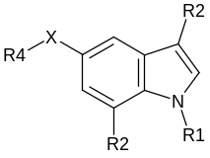
يكشف الطلب الدولي رقم 2009/100294 عن مركبات لها الصيغة البنائية الأساسية
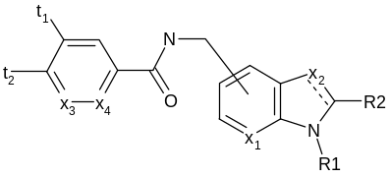
تتميز بنشاط PAM
يكشف الطلب الدولي رقم 2009/127678 والطلب الدولي رقم 2010/119078 عن مركبات لها الصيغة البنائية الأساسية
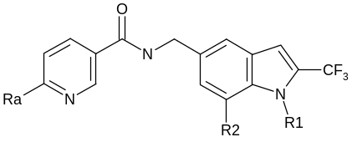 و 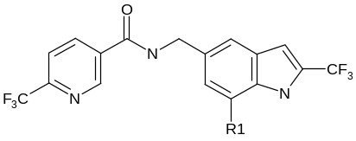
تتميز بنشاط PAM بناءً على الاختبار الذي يتم في المختبر. وبالمثل يكشف الطلب الدولي رقم 2009/127679 عن 25 مركب لهم نفس الصيغ البنائية توفر نشاط لـ PAM.
ويوضح α7 NNR PAMs المعروف في الوقت الحالي نشاط ضعيف، يتميز بنطاق تأثيرات غير محدد، أو يمكن أن يحقق فقط وصول محدود للجهاز العصبي المركزي حيث يتم بوفرة التعبير عن α7 NNRs. وفقاً لذلك، يكون من المفيد تحديد وتوفير مركبات PAM جديدة لـ α7 NNRs وتركيبات لعلاج الأمراض واضطرابات يتم فيها إدراج α7 NNRs.
ويكون من المفيد بصفة خاصة إذا وفرت هذه المركبات فعالية متطورة للعلاج مع تقليل الآثار العكسية المرتبطة بالمركبات التي تستهدف المستقبلات النيكوتينية العصبية بواسطة تعديل α7 NNRs بشكل انتقائي. على وجه الخصوص، تعتبر بعض المركبات التي لها نشاط α7 NNR PAM فاتحات لقناة بوتاسيوم Kv7 التي تعتمد على الجهد، التي تسمى أيضاً قنوات KCNQ. ترتبط فاتحات قناة KCNQ بنطاق معقد للآثار الجانبية المحتملة التي تشتمل على سبيل المثال لا الحصر على التأثير، على النظام القلبي الوعائي (Mackie AR, Mol Pharmacol. 2008 74(5): 1171-9)، وظيفة المثانة (Gopalakrishnan M, Expert Opin Ther Targets. 2004 8(5): 437-58) وانخفاض الحرارة (Kristensen L, Neurosci Lett. 2011 20;488(2): 178-82). بالإضافة إلى ذلك، تم اقتراح أن موانع قناة KCNQ تتميز باحتمال مساعد للإدراك (Gribkoff VK, Expert Opin Ther Targets. 2003, 7(6): 737-48)، الذي يشير إلى تأثير تمزقي ممكن لفاتحات قناة KCNQ على الإدراك. وبالتالي توجد حاجة لـ α7 NNR PAMs جديدة توضح تأثير منخفض كفاتحات لقناة KCNQ. ومن المحتمل أن تستفيد مركبات بها تلك التحسينات على سبيل المثال، من الآثار الجانبية المنخفضة بمؤشر علاجي ممتد، وقابلية للتحمل محسنة وامتثال محسن.
ويكمن عيب آخر لعدة α7 NNR PAMs معروفة في قابلية الذوبان المائي المنخفضة التي تسفر عن انخفاض الاتاحة الحيوية ومشاكل تتعلق بالصيغة الصيدلانية.
وبالتالي، يكشف الاختراع الحالي عن مركبات جديدة عبارة عن PAMs لـ α7 NNRs. وتتميز مركبات الاختراع علاوة على ذلك بخصائص محسنة مقارنة بـ NNR PAMs المعروف. وعلاوة على ذلك، يكشف الاختراع عن تركيبات صيدلانية، طرق تحضير واستخدامات للمركبات المذكورة.
يتم نشر المركبات الأربعة:
(2- ميثيل -1H- إندول -5- يل ميثيل)- أميد لحمض فيوران -2- كربوكسيلي؛
(1، 2- داي ميثيل -1H- إندول -5- يل ميثيل)- أميد لحمض فيوران -2- كربوكسيلي؛
(1، 2- داي ميثيل -1H- إندول -5- يل ميثيل)- أميد لحمض ثيوفين-2- كربوكسيلي؛
(2- ميثيل -1H- إندول -5- يل ميثيل)- أميد لحمض ثيوفين-2- كربوكسيلي
في قاعدة بيانات STN ولا يتم إدراجها في مركبات الاختراع الحالي.
الكشف عن الاختراع:
يهدف الاختراع الحالي لتوفير مركبات عبارة عن معدلات تجاسمية مغايرة موجبة لمستقبل أسيتيل كولين من النوع الفرعي α7.
يتمثل هدف آخر للاختراع الحالي في توفير مركبات لها هذا النشاط، والتي تتميز بخصائص محسنة مقارنة بـ PAMs المعروفة لـ α7 NNR.
ويتم تعريف مركبات الاختراع الحالي بالصيغة [I] الموضحة أدناه:
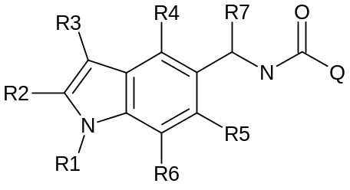
[I]
حيث R1 تمثل H، تراي فلورو ميثيل، داي فلورو ميثيل، C₁₋₄ ألكيل، C₂₋₄ ألكنيل أو C₂₋₄ ألكينيل؛
_{R2} تمثل H، C₁₋₄ ألكيل، C₂₋ألكنيل، C₂₋₄ ألكينيل، هالوجين أو سيانو، حيث C₁₋₄ ألكيل، C₂₋ألكنيل or C₂₋₄ ألكينيل المذكور يكون به استبدال بشكل اختياري بواحدة أو أكثر من مجموعات الاستبدال تُختار من كلور و فلور؛
R³، R⁴، R⁵ وR6 تُختار على حدة من H، C₁₋₄ ألكيل، C₂₋ ألكنيل، C₂₋₄ ألكينيل، هالوجين و سيانو، حيث C₁₋₄ ألكيل، C₂₋ألكنيل أو C₂₋₄ ألكينيل المذكور به استبدال بشكل اختياري بواحدة أو أكثر من مجموعات الاستبدال تُختار من كلور و فلور؛
R⁷ تمثل H، ميثيل، تراي فلورو ميثيل أو هيدروكسي ميثيل؛
Q تمثل أريل غير متجانس به 5 ذرات حلقية، حيث 1، 2 أو 3 ذرات حلقية تُختار من على حدة من O، N وS، حيث أريل غير متجانس المذكور يمكن أن يكون به استبدال بشكل اختياري على ذرات الكربون الخاصة به بواحدة أو أكثر من مجموعات الاستبدال التي يمثلها R¹⁰، و شريطةً أن أريل غير متجانس المذكور لا يمكن أن يكون 1، 2، 3 تريازوليل أو إيميدازوليل؛
كل من R¹⁰ تُختار على حدة من C₁₋₄ ألكيل، C₂₋ألكنيل، C₂₋₄ ألكينيل، C₁₋₄ألكوكسي، C₁₋₄ فلورو ألكوكسي، هالوجين و أوكسو، حيث C₁₋₄ ألكيل، C₂₋ألكنيل أو C₂₋₄ ألكينيل المذكور به استبدال بشكل اختياري بواحدة أو أكثر من مجموعات الاستبدال التي تُختار من فلور، C₁₋₄ألكوكسي وC₁₋₄ فلورو ألكوكسي؛
إذا كانت واحدة أو أكثر من الذرات الحلقية في الأريل غير المتجانس المذكور عبارة عن ذرات N يمكن أن تكون هذه، عندما يسمح التكافؤ، بصورة فردية بها استبدال بشكل اختياري بمجموعة استبدال يمثلها R¹¹، حيث كل من R¹¹ تُختار على حدة من C₁₋₄ ألكيل وشق حلقي أحادي الحلقة مشبع به 4-6 ذرات حلقية حيث يمكن أن تكون واحدة من الذرات الحلقية المذكورة O والباقي عبارة عن C، و حيث يمكن أن تكون C₁₋₄ ألكيل المذكورة بها استبدال بشكل اختياري بواحدة أو أكثر من مجموعات الاستبدال تُختار من فلور، C₁₋₄ ألكوكسي وC₁₋₄ فلورو ألكوكسي؛
عندما تكون Q عبارة عن بيرازوليل يجب أن تكون واحدة على الأقل من ذرات N في بيرازوليل المذكور بها استبدال بـ R¹¹؛
اثنتين من R¹⁰ أو واحدة من R¹⁰ وواحدة من R¹¹ يمكن ربطهما، عند وضعهما على الذرات الحلقية المجاورة وعندما يتم تمثيلها بـ C₁₋₄ ألكيل معاً بواسطة رابطة كربون لتشكيل نظام حلقي مندمج؛
و أملاح مقبولة صيدلانياً منه؛
بشرط أن المركب له الصيغة [I] يكون بخلاف
(2- ميثيل -1H- إندول -5- يل ميثيل)- أميد لحمض فيوران -2- كربوكسيلي؛
(1، 2- داي ميثيل -1H- إندول -5- يل ميثيل)- أميد لحمض فيوران -2- كربوكسيلي؛
(1، 2- داي ميثيل -1H- إندول -5- يل ميثيل)- أميد لحمض ثيوفين-2- كربوكسيلي؛
(2- ميثيل -1H- إندول -5- يل ميثيل)- أميد لحمض ثيوفين-2- كربوكسيلي.
في أحد النماذج، يتعلق الاختراع بمركب وفقاً للصيغة [I]، و أملاح مقبولة صيدلانياً منه، للاستخدام في علاج.
في أحد النماذج، يتعلق الاختراع بمركب وفقاً للصيغة [I]، و أملاح مقبولة صيدلانياً منها، للاستخدام في علاج مرض أو اضطراب يُختار من الذهان، الفصام، اضطرابات الإدراك؛ ضعف الادراك المرتبط بمرض انفصام الشخصية، نقص الانتباه الناتج عن فرط النشاط (ADHD)؛ اضطرابات طيف التوحد، مرض الزهايمر (AD)؛ ضعف الإدراك المعتدل (MCI)؛ ضعف الذاكرة المرتبط بالعمر (AAMI)؛ خرف الشيخوخة، خرف مرض الإيدز، مرض بيك؛ الخرف المرتبط بجسم ليوي، الخرف المرتبط بمتلازمة داون؛ مرض هنتنجتون، مرض الشلل الرعاش (PD)، إصابات الدماغ، الصرع؛ إجهاد ما بعد الإصابات؛ متلازمة فيرنيك كورساكوف (WKS)؛ فقدان الذاكرة بعد الإصابات؛ نقص الادراك المرتبط بالاكتئاب، مرض السكري، والتحكم في الوزن، واضطرابات الالتهابات، وانخفاض تولد الأوعية الدموية؛ التصلب الجانبي الضموري والألم.
في أحد النماذج، يتعلق الاختراع بتركيبة صيدلانية تشتمل على مركب وفقاً للصيغة [I] و أملاح مقبولة صيدلانياً منه، و واحد أو أكثر من المواد الحاماة أو السواغات المقبولة صيدلانياً.
في أحد النماذج، يتعلق الاختراع بمجموعة طبية تشتمل على مركب وفقاً للصيغة [I]، و أملاح مقبولة صيدلانياً منها، مع مركب يُختار من القائمة التي تشتمل على مثبطات أستيل كولين إستراز؛ مضادات مستقبل جلوتامات؛ مثبطات ناقل الدوبامين؛ مثبطات ناقل نورأدرينالين؛ مضادات D2؛ مساعدات D2 الجزئية؛ مضادات PDE10؛ مضادات 5-HT2A؛ مضادات 5-HT6؛ مضادات KCNQ؛ ليثيوم؛ موانع قناة الصوديوم و معززات إشارة GABA.
في أحد النماذج، يتعلق الاختراع بطريقة لعلاج مرض أو اضطراب يُختار من الذهان، الفصام، اضطرابات الإدراك؛ ضعف الادراك المرتبط بمرض انفصام الشخصية، نقص الانتباه الناتج عن فرط النشاط (ADHD)؛ اضطرابات طيف التوحد، مرض الزهايمر (AD)؛ ضعف الإدراك المعتدل (MCI)؛ ضعف الذاكرة المرتبط بالعمر (AAMI)؛ خرف الشيخوخة، خرف مرض الإيدز، مرض بيك؛ الخرف المرتبط بجسم ليوي، الخرف المرتبط بمتلازمة داون؛ مرض هنتنجتون، مرض الشلل الرعاش (PD)، إصابات الدماغ، الصرع؛ إجهاد ما بعد الإصابات؛ متلازمة فيرنيك كورساكوف (WKS)؛ فقدان الذاكرة بعد الإصابات؛ نقص الادراك المرتبط بالاكتئاب، مرض السكري، والتحكم في الوزن، واضطرابات الالتهابات، وانخفاض تولد الأوعية الدموية؛ التصلب الجانبي الضموري والألم، تشتمل هذه الطريقة على إعطاء كمية فعالة علاجياً من مركب وفقاً للصيغة [I]، و أملاح مقبولة صيدلانياً منه.
في أحد النماذج، يتعلق الاختراع باستخدام مركب وفقاً للصيغة [I]، و أملاح مقبولة صيدلانياً منه، في تصنيع دواء لعلاج مرض أو اضطراب يُختار من من الذهان، الفصام، اضطرابات الإدراك؛ ضعف الادراك المرتبط بمرض انفصام الشخصية، نقص الانتباه الناتج عن فرط النشاط (ADHD)؛ اضطرابات طيف التوحد، مرض الزهايمر (AD)؛ ضعف الإدراك المعتدل (MCI)؛ ضعف الذاكرة المرتبط بالعمر (AAMI)؛ خرف الشيخوخة، خرف مرض الإيدز، مرض بيك؛ الخرف المرتبط بجسم ليوي، الخرف المرتبط بمتلازمة داون؛ مرض هنتنجتون، مرض الشلل الرعاش (PD)، إصابات الدماغ، الصرع؛ إجهاد ما بعد الإصابات؛ متلازمة فيرنيك كورساكوف (WKS)؛ فقدان الذاكرة بعد الإصابات؛ نقص الادراك المرتبط بالاكتئاب، مرض السكري، والتحكم في الوزن، واضطرابات الالتهابات، وانخفاض تولد الأوعية الدموية؛ التصلب الجانبي الضموري والألم.
التعريفات
في السياق الحالي، يعني مصطلح "به استبدال بشكل اختياري " أن الشق الموضح يمكن أن يكون به استبدال أو لا يكون به استبدال، وعندما يكون به استبدال يكون به استبدال بمونو -، داي-، أو تراي، مثل 1، 2 أو 3 مجموعات الاستبدال. في بعض الحالات، تُختار مجموعة الاستبدال على حدة من المجموعة التي تشتمل على C₁₋₄ ألكيل، C₂₋ألكنيل، C₂₋₄ ألكينيل، فينيل، C₁₋₄ألكوكسي، هيدروكسي، هالوجين و أوكسو. يتم إدراك أنه عندما لا تتم الإشارة إلى مجموعات الاستبدال لشق "به استبدال بشكل اختياري "، يتم تثبيت الوضع عندئذٍ بذرة هيدروجين.
في السياق الحالي، من المقرر أن يشير مصطلح " ألكيل" لهيدروكربون مشبع مستقيم، متفرع و/ أو حلقي. على وجه الخصوص، من المقرر أن يشير مصطلح "C₁₋₄ ألكيل " لهذا الهيدروكربون الذي يشتمل على 1، 2، 3 أو 4 ذرات كربون. تشتمل أمثلة C₁₋₄ ألكيل على ميثيل، إيثيل، بروبيل، بيوتيل، سيكلو بروبيل، سيكلو بيوتيل، ميثيل سيكلو بروبيل، 2- ميثيل - بروبيل و t- بيوتيل.
في السياق الحالي، من المقرر أن يشير مصطلح " ألكنيل" إلى هيدروكربون غير عطري مستقيم، متفرع و/ أو حلقي يشتمل على رابطة كربون –كربون مزدوجة واحدة على الأقل. على وجه الخصوص من المقرر أن يشير مصطلح " C₂₋₄ ألكنيل " لهذا الهيدروكربون الذي يشتمل على 2، 3 أو 4 ذرات كربون. تشتمل أمثلة C₂₋₄ ألكنيل على إيثينيل، 1- بروبينيل، 2- بروبينيل، 1- بيوتينيل، 2- بيوتينيل و3- بيوتينيل.
في السياق الحالي، من المقرر أن يشير مصطلح "ألكينيل" إلى هيدروكربون غير عطري مستقيم، متفرع و/ أو حلقي يشتمل على رابطة كربون –كربون ثلاثية واحدة على الأقل وبشكل اختياري واحدة أو أكثر من روابط الكربون –الكربون المزدوجة. على وجه الخصوص، من المقرر أن يشير مصطلح " C₂₋₄ ألكينيل " لهذا الهيدروكربون الذي يشتمل على 2، 3 أو 4 ذرات كربون. تشتمل أمثلة C₂₋₄ ألكينيل على إيثينيل، 1- بروبينيل، 2- بروبينيل، 1-بيوتينيل، 2-بيوتينيل و3-بيوتينيل.
في السياق الحالي، من المقرر أن يشير مصطلح "هيدروكسي ” إلى –OH.
في السياق الحالي، من المقرر أن يشير مصطلح "ألكوكسي" إلى شق له الصيغة –OR’، حيث تشير R’ إلى ألكيل على النحو الموضح أعلاه. على وجه الخصوص من المقرر أن يشير مصطلح "C₁₋₄ ألكوكسي " إلى هذا الشق حيث يشتمل جزء الألكيل على 1، 2، 3 أو 4 ذرات كربون.
تشتمل أمثلة " C₁₋₄ألكوكسي" على ميثوكسي، إيثوكسي، n-بيوتوكسي وt – بيوتوكسي.
في السياق الحالي، يشير مصطلح " فلورو ألكوكسي " إلى ألكوكسي على النحو الموضح أعلاه به استبدال بواحدة أو أكثر من ذرات فلور لكل ذرة كربون. تشتمل الأمثلة على تراي فلورو ميثوكسي و2، 2، 2- تراي فلورو إيثوكسي.
في السياق الحالي، يتم استخدام المصطلحات " هالو" و"هالوجين" بالتبادل و تشير إلى فلور، كلور، بروم أو يود.
في السياق الحالي، يشير المصطلح " سيانو" إلى مجموعة -C≡N، التي تتكون من ذرة كربون - ثلاثية مرتبطة بذرة نيتروجين.
في السياق الحالي، من المقرر أن يشير مصطلح أريل غير متجانس به 5 ذرات " إلى حلقة بها 5 ذرات حيث 1، 2 أو 3 من الذرات الحلقية تُختار من O، N أو S. تشتمل أمثلة أريل غير متجانس به 5 ذرات من الاختراع الحالي على ثيو فينيل، بيروليل، فيورانيل، أوكسازوليل، أيزوكسازوليل، ثيازوليل، أيزو ثيازوليل، بيرازوليل، أوكساديازوليل، ثياديازوليل.
في السياق الحالي، من المقرر أن يشير مصطلح "شق أحادي حلقي" هيكل حلقي متكون يشتمل على حلقة واحدة فقط.
في السياق الحالي، من المقرر أن يشير مصطلح "نظام حلقي مندمج " إلى نظام الحلقات الأحادية الذي يشترك مع روابط التوصيل الخاصة بها. يمكن أن تكون الحلقات الأحادية المذكورة عطرية أو غير عطرية ويمكن أن تشتمل على واحدة أو أكثر من الذرات التي تُختار من N، O وS. يكون أحد أمثلة "النظام الحلقي المندمج" للاختراع الحالي عبارة عن 5، 6-ديهيدرو -4H- بيرولو [1، 2-b] بيرازول.
في السياق الحالي، من المقرر أن يشير مصطلح " ذرة حلقية" إلى الذرات التي تشكل حلقة، وتُختار الذرات الحلقية من C، N، O وS. على سبيل المثال، بنزين و تولوين يشتمل كل منهما على 6ذرات كربون كذرات حلقية حيث يشتمل بيريدين على 5 ذرات كربون و1 نيتروجين كذرات حلقية.
في السياق الحالي، يشير مصطلح "ذرة غير متجانسة" إلى ذرة نيتروجين، أكسجين أو كبريت.
في السياق الحالي، من المقرر أن يشير مصطلح " أوكسو " إلى أكسجين به استبدال بذرة كربون تسفر عن تشكيل مجموعة كربونيل (C=O). تسفر مجموعة أوكسو التي تعتبر لذرة كربون غير عطرية عن تحويل –CH₂– إلى –C(=O)–. تسفر مجموعة أوكسو التي تعتبر مجموعة استبدال لذرة الكربون العطرية عن تحويل –CH– إلى –C(=O)– ويمكن أن تسفر عن فقدان الخاصية العطرية. تشتمل أمثلة المجموعات العطرية غير المتجانسة التي تشتمل على 5 ذرات بها استبدال بأوكسو على 2، 4- ديهيدرو - بيرازول -3-أون،، 3H- ثيازول -2-أون، 4H- أيزو ثيازول -5-أون، 3H- أوكسازول -2- أون، 4H- أيزوكسازول -5-أون.
في السياق الحالي، يشير مصطلح "الديوتريوم" إلى النظير الذري للهيدروجين الذي يتكون من بروتون واحد ونيوترون واحد في نواته، وبالتالي يشتمل على وزن اثنين تقريباً (2). ويتم تمثيل الديوتريوم بـ D أو ²H. يتمثل أحد أمثلة مجموعة استبدال معلمة بالديوتريوم في تراي ديتريو ميثيل (MeD₃) حيث يكون الثلاث ذرات هيدروجين الموجودة في الميثيل عبارة عن نظائر لـ 2H.
في السياق الحالي، تشتمل الأملاح المقبولة صيدلانياً على أملاح إضافة حمض مقبولة صيدلانياً، أملاح معدنية مقبولة صيدلانياً، أمونيوم و أملاح ألكيلات أمونيوم. تشتمل أملاح إضافة الحمض على أحماض غير عضوية وكذلك أحماض عضوية.
تشتمل أمثلة الأحماض غير العضوية المناسبة على أحماض هيدروكلوريك، هيدروبروميك، هيدرويوديك، فوسفوريك، كبريتيك، سلفاميك، نيتريك وما شابه ذلك.
تشتمل أمثلة الأحماض العضوية المناسبة على أحماض فورميك، أسيتيك، تراي كلورو أسيتيك، تراي فلورو أسيتيك، بروبيونيك، بنزويك، سيناميك، سيتريك، فيوماريك، جليكوليك، إيتاكونيك، لاكتيك، ميثان سلفونيك، ماليك، ماليك، مالونيك، مانديليك، أوكساليك، بيكريك، بيروفيك، سالسيليك، سكسينيك، ميثان سلفونيك، إيثان سلفونيك، طرطريك، أسكوربيك، بامويك، بيس ميثيلين سالسيليك، إيثان داي سلفونيك، جلوكونيك، سيتراكونيك، أسبارتيك، ستياريك، بالميتيك، EDTA، جليكوليك، p- أمينو بنزويك، جلوتاميك، بنزين سلفونيك، أحماض p - تولوين سلفونيك، أحماض ثيوفيلين أسيتيك، وكذلك مركبات 8- هالوثيوفيلين، على سبيل المثال 8- بروموثيوفيلين وما شابه ذلك. تشتمل أمثلة أخرى لأملاح إضافة الحمض غير العضوي والعضوي المقبولة صيدلانياً على الأملاح المقبولة صيدلانياً الواردة في Berge, S.M. et al., J. Pharm. Sci. 1977, 66, 2، التي تم إدراجها بالإشارة إليها.
تشتمل أمثلة الأملاح الفلزية على ليثيوم، صوديوم، بوتاسيوم، أملاح مغنيسيوم وما شابه ذلك.
تشتمل أمثلة أملاح أمونيوم و أمونيوم معالج بالألكيل على أملاح أمونيوم، ميثيل -، داي ميثيل -، تراي ميثيل -، إيثيل -، هيدروكسي إيثيل -، داي إيثيل -، n- بيوتيل -، s - بيوتيل -، t- بيوتيل -، تترا ميثيل أمونيوم وما شابه ذلك.
في السياق الحالي، تشتمل المواد الحاملة الصيدلانية على مواد مخففة صلبة خاملة أو مواد ملء، محاليل مائية معقمة و مذيبات عضوية مختلفة. تشتمل أمثلة المواد الحاملة الصلبة على لاكتوز، تيرا ألبا، سكروز، سيكلو ديكسترين، تلك، جيلاتين، آجار، بيكتين، السنط، ستيارات مغنيسيوم، حمض ستياريك وإيثرات ألكيل صغير لسليولوز. تشتمل أمثلة المواد الحاملة السائلة، على سبيل المثال لا الحصر، على شراب، زيت الفول السوداني، زيت الزيتون، الشحميات الفوسفورية، الأحماض الدهنية، أمينات الأحماض الدهنية، بولي أوكسي إيثيلين وماء. بصورة مشابهة، يمكن أن تشتمل المادة الحاملة على أي مادة إطلاق مستمر معروفة في الفن، مثل مونو جليسريل ستيارات أو جليسريل داي ستيارات، بمفردها أو مختلطة مع شمع.
في السياق الحالي، يشير المصطلح "كمية فعالة علاجياً" من مركب كمية كافية لعلاج، تخفيف أو جزئياً القضاء على الأعراض السريرية لمرض معين و مضاعفاته في تدخل علاجي يشتمل على إعطاء المركب المذكور. يتم تحديد الكمية الكافية لتحقيق هذا "بالكمية الفعالة علاجياً". تعتمد الكميات الفعالة لكل غرض على شدة المرض أو الإصابة وكذلك وزن والحالة العامة للمريض. يتم إدراك أن تحديد الجرعة الملائمة يمكن تحقيقه باستخدام تجربة روتينية، عن طريق تصميم مصفوفة من القيم واختبار نقاط مختلفة في المصفوفة، التي تقع كلها ضمن المهارات العادية للطبيب المُدرب.
في السياق الحالي، يشير المصطلح "معالجة" و "علاج" إلى السيطرة على وعلاج المريض بقصد مكافحة حالة، مثل مرض أو اضطراب. من المقرر أن يشتمل المصطلح على النطاق التام لمعالجات حالة معينة يعاني منها المريض، مثل إعطاء المركب النشط لتخفيف أعراض أو مضاعفات، لتأخير تطور المرض، الاضطراب أو الحالة، لتخفيف أعراض أو مضاعفات، و/ أو علاج أو إزالة المرض، الاضطراب أو الحالة وكذلك للوقاية من الحالة، حيث يتم إدراك أن الوقاية تشير على السيطرة على وعلاج المريض بقصد مكافحة المرض، الحالة، أو الاضطراب ويشتمل على إعطاء المركبات النشطة للوقاية من ظهور الأعراض والمضاعفات. ومع ذلك، وتعتبر المعالجات الوقائية (الوقائية) والعلاجية (المعالجة) جانبين منفصلين للاختراع الحالي. ويكون المريض المراد علاجه بشكل مفضل كائن ثديي، على وجه الخصوص يكون انسان.
في السياق الحالي، من المقرر أن يشير المصطلح " اضطرابات إدراك " إلى اضطرابات تتميز بغرابة في جوانب الإدراك، حل المشاكل، اللغة، التعلم، ذاكرة العمل، الذاكرة، الإدراك الاجتماعي، الانتباه والمعالجة المسبقة للانتباه، على سبيل المثال لا الحصر مثل نقص الانتباه الناتج عن فرط النشاط (ADHD)؛ اضطرابات طيف التوحد، مرض الزهايمر (AD)؛ ضعف الإدراك المعتدل (MCI)؛ ضعف الذاكرة المرتبط بالعمر (AAMI)؛ خرف الشيخوخة، والخرف الوعائي وخرف الفص الجبهي، مرض بيك؛ الخرف المرتبط بجسم ليوي، الخرف المرتبط بمتلازمة داون؛ ضعف الادراك المرتبط بالتصلب المتعدد، وضعف الادراك في الصرع، وضعف الادراك المرتبط بـ X الهشة، وضعف الادراك المرتبط بالورم العصبي الليفي، ضعف الادراك المرتبط بتررنح فريدريك، والشلل التقدمي فوق النووي (PSP)، الخرف المرتبط بفيروس نقص المناعة البشرية (HAD)، ضعف الادراك المرتبط بفيروس نقص المناعة البشرية (HIV-CI)، داء هنتنجتون، ومرض باركنسون (PD)، إصابات الدماغ الرضخية، والصرع، وإجهاد ما بعد الإصابة، متلازمة فيرنيك كورساكوف (WKS)؛ فقدان الذاكرة بعد الإصابات؛ نقص الادراك المرتبط بالاكتئاب، نقص الادراك المرتبط بالفصام.
في السياق الحالي، من المقرر أن يشير المصطلح "اضطرابات طيف التوحد" إلى اضطرابات تتميز بالغرابة واسعة الانتشار للتفاعلات الاجتماعية والتواصل اللفظي وغير اللفظي، وكذلك الاهتمامات المحدودة، والسلوك المتكرر والانتباه، على سبيل المثال لا الحصر مثل التوحد، متلازمة أسبرجر، اضطراب النمو السائدة ما لم يتم تحديد خلاف ذلك (PDD-NOS)، متلازمة ريت، متلازمة آنجلمان، X الهشة، متلازمة ديجورج واضطراب تفكك الطفولة.
في السياق الحالي، من المقرر أن يشير مصطلح "الاضطرابات الالتهابية" على الاضطرابات التي تتميز بالشذوذ في الجهاز المناعي على سبيل المثال لا الحصر مثل، أمراض الحساسية والاعتلالات العضلية التي تؤدي إلى التهاب غير طبيعية، وكذلك يعتقد أن الأمراض غير المناعية ذات الجذور المسببة في العمليات الالتهابية تشتمل على سبيل المثال لا الحصر على السرطان، وتصلب الشرايين، وهشاشة العظام والتهاب المفاصل الروماتويدي، ونقص تروية القلب.
الوصف التفصيلي للاختراع:
وجد المخترعون الحاليون أن بعض المركبات الجديدة تعتبر معدلات تجاسمية مغايرة موجبة (PAMs) لـ NNRs، وبالتالي يمكن استخدامها في علاج الأمراض والاضطرابات المختلفة.
يمكن إعطاء PAMs لـ NNRs في جرعة في توليفة مع عقاقير أخرى لتحقيق علاج أكثر فعالية في مجموعات مرضى معينة. ويمك أن يعمل α7 NNR PAM بشكل تآزري مع عقار آخر، تم وصف هذا في الحيوانات لمجموعة من المركبات التي تؤثر على المستقبلات النيكوتينية، بما في ذلك α7 NNRs ومضادات D2 (Wiker, C., Int J Neuropsychopharmacol. 2008 Sep;11(6): 845-50).
وبالتالي، يمكن أن تكون مركبات الاختراع الحالي عبارة عن علاج مفيدة في توليفة مع مثبطات أسيتيل كولين إستراز، مضادات مستقبل جلوتامات، مثبطات ناقل الدوبامين، مثبطات ناقل نور آدرينالين، مضادات D2، مساعدات جزئية لـ D2، مضادات PDE10؛ مضادات 5-HT2A؛ مضادات 5-HT6؛ مضادات KCNQ؛ ليثيوم؛ موانع قناة الصوديوم و معززات إشارة GABA.
في أحد النماذج، يتم استخدام مركبات الاختراع الحالي لعلاج حالات تخضع بالفعل للعلاج بعقار آخر. في أحد النماذج، يتم استخدام مركبات الاختراع الحالي كدواء فردي في علاج حالة. في أحد النماذج، يتم استخدام مركبات الاختراع الحالي لعلاج حالات لا تخضع بالفعل للعلاج بعقار آخر. في أحد النماذج، تتم تهيئة مركبات الاختراع الحالي للإعطاء بصورة فورية مع عقار آخر. في أحد النماذج تتم تهيئة مركبات الاختراع الحالي للإعطاء بالتتابع مع عقار آخر.
النماذج وفقاً للاختراع:
فيما يلي، يتم الكشف عن نماذج الاختراع. تتم الإشارة إلى النموذج الأول بـ E1، وتتم الإشارة إلى النموذج الثاني بـ E2 وهكذا.
E1. مركب وفقاً للصيغة I
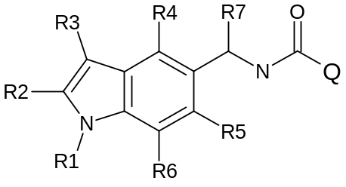
[I]
حيث R1 تمثل H، تراي فلورو ميثيل، داي فلورو ميثيل، C₁₋₄ ألكيل، C₂₋ألكنيل أو C₂₋₄ ألكينيل؛
R2 تمثل H، C₁₋₄ ألكيل، C₂₋ألكنيل، C₂₋₄ ألكينيل، هالوجين أو سيانو، حيث يكون C₁₋₄ ألكيل، C₂₋ألكنيل أو C₂₋₄ ألكينيل المذكور به استبدال بشكل اختياري بواحدة أو أكثر من مجموعات الاستبدال تُختار من كلور و فلور؛
R3، R4، R5 وR6 تُختار من على حدة من H، C₁₋₄ ألكيل، C₂₋ألكنيل، C₂₋₄ ألكينيل، هالوجين و سيانو، حيث يكون C₁₋₄ ألكيل، C₂₋ألكنيل أو C₂₋₄ ألكينيل المذكور به استبدال بشكل اختياري بواحدة أو أكثر من مجموعات الاستبدال تُختار من كلور و فلور؛
R7 تمثل H، ميثيل، تراي فلورو ميثيل أو هيدروكسي ميثيل؛
Q تمثل أريل غير متجانس به 5 ذرات حلقية، حيث 1، 2 أو 3 ذرات حلقية تُختار من على حدة من O، N وS، حيث يمكن أن يكون الأريل غير المتجانس المذكور به استبدال بشكل اختياري على ذرات الكربون الخاصة به بواحدة أو أكثر من مجموعات الاستبدال التي يمثلها R10، وبشرط أنه لا يمكن أن يكون الأريل غير المتجانس المذكور عبارة عن 1، 2، 3 تريازوليل أو إيميدازوليل؛
تُختار كل من R10 على حدة من C₁₋₄ ألكيل، C₂₋ألكنيل، C₂₋₄ ألكينيل، C₁₋₄ألكوكسي، C₁₋₄ فلورو ألكوكسي، هالوجين و أوكسو، حيث يكون C₁₋₄ ألكيل، C₂₋ألكنيل أو C₂₋₄ ألكينيل المذكور به استبدال بشكل اختياري بواحدة أو أكثر من مجموعات الاستبدال تُختار من فلور، C₁₋₄ألكوكسي وC₁₋₄ فلورو ألكوكسي؛
إذا كانت واحدة أو أكثر من الذرات الحلقية في الأريل غير المتجانس المذكور عبارة عن ذرات N يمكن أن يكون هذا، عندما يسمح التكافؤ، به استبدال بصورة فردية بشكل اختياري بمجموعة استبدال يمثلها R11، حيث أن كل من R11 تُختار على حدة من C₁₋₄ ألكيل وشق حلقي أحادي الحلقة مشبع به 4-6 ذرات حلقية حيث يمكن أن تكون واحدة من الذرات الحلقية المذكورة عبارة عن O والباقي عبارة عن C، و حيث يمكن أن يكون C₁₋₄ ألكيل المذكور به استبدال بشكل اختياري بواحدة أو أكثر من مجموعات الاستبدال تُختار من فلور، C₁₋₄ألكوكسي وC₁₋₄ فلورو ألكوكسي؛
عندما تكون Q عبارة عن بيرازوليل يجب أن تكون واحدة على الأقل من الذرات N في بيرازوليل المذكور بها استبدال بـ R11؛
يمكن ربط اثنين من R10 أو واحدة من R10 وواحدة من R11، عند وضعهما على الذرات الحلقية المجاورة وعندما يمثلها C₁₋₄ ألكيل معاً بواسطة رابطة كربون لتشكيل نظام حلقي مندمج؛
و أملاح مقبولة صيدلانياً منها؛
بشرط أن يكون المركب الذي له الصيغة [I] بخلاف
(2- ميثيل -1H- إندول -5- يل ميثيل)- أميد لحمض فيوران -2- كربوكسيلي؛
(1، 2- داي ميثيل -1H- إندول -5- يل ميثيل)- أميد لحمض فيوران -2- كربوكسيلي؛
(1، 2- داي ميثيل -1H- إندول -5- يل ميثيل)- أميد لحمض ثيوفين-2- كربوكسيلي؛
(2- ميثيل -1H- إندول -5- يل ميثيل)- أميد لحمض ثيوفين-2- كربوكسيلي
E2. المركب وفقاً للنموذج 1، حيث R1 تمثل H، تراي فلورو ميثيل، داي فلورو ميثيل أو C₁₋₂ ألكيل؛
R2 تمثل H، C1-2 ألكيل أو سيانو، حيث يكون C₁₋₂ ألكيل المذكور به استبدال بشكل اختياري بواحدة أو أكثر من فلور؛
R3، R4، R5 وR6 تُختار على حدة من H، ميثيل و فلور؛
R7 تمثل H، ميثيل أو تراي فلورو ميثيل؛
Q تمثل أريل غير متجانس به 5 ذرات حلقية، حيث 1، 2 أو 3 ذرات حلقية تُختار من على حدة من O، N وS، حيث يمكن أن يكون الأريل غير المتجانس المذكور به استبدال بشكل اختياري على ذرات الكربون الخاصة به بواحدة أو أكثر من مجموعات الاستبدال التي يمثلها R10 و شريطةً ألا يمكن أن يكون الأريل غير المتجانس المذكور عبارة عن 1، 2، 3 تريازوليل أو إيميدازوليل؛
وكل من R10 تُختار على حدة من C₁₋₄ ألكيل، C1-2ألكوكسي، هالوجين و أوكسو، حيث يكون C₁₋₄ ألكيل المذكور به استبدال بشكل اختياري بواحدة أو أكثر من مجموعات الاستبدال تُختار من فلور وC1-2ألكوكسي؛
إذا كانت واحدة أو أكثر من الذرات الحلقية في الأريل غير المتجانس المذكور عبارة عن ذرات N يمكن أن يكون هذا، عندما يسمح التكافؤ، به استبدال بصورة فردية بشكل اختياري بمجموعة استبدال يمثلها R11، حيث أن كل من R11 تُختار على حدة من C₁₋₄ ألكيل وشق حلقي أحادي الحلقة مشبع به 4-6 ذرات حلقية حيث يمكن أن تكون واحدة من الذرات الحلقية المذكورة عبارة عن O والباقي عبارة عن C، و حيث يمكن أن يكون C₁₋₄ ألكيل المذكور به استبدال بشكل اختياري بواحدة أو أكثر من مجموعات الاستبدال تُختار من فلور وC₁₋₂ألكوكسي؛
عندما تكون Q عبارة عن بيرازوليل يجب أن تكون واحدة على الأقل من الذرات N في بيرازوليل المذكور بها استبدال بـ R11؛
يمكن ربط اثنين من R10 أو واحدة من R10 وواحدة من R11، عند وضعهما على الذرات الحلقية المجاورة وعندما يمثلها C₁₋₄ ألكيل معاً بواسطة رابطة كربون لتشكيل نظام حلقي مندمج.
E3. المركب وفقاً لأي من النماذج 1-2، حيث Q تُختار من ثيو فينيل به استبدال بشكل اختياري، بيروليل، فيورانيل، أوكسازوليل، أيزوكسازوليل، ثيازوليل، أيزو ثيازوليل، بيرازوليل، [1، 2، 4] أوكساديازوليل و[1، 3، 4] أوكساديازوليل.
E4. المركب وفقاً لأي من النماذج 1-3، حيث R1 تُختار من H، ميثيل، تراي فلورو ميثيل أو داي فلورو ميثيل.
E5. المركب وفقاً للنموذج 4، حيث تكون R1 عبارة عن H.
E6. المركب وفقاً لأي من النماذج 1-5، حيث يكون أربعة أو أكثر من R2، R3، R4، R5 وR6 عبارة عن H.
E7. المركب وفقاً للنموذج 6، حيث يكون كل من R3، R4، R5 وR6 عبارة عن H.
E8. المركب وفقاً لأي من النماذج 1-6، حيث R3، R4، R5 وR6 تُختار على حدة من H، ميثيل و فلور.
E9. المركب وفقاً لأي من النماذج 1-8، حيث _{R2} تُختار من H، ميثيل، تراي فلورو ميثيل، داي فلورو ميثيل، [2، 2، 2]- تراي فلورو إيثيل و سيانو.
E10. المركب وفقاً للنموذج 9، حيث تكون R2 عبارة عن ميثيل.
E11. المركب وفقاً للنموذج 10، حيث تكون R2 عبارة عن MeD₃.
E12. المركب وفقاً لأي من النماذج 1-11، حيث تكون R3 عبارة عن H
E13. المركب وفقاً لأي من النماذج 1-12، حيث R7 تُختار من H، ميثيل أو تراي فلورو ميثيل
E14. المركب وفقاً للنموذج 13، حيث تكون R7 عبارة عن ميثيل.
E15. المركب وفقاً لأي من النماذج 1-14، حيث تكون Q عبارة عن ثيو فينيل به استبدال بشكل اختياري.
E16. المركب وفقاً لأي من النماذج 1-14، حيث تكون Q عبارة عن بيروليل به استبدال بشكل اختياري.
E17. المركب وفقاً لأي من النماذج 1-14، حيث تكون Q عبارة عن فيورانيل به استبدال بشكل اختياري.
E18. المركب وفقاً لأي من النماذج 1-14، حيث تكون Q عبارة عن أوكسازوليل به استبدال بشكل اختياري.
E19. المركب وفقاً لأي من النماذج 1-14، حيث تكون Q عبارة عن أوكسازوليل به استبدال بشكل اختياري.
E20. المركب وفقاً لأي من النماذج 1-14، حيث تكون Q عبارة عن ثيازوليل به استبدال بشكل اختياري.
E21. المركب وفقاً لأي من النماذج 1-14، حيث تكون Q عبارة عن بيرازوليل به استبدال بشكل اختياري، حيث تكون واحدة على الأقل من ذرات N في بيرازوليل المذكور بها استبدال بـ R11.
E22. المركب وفقاً لأي من النماذج 1-14، حيث تكون Q عبارة عن [1، 2، 4] أوكساديازوليل به استبدال بشكل اختياري.
E23. المركب وفقاً لأي من النماذج 1-14، حيث تكون Q عبارة عن [1، 3، 4] أوكساديازوليل به استبدال بشكل اختياري.
E24. المركب وفقاً لأي من النماذج 1-23، حيث أن كل من R10 تُختار على حدة من C₁₋₄ ألكيل، C1-2ألكوكسي، هالوجين و أوكسو، حيث يكون C₁₋₄ ألكيل المذكور به استبدال بشكل اختياري بواحدة أو أكثر من مجموعات الاستبدال تُختار من فلور وC1-2ألكوكسي.
E25. المركب وفقاً للنموذج 24، حيث أن كل من R10 تُختار على حدة من ميثيل، أيزو بروبيل، ميثوكسي و أوكسو.
E26. المركب وفقاً لأي من النماذج 1-25، حيث أن كل من R11 تُختار على حدة من C₁₋₄ ألكيل وشق حلقي أحادي الحلقة مشبع به 4-6 ذرات حلقية حيث واحدة من المذكور ذرات حلقية يمكن أن تكون O ويكون الباقي عبارة عن C، و حيث يمكن أن يكون C₁₋₄ ألكيل المذكور به استبدال بشكل اختياري بواحدة أو أكثر من مجموعات الاستبدال تُختار من فلور وC1-2 ألكوكسي.
E27. المركب وفقاً للنموذج 26، حيث أن كل من R11 تُختار على حدة من ميثيل، تراي فلورو ميثيل و[2، 2، 2] تراي فلورو إيثيل.
E28. المركب وفقاً لأي من النماذج 1-2، حيث R1 تمثل H؛ R2 تمثل H أو ميثيل؛ R3-R6 تُختار من على حدة من H و فلور، وR7 تمثل H أو ميثيل.
E29. المركب وفقاً لأي من النماذج 1-28، شريطة ألا تكون R2 عبارة عن تراي فلورو ميثيل.
E30. المركب وفقاً لأي من النماذج 1-29، حيث لا تكون R7 عبارة عن H و المركب المذكور عبارة عن مركب صنوي بصورة أساسية كما تم وصفه في الصيغة I’
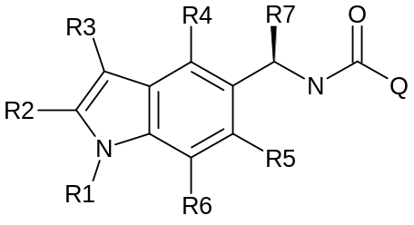
[I’]
E31. المركب وفقاً للنموذج 1 يُختار من
1: 3- ميثيل -N-[(2- ميثيل -1H- إندول -5- يل) ميثيل]فيوران -2-كربوكساميد
2: 2، 4- داي ميثيل -N-[(2- ميثيل -1H- إندول -5- يل) ميثيل] ثيازول -5-كربوكساميد
3: 5- كلورو- ثيوفين-2- حمض كربوكسيلي (2- ميثيل -1H- إندول -5- يل ميثيل)- أميد
4: 3- كلورو- N-[(2- ميثيل -1H- إندول -5- يل) ميثيل] ثيوفين-2-كربوكساميد
5: N-[(2- ميثيل -1H- إندول -5- يل) ميثيل] ثيازول -4-كربوكساميد
6: N-[(2- ميثيل -1H- إندول -5- يل) ميثيل] ثيوفين-3-كربوكساميد
7: 2، 5- داي ميثيل -N-[(2- ميثيل -1H- إندول -5- يل) ميثيل]فيوران -3-كربوكساميد
8: 5- ميثيل -N-[(2- ميثيل -1H- إندول -5- يل) ميثيل]is أوكسازول -3-كربوكساميد
9: 3- ميثيل -N-[(2- ميثيل -1H- إندول -5- يل) ميثيل] ثيوفين-2-كربوكساميد
10: N-[(2- ميثيل -1H- إندول -5- يل) ميثيل]فيوران -2-كربوكساميد
11: N-[(2- ميثيل -1H- إندول -5- يل) ميثيل]فيوران -3-كربوكساميد
12: 1، 5- داي ميثيل -N-[(2- ميثيل -1H- إندول -5- يل) ميثيل] بيرازول -3-كربوكساميد
13: N-[(2- ميثيل -1H- إندول -5- يل) ميثيل] ثيوفين-2-كربوكساميد
14: N-[(2- ميثيل -1H- إندول -5- يل) ميثيل]-1H- بيرول -2-كربوكساميد
15: 4- ميثيل -N-[(2- ميثيل -1H- إندول -5- يل) ميثيل] أيزوكسازول -5-كربوكساميد
16: 4- ميثيل -N-[1-(2- ميثيل -1H- إندول -5- يل) إيثيل] أيزوكسازول -5-كربوكساميد
17: 3- ميثيل -N-[(3- ميثيل -1H- إندول -5- يل) ميثيل] أيزوكسازول -5-كربوكساميد
18: 3 -ميثوكسي- N-[1-(2- ميثيل -1H- إندول -5- يل) إيثيل] أيزوكسازول -5-كربوكساميد
19: 3 –ميثوكسي - N-[(2- ميثيل -1H- إندول -5- يل) ميثيل] أيزوكسازول -5-كربوكساميد
20: N-[(2- ميثيل -1H- إندول -5- يل) ميثيل] ثيازول -2-كربوكساميد
21: 2، 4- داي ميثيل -N-[(2- ميثيل -1H- إندول -5- يل) ميثيل] أوكسازول -5-كربوكساميد
22: 4- ميثيل -N-[(2- ميثيل -1H- إندول -5- يل) ميثيل] أوكسازول -5-كربوكساميد
23: 3- ميثيل -N-[(7- ميثيل -1H- إندول -5- يل) ميثيل] أيزوكسازول -5-كربوكساميد
24: 5- ميثيل -N-[(2- ميثيل -1H- إندول -5- يل) ميثيل] ثيوفين-2-كربوكساميد
25: 2- ميثيل -N-[(2- ميثيل -1H- إندول -5- يل) ميثيل] ثيازول -4-كربوكساميد
26: N-[(2- ميثيل -1H- إندول -5- يل) ميثيل] أيزوكسازول -5-كربوكساميد
27: 3، 5- داي ميثيل -N-[(2- ميثيل -1H- إندول -5- يل) ميثيل] أيزوكسازول -4-كربوكساميد
28: 3- ميثيل -N-[(2- ميثيل -1H- إندول -5- يل) ميثيل] أيزوكسازول -5-كربوكساميد
29: 1- ميثيل -N-[(2- ميثيل -1H- إندول -5- يل) ميثيل] بيرازول -4-كربوكساميد
30: 1- ميثيل -N-[[2-(تراي فلورو ميثيل)-1H- إندول -5- يل] ميثيل] بيرازول -4-كربوكساميد
31: N-[[2-(تراي فلورو ميثيل)-1H- إندول -5- يل] ميثيل] أيزوكسازول -5-كربوكساميد
32: 2- ميثيل -N-[(2- ميثيل -1H- إندول -5- يل) ميثيل]-3- أوكسو -1H- بيرازول -5-كربوكساميد
33: 3- ميثيل -N-[1-(2- ميثيل -1H- إندول -5- يل) إيثيل] أيزوكسازول -5-كربوكساميد
34: 3-أيزو بروبيل -N-[(2- ميثيل -1H- إندول -5- يل) ميثيل] أيزوكسازول -5-كربوكساميد
35: 2- ميثيل -N-[(2- ميثيل -1H- إندول -5- يل) ميثيل] ثيازول -5-كربوكساميد
36: N-[(2- ميثيل -1H- إندول -5- يل) ميثيل]-1-(2، 2، 2-تراي فلورو إيثيل) بيرازول -4-كربوكساميد
37: 1- ميثيل -N-[(2- ميثيل -1H- إندول -5- يل) ميثيل] بيرول -3-كربوكساميد
38: N-[1-(1H- إندول -5- يل) إيثيل]-3- ميثيل - أيزوكسازول -5-كربوكساميد
39: 3- ميثيل -N-[(6- ميثيل -1H- إندول -5- يل) ميثيل] أيزوكسازول -5-كربوكساميد
40: 1-(2، 2، 2-تراي فلورو إيثيل)-N-[[2-(تراي فلورو ميثيل)-1H- إندول -5- يل] ميثيل] بيرازول -4-كربوكساميد
41: N-[(2، 3- داي ميثيل -1H- إندول -5- يل) ميثيل]-3- ميثيل - أيزوكسازول -5-كربوكساميد
42: 2- ميثيل -N-[(1R)-1-(2- ميثيل -1H- إندول -5- يل) إيثيل] ثيازول -5-كربوكساميد
43: 1- إيثيل -N-[(1R)-1-(2- ميثيل -1H- إندول -5- يل) إيثيل] بيرازول -4-كربوكساميد
44: 1- ميثيل -N-[(1R)-1-(2- ميثيل -1H- إندول -5- يل) إيثيل] بيرازول -4-كربوكساميد
45: 3- ميثيل -N-[(1S)-2، 2، 2-تراي فلورو -1-(2- ميثيل -1H- إندول -5- يل) إيثيل] أيزوكسازول -5-كربوكساميد
46: 1-(2-ميثوكسي إيثيل)-N-[(1R)-1-(2- ميثيل -1H- إندول -5- يل) إيثيل] بيرازول -4-كربوكساميد
47: 3- ميثيل -N-[(1R)-1-(2- ميثيل -1H- إندول -5- يل) إيثيل] أيزو ثيازول -5-كربوكساميد
48: 1-(2- فلورو إيثيل)-N-[(1R)-1-(2- ميثيل -1H- إندول -5- يل) إيثيل] بيرازول -4-كربوكساميد
49: N-[(2- ميثيل -1H- إندول -5- يل) ميثيل]-1-(أوكسيتان -3- يل) بيرازول -4-كربوكساميد
50: 2- ميثيل -N-[(2- ميثيل -1H- إندول -5- يل) ميثيل] أوكسازول -5-كربوكساميد
51: N-[(2- ميثيل -1H- إندول -5- يل) ميثيل]-1- تترا هيدرو فيوران -3- يل - بيرازول -4-كربوكساميد
52: N-[(1R)-1-(2- ميثيل -1H- إندول -5- يل) إيثيل]-1-(أوكسيتان -3- يل) بيرازول -4-كربوكساميد
53: N-[(1R)-1-(4- فلورو -2- ميثيل -1H- إندول -5- يل) إيثيل]-3- ميثيل - أيزوكسازول -5-كربوكساميد
54: N-[(1S)-1-(4- فلورو -2- ميثيل -1H- إندول -5- يل) إيثيل]-3- ميثيل - أيزوكسازول -5-كربوكساميد
55: 2، 5- داي ميثيل -N-[(2- ميثيل -1H- إندول -5- يل) ميثيل] بيرازول -3-كربوكساميد
56: 4- كلورو- 3- ميثيل -N-[(2- ميثيل -1H- إندول -5- يل) ميثيل] أيزوكسازول -5-كربوكساميد
57: 1- ميثيل -N-[(2- ميثيل -1H- إندول -5- يل) ميثيل] بيرول -2-كربوكساميد
58: N-(1H- إندول -5- يل ميثيل)-3- ميثيل - أيزوكسازول -5-كربوكساميد
59: N-(1H- إندول -5- يل ميثيل)-3، 4- داي ميثيل -2- أوكسو - ثيازول -5-كربوكساميد
60: 3، 4- داي ميثيل -N-[(2- ميثيل -1H- إندول -5- يل) ميثيل]-2- أوكسو - ثيازول -5-كربوكساميد
61: 3- ميثيل -N-[(1R)-1-(2- ميثيل -1H- إندول -5- يل) إيثيل] أيزوكسازول -5-كربوكساميد
62: 3- ميثيل -N-[(1S)-1-(2- ميثيل -1H- إندول -5- يل) إيثيل] أيزوكسازول -5-كربوكساميد
63: N-[[1-(داي فلورو ميثيل) إندول -5- يل] ميثيل]-3- ميثيل - أيزوكسازول -5-كربوكساميد
64: N-[[1-(داي فلورو ميثيل)-2- ميثيل - إندول -5- يل] ميثيل]-3- ميثيل - أيزوكسازول -5-كربوكساميد
65: 3- ميثيل -N-[[2-(تراي فلورو ميثيل)-1H- إندول -5- يل] ميثيل] أيزوكسازول -5-كربوكساميد
66: 2- ميثيل -N-[[2-(تراي فلورو ميثيل)-1H- إندول -5- يل] ميثيل] ثيازول -5-كربوكساميد
67: 3-أيزو بروبيل -N-[[2-(تراي فلورو ميثيل)-1H- إندول -5- يل] ميثيل] أيزوكسازول -5-كربوكساميد
68: N-[[1-(داي فلورو ميثيل) إندول -5- يل] ميثيل]-1-(2، 2، 2-تراي فلورو إيثيل) بيرازول -4-كربوكساميد
69: N-[[1-(داي فلورو ميثيل)-2- ميثيل - إندول -5- يل] ميثيل]-1-(2، 2، 2-تراي فلورو إيثيل) بيرازول -4-كربوكساميد
70: N-[[1-(داي فلورو ميثيل)-2- ميثيل - إندول -5- يل] ميثيل]-3-(2، 2، 2-تراي فلورو إيثيل) أيزوكسازول -5-كربوكساميد
71: 1-أيزو بروبيل -N-[(2- ميثيل -1H- إندول -5- يل) ميثيل] بيرازول -4-كربوكساميد
72: N-[[1-(داي فلورو ميثيل) إندول -5- يل] ميثيل]-3-(2، 2، 2-تراي فلورو إيثيل) أيزوكسازول -5-كربوكساميد
73: 3- ميثيل -N-[[2-(تراي ديوتريو ميثيل)-1H- إندول -5- يل] ميثيل] أيزوكسازول -5-كربوكساميد
74: 5- ميثيل -N-[(2- ميثيل -1H- إندول -5- يل) ميثيل]-1، 3، 4- أوكساديازول -2-كربوكساميد
75: 5- إيثيل -N-[(2- ميثيل -1H- إندول -5- يل) ميثيل] أيزوكسازول -3-كربوكساميد
76: 2- ميثيل -N-[(2- ميثيل -1H- إندول -5- يل) ميثيل] أوكسازول -4-كربوكساميد
77: 5- ميثيل -N-[(2- ميثيل -1H- إندول -5- يل) ميثيل]-1، 2، 4- أوكساديازول -3-كربوكساميد
78: N-[[2-(تراي ديوتريو ميثيل)-1H- إندول -5- يل] ميثيل]-3-(2، 2، 2-تراي فلورو إيثيل) أيزوكسازول -5-كربوكساميد
79: N-[(2- ميثيل -1H- إندول -5- يل) ميثيل]-3-(2، 2، 2-تراي فلورو إيثيل) أيزوكسازول -5-كربوكساميد
80: 3- ميثيل -N-[[1-(تراي فلورو ميثيل) إندول -5- يل] ميثيل] أيزوكسازول -5-كربوكساميد
81: 1-(2، 2، 2-تراي فلورو إيثيل)-N-[[1-(تراي فلورو ميثيل) إندول -5- يل] ميثيل] بيرازول -4-كربوكساميد
82: N-[[2-(تراي ديوتريو ميثيل)-1H- إندول -5- يل] ميثيل]-1-(2، 2، 2-تراي فلورو إيثيل) بيرازول -4-كربوكساميد
83: N-[[2- ميثيل -1-(تراي فلورو ميثيل) إندول -5- يل] ميثيل]-1-(2، 2، 2-تراي فلورو إيثيل) بيرازول -4-كربوكساميد
84: 3- ميثيل -N-[[2- ميثيل -1-(تراي فلورو ميثيل) إندول -5- يل] ميثيل] أيزوكسازول -5-كربوكساميد
85: N-[[2- ميثيل -1-(تراي فلورو ميثيل) إندول -5- يل] ميثيل]-3-(2، 2، 2-تراي فلورو إيثيل) أيزوكسازول -5-كربوكساميد
86: N-[(1R)-1-(2- ميثيل -1H- إندول -5- يل) إيثيل]-1-(2، 2، 2-تراي فلورو إيثيل) بيرازول -4-كربوكساميد
87: 5- t- بيوتيل -N-[(2- ميثيل -1H- إندول -5- يل) ميثيل] أيزوكسازول -3-كربوكساميد
88: N-[[1- ميثيل -2-(تراي فلورو ميثيل) إندول -5- يل] ميثيل]-1-(2، 2، 2-تراي فلورو إيثيل) بيرازول -4-كربوكساميد
89: 3- ميثيل -N-[[1- ميثيل -2-(تراي فلورو ميثيل) إندول -5- يل] ميثيل] أيزوكسازول -5-كربوكساميد
90: N-[[1- ميثيل -2-(تراي فلورو ميثيل) إندول -5- يل] ميثيل]-3-(2، 2، 2-تراي فلورو إيثيل) أيزوكسازول -5-كربوكساميد
91: N-[[2-(داي فلورو ميثيل)-1H- إندول -5- يل] ميثيل]-1-(2، 2، 2-تراي فلورو إيثيل) بيرازول -4-كربوكساميد
92: N-[[2-(داي فلورو ميثيل)-1H- إندول -5- يل] ميثيل]-3- ميثيل - أيزوكسازول -5-كربوكساميد
93: N-[[2-(داي فلورو ميثيل)-1H- إندول -5- يل] ميثيل]-3-(2، 2، 2-تراي فلورو إيثيل) أيزوكسازول -5-كربوكساميد
94: 1-(2- فلورو إيثيل)-N-[(2- ميثيل -1H- إندول -5- يل) ميثيل] بيرازول -3-كربوكساميد
95: 1-(2-ميثوكسي إيثيل)-N-[(2- ميثيل -1H- إندول -5- يل) ميثيل] بيرازول -3-كربوكساميد
96: 3- ميثيل -N-[1-[2-(تراي فلورو ميثيل)-1H- إندول -5- يل] إيثيل] أيزوكسازول -5-كربوكساميد
97: 3- ميثيل -N-[1-[2-(تراي فلورو ميثيل)-1H- إندول -5- يل] إيثيل] أيزوكسازول -5-كربوكساميد
98: 3-(ميثوكسي ميثيل)-N-[(2- ميثيل -1H- إندول -5- يل) ميثيل] أيزوكسازول -5-كربوكساميد
99: 1-(2- فلورو إيثيل)-N-[(2- ميثيل -1H- إندول -5- يل) ميثيل] بيرازول -4-كربوكساميد
100: 1-(2-ميثوكسي إيثيل)-N-[(2- ميثيل -1H- إندول -5- يل) ميثيل] بيرازول -4-كربوكساميد
101: N-[(2، 3- داي ميثيل -1H- إندول -5- يل) ميثيل]-1-(2، 2، 2-تراي فلورو إيثيل) بيرازول -4-كربوكساميد
102: N-[(1R)-1-(6- فلورو -2- ميثيل -1H- إندول -5- يل) إيثيل]-3- ميثيل - أيزوكسازول -5-كربوكساميد
103: N-[(1R)-1-(6- فلورو -7- ميثيل -1H- إندول -5- يل) إيثيل]-3- ميثيل - أيزوكسازول -5-كربوكساميد
104: N-[(6- فلورو -2- ميثيل -1H- إندول -5- يل) ميثيل]-3- ميثيل - أيزوكسازول -5-كربوكساميد
105: N-[(6- فلورو -7- ميثيل -1H- إندول -5- يل) ميثيل]-3- ميثيل - أيزوكسازول -5-كربوكساميد
106: 3-(2- فلورو إيثيل)-N-[(2- ميثيل -1H- إندول -5- يل) ميثيل] أيزوكسازول -5-كربوكساميد
107: 3- ميثيل -N-[(2- ميثيل -1H- إندول -5- يل) ميثيل] أيزوثيازول -5-كربوكساميد
108: 3- ميثيل -N-[[2-(2، 2، 2-تراي فلورو إيثيل)-1H- إندول -5- يل] ميثيل] أيزوكسازول -5-كربوكساميد
109: N-[(7- فلورو -2- ميثيل -1H- إندول -5- يل) ميثيل]-3- ميثيل - أيزوكسازول -5-كربوكساميد
110: N-[(4- فلورو -2- ميثيل -1H- إندول -5- يل) ميثيل]-3- ميثيل - أيزوكسازول -5-كربوكساميد
111: N-[(1R)-1-(7- فلورو -2- ميثيل -1H- إندول -5- يل) إيثيل]-3- ميثيل - أيزوكسازول -5-كربوكساميد
112: 3-(ميثوكسي ميثيل)-N-[(1R)-1-(2- ميثيل -1H- إندول -5- يل) إيثيل] أيزوكسازول -5-كربوكساميد
113: 3-(2- فلورو إيثيل)-N-[(1R)-1-(2- ميثيل -1H- إندول -5- يل) إيثيل] أيزوكسازول -5-كربوكساميد
114: 3-(ميثوكسي ميثيل)-N-[[2-(تراي فلورو ميثيل)-1H- إندول -5- يل] ميثيل] أيزوكسازول -5-كربوكساميد
115: 3-(2- فلورو إيثيل)-N-(1H- إندول -5- يل ميثيل) أيزوكسازول -5-كربوكساميد
116: 5- ميثيل -N-[(2- ميثيل -1H- إندول -5- يل) ميثيل] أوكسازول -2-كربوكساميد
117: N-[(2- ميثيل -1H- إندول -5- يل) ميثيل]-5، 6- ديهيدرو -4H- بيرولو [1، 2-b] بيرازول -3-كربوكساميد
118: N-[(2- ميثيل -1H- إندول -5- يل) ميثيل]-5، 6- ديهيدرو -4H- بيرولو [1، 2-b] بيرازول -2-كربوكساميد
119: 3- ميثيل -N-[(2- ميثيل -1H- إندول -5- يل) ميثيل]-1، 2، 4- أوكساديازول -5-كربوكساميد
120: N-[(2- سيانو-1H- إندول -5- يل) ميثيل]-3- ميثيل - أيزوثيازول -5-كربوكساميد
121: N-[(1R)-1-(2- سيانو-1H- إندول -5- يل) إيثيل]-3- ميثيل - أيزوكسازول -5-كربوكساميد؛
و أملاح مقبولة صيدلانياً من أي من هذه المركبات.
E32. مركب وفقاً لأي من النماذج 1-31، للاستخدام في علاج.
E33. مركب وفقاً لأي من النماذج 1-31، للاستخدام في علاج مرض أو اضطراب يُختار من الذهان، الفصام، اضطرابات الإدراك؛ ضعف الادراك المرتبط بمرض انفصام الشخصية، نقص الانتباه الناتج عن فرط النشاط (ADHD)؛ اضطرابات طيف التوحد، مرض الزهايمر (AD)؛ ضعف الإدراك المعتدل (MCI)؛ ضعف الذاكرة المرتبط بالعمر (AAMI)؛ خرف الشيخوخة، خرف مرض الإيدز، مرض بيك؛ الخرف المرتبط بجسم ليوي، الخرف المرتبط بمتلازمة داون؛ مرض هنتنجتون، مرض الشلل الرعاش (PD)، إصابات الدماغ، الصرع؛ إجهاد ما بعد الإصابات؛ متلازمة فيرنيك كورساكوف (WKS)؛ فقدان الذاكرة بعد الإصابات؛ نقص الادراك المرتبط بالاكتئاب، مرض السكري، والتحكم في الوزن، واضطرابات الالتهابات، وانخفاض تولد الأوعية الدموية؛ التصلب الجانبي الضموري والألم.
E34. المركب وفقاً للنموذج 33، حيث أن المرض أو الاضطراب المذكور يُختار من الفصام؛ AD؛ ADHD؛ اضطرابات طيف التوحد؛ PD؛ التصلب الجانبي الضوري؛ داء هنتجتون؛ الخرفالمرتبط بأجسام ليوي والألم.
E35. المركب وفقاً للنموذج 34، حيث أن المرض أو الاضطراب المذكور يُختار من الفصام؛ AD؛ ADHD واضطرابات طيف التوحد.
E36. المركب وفقاً للنموذج 35، حيث أن المرض أو الاضطراب المذكور يُختار من الأعراض السلبية و/ أو الإدراكية للفصام.
E37. المركب وفقاً لأي من النماذج 33-35، حيث تشتمل المعالجة على المعالجة باستخدام مركب ثاني يُختار من القائمة التي تشتمل على مثبطات أستيل كولين إستراز؛ مضادات مستقبل جلوتامات؛ مثبطات ناقل الدوبامين؛ مثبطات ناقل نورأدرينالين؛ مضادات D2؛ مساعدات D2 الجزئية؛ مضادات PDE10؛ مضادات 5-HT2A؛ مضادات 5-HT6؛ مضادات KCNQ؛ ليثيوم؛ موانع قناة الصوديوم و معززات إشارة GABA.
E38. المركب وفقاً للنموذج 37، حيث تشتمل المعالجة أيضاً على المعالجة باستخدام مركب ثاني يكون عبارة عن مثبط أستيل كولين إستراز.
E39. تركيبة صدلانية تشتمل على مركب وفقاً لأي من النماذج 1-31، و واحد أو أكثر من المواد الحاملة أو السواغات المقبولة صيدلانياً.
E40. التركيبة وفقاً للنموذج 39، تشتمل هذه التركيبة بشكل إضافي على مركب ثاني يُختار من القائمة التي تشتمل على مثبطات أستيل كولين إستراز؛ مضادات مستقبل جلوتامات؛ مثبطات ناقل الدوبامين؛ مثبطات ناقل نورأدرينالين؛ مضادات D2؛ مساعدات D2 الجزئية؛ مضادات PDE10؛ مضادات 5-HT2A؛ مضادات 5-HT6؛ مضادات KCNQ؛ ليثيوم؛ موانع قناة الصوديوم و معززات إشارة GABA.
E41. التركيبة وفقاً للنموذج 40، حيث يكون المركب الثاني المذكور عبارة عن مثبط أستيل كولين إستراز.
E42. مجموعة طبية تشتمل على مركب وفقاً لأي من النماذج 1-31، مع مركب ثاني يُختار من القائمة التي تشتمل على مثبطات أستيل كولين إستراز؛ مضادات مستقبل جلوتامات؛ مثبطات ناقل الدوبامين؛ مثبطات ناقل نورأدرينالين؛ مضادات D2؛ مساعدات D2 الجزئية؛ مضادات PDE10؛ مضادات 5-HT2A؛ مضادات 5-HT6؛ مضادات KCNQ؛ ليثيوم؛ موانع قناة الصوديوم و معززات إشارة GABA.
E43. المجموعة الطبية وفقاً للنموذج 42، حيث يكون المركب الثاني المذكور عبارة عن مثبط أستيل كولين إستراز.
E44. طريقة لعلاج مرض أو اضطراب يُختار من الذهان، الفصام، اضطرابات الإدراك؛ ضعف الادراك المرتبط بمرض انفصام الشخصية، نقص الانتباه الناتج عن فرط النشاط (ADHD)؛ اضطرابات طيف التوحد، مرض الزهايمر (AD)؛ ضعف الإدراك المعتدل (MCI)؛ ضعف الذاكرة المرتبط بالعمر (AAMI)؛ خرف الشيخوخة، خرف مرض الإيدز، مرض بيك؛ الخرف المرتبط بجسم ليوي، الخرف المرتبط بمتلازمة داون؛ مرض هنتنجتون، مرض الشلل الرعاش (PD)، إصابات الدماغ، الصرع؛ إجهاد ما بعد الإصابات؛ متلازمة فيرنيك كورساكوف (WKS)؛ فقدان الذاكرة بعد الإصابات؛ نقص الادراك المرتبط بالاكتئاب، مرض السكري، والتحكم في الوزن، واضطرابات الالتهابات، وانخفاض تولد الأوعية الدموية؛ التصلب الجانبي الضموري والألم، تشتمل هذه الطريقة على إعطاء كمية فعالة علاجياً من مركب وفقاً لأي من النماذج 1-31 لمريض بحاجة له.
E45. الطريقة وفقاً للنموذج 44، حيث أن المرض أو الاضطراب المذكور يُختار من الفصام؛ AD؛ ADHD؛ اضطرابات طيف التوحد؛ PD؛ التصلب الجانبي الضوري؛ داء هنتجتون؛ الخرفالمرتبط بأجسام ليوي والألم.
E46. الطريقة وفقاً للنموذج 45، حيث أن المرض أو الاضطراب المذكور يُختار من الفصام؛ AD؛ ADHD واضطرابات طيف التوحد.
E47. الطريقة وفقاً للنموذج 46، حيث أن المرض أو الاضطراب المذكور يُختار من الأعراض السلبية و/ أو الإدراكية للفصام.
E48. استخدام مركب وفقاً لأي من النماذج 1-31، لتصنيع دواء لعلاج مرض أو اضطراب يُختار من الذهان، الفصام، اضطرابات الإدراك؛ ضعف الادراك المرتبط بمرض انفصام الشخصية، نقص الانتباه الناتج عن فرط النشاط (ADHD)؛ اضطرابات طيف التوحد، مرض الزهايمر (AD)؛ ضعف الإدراك المعتدل (MCI)؛ ضعف الذاكرة المرتبط بالعمر (AAMI)؛ خرف الشيخوخة، خرف مرض الإيدز، مرض بيك؛ الخرف المرتبط بجسم ليوي، الخرف المرتبط بمتلازمة داون؛ مرض هنتنجتون، مرض الشلل الرعاش (PD)، إصابات الدماغ، الصرع؛ إجهاد ما بعد الإصابات؛ متلازمة فيرنيك كورساكوف (WKS)؛ فقدان الذاكرة بعد الإصابات؛ نقص الادراك المرتبط بالاكتئاب، مرض السكري، والتحكم في الوزن، واضطرابات الالتهابات، وانخفاض تولد الأوعية الدموية؛ التصلب الجانبي الضموري والألم.
E49. الاستخدام وفقاً للنموذج 47، حيث أن المرض أو الاضطراب المذكور يُختار من الفصام؛ AD؛ ADHD؛ اضطرابات طيف التوحد؛ PD؛ التصلب الجانبي الضوري؛ داء هنتجتون؛ الخرفالمرتبط بأجسام ليوي والألم.
E50. الاستخدام وفقاً للنموذج 49، حيث أن المرض أو الاضطراب المذكور يُختار من الفصام؛ AD؛ ADHD واضطرابات طيف التوحد.
E51. الاستخدام وفقاً للنموذج 50، حيث أن المرض أو الاضطراب المذكور يُختار من الأعراض السلبية و/ أو الإدراكية للفصام.
E52. الاستخدام وفقاً لأي من النماذج 48-51، حيث يشتمل التصنيع المذكور أيضاً على استخدام مركب ثاني يُختار من القائمة التي تشتمل على مثبطات أستيل كولين إستراز؛ مضادات مستقبل جلوتامات؛ مثبطات ناقل الدوبامين؛ مثبطات ناقل نورأدرينالين؛ مضادات D2؛ مساعدات D2 الجزئية؛ مضادات PDE10؛ مضادات 5-HT2A؛ مضادات 5-HT6؛ مضادات KCNQ؛ ليثيوم؛ موانع قناة الصوديوم و معززات إشارة GABA.
E53. الاستخدام وفقاً للنموذج 52، حيث يكون المركب الثاني المذكور عبارة عن مثبط أستيل كولين إستراز.
يمكن أن توجد مركبات الاختراع في صور غير ذائبة وكذلك صور ذائبة يتم فيها اختيار جزيئات المذيب من مذيبات مقبولة صيدلانياً مثل ماء، إيثانول وما شابه ذلك. بصفة عامة، تعتبر الصور الذائبة هذه مكافئة للصور غير الذائبة لأغراض هذا الاختراع.
ويتم أيضاً في هذا الاختراع إدراج مركبات تم تعليمها بالنظائر، تكون مطابقة لتلك التي تمت حمايتها في الصيغة [I]، حيث تم تمثيل واحدة أو أكثر من الذرات بواسطة ذرة من نفس العنصر لها كتلة ذرية أو عدد كتلي مختلف عن الكتلة الذرية أو العدد الكتلي الموجود عادةً في الطبيعة (على سبيل المثال، ²H، ³H، ¹¹C، ¹³C، ¹⁵N، ¹⁸F وما شابه ذلك).
يمكن أن تشتمل مركبات الاختراع الحالي على واحد أو أكثر من المراكز غير المتماثلة ومن المقرر أن أي أيزومرات ضوئية (أي متشاكلات أو مزدوجات تجاسم)، في صورة أيزومرات ضوئية نقية، وأية خلائط منها تشتمل على خلائط راسيمية، أي خلائط للأيزومرات النطاقية، يتم إدراجها في نطاق الاختراع.
عندما لا تكون R7 عبارة عن H، يمكن أن تشتمل مركبات الاختراع الحالي على أي مركز لا متناظر عند C-R7 الموضح بالسهم الوارد أدناه. في نموذج مفضل، يتم تصنيع مركبات الاختراع من مركب كيرالي وسيط على سبيل المثال (+)-1-(2- ميثيل -1H- إندول -5- يل)- إيثيل أمين (IM9) مع كيمياء فراغية حول R7 على النحو الموضح بالسهم الوارد أدناه.
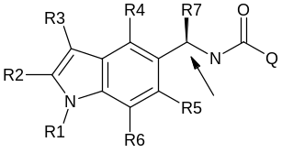
في هذا السياق يتم إدراك أنه عند تحديد الصورة الصنوية، عندئذٍ يكون المركب في وفرة تشاكلية، على سبيل المثال بصورة أساسية في صورة تشاكلية أولية نقية. وفقاً لذلك، يتعلق أحد نماذج الاختراع بمركب الاختراع الذي يشتمل على زيادة تشاكية تبلغ 60% على الأقل، 70% على الأقل، 80 % على الأقل، 85% على الأقل، 90% على الأقل، 96 % على الأقل، وبشكل مفضل 98 % على الأقل.
يمكن تنقية الصور الراسيمية إلى الصور المقابلة الضوئية بواسطة طرق معروفة، على سبيل المثال بواسطة فصل أملاح مزدوجات التجاسم منها مع حمض نشط ضوئياً، وتحرير مركب الأمين النشطة ضوئياً عن طريق المعالجة باستخدام قاعدة. وتعتمد طريقة أخرى لتنقية الراسيمات إلى الصور المقابلة الضوئية على كروماتوجراف المصفوفة النشطة ضوئياً. ويمكن أيضاً تنقية مركبات الاختراع الحالي عن طريق تشكيل مشتقات مزدوجات تجاسم. يمكن أيضاً استخدام طرق إضافية لتنقية الأيزومرات الضوئية، المعروفة لذوي المهارة في الفن. تشتمل هذه الطرق على تلك التي تمت مناقشتها بواسطة J. Jaques, A. Collet and S. Wilen in “Enantiomers, Racemates, and Resolutions”, John Wiley and Sons, New York (1981). ويمكن أيضاً تحضير المركبات النشطة ضوئياً من مواد بدء نشطة ضوئياً.
وعلاوة على ذلك، عندما توجد الرابطة المزدوجة أو نظام حلقي مشبع جزئياً أو بصورة تامة في يمكن تشكيل أيزومرات نطاقية. من المقرر أن يتم إدراج أية أيزومرات نطاقية، كما تم فصلها، أيزومرات نطاقية نقية أو نقية جزئياً في نطاق الاختراع. وبالمثل، يمكن أن تشكل الجزيئات التي تشتمل على رابطة بتدوير مقيد أيزومرات نطاقية. ويقرر إدراج هذا أيضاً في نطاق الاختراع الحالي.
وعلاوة على ذلك، يمكن أن توجد بعض مركبات الاختراع الحالي في صور صنوية مختلفة ومن المقرر أن أية صور صنوية تكون المركبات قادرة على تشكيلها يتم إدراجها في نطاق الاختراع الحالي.
وجد المخترعون أن الاختيار الواسع لمركبات الاختراع تتميز بقابلية للذوبان المائي متطورة مقارنة بمركبات الفن السابق. وعلى وجه الخصوص، يتميز اختيار مجموعات الاستبدال R1-R5 بتأثير على قابلية ذوبان المركبات. بصفة خاصة يتضح أن مركبات الاختراع عندما R2 لا تكون عبارة عن تراي فلورو ميثيل تتميز بقابلية للذوبان المائي متطورة مقارنة بمركبات الفن السابق التي تكون عبارة عن PAMs لـ NNRs.
يمكن إعطاء مركبات الاختراع الحالي بمفردها كمركب نقي أو في توليفة مع مواد حاملة أو سواغات مقبولة صيدلانياً، في صورة جرعات فردية أو متعددة. يمكن تشكيل التركيبات الصيدلانية وفقاً للاختراع مع مواد حاملة أو سواغات مقبولة صيدلانياً وكذلك أية مواد مساعدة وسواغات وفقاً لتقنيات تقليدية مثل تلك التي تم الكشف عنها في Remington: The Science and Practice of Pharmacy, 19 Edition, Gennaro, Ed., Mack Publishing Co., Easton, PA, 1995.
يمكن بصفة خاصة تشكيل التركيبة الصيدلانية للإعطاء بأية طريقة مناسبة مثل الفم والشرج، والأنف والرئة، وموضعياً (بما في ذلك الشدق وتحت اللسان)، عبر الجلد، داخل الصهريج، المهبل، داخل الصفاق وعن طريق الحقن (بما في ذلك تحت الجلد، داخل القراب، في العضل، عن طريق الوريد والأدمة)، ويفضل عن طريق الفم. ويتم إدراك أن الطريق المفضل يعتمد على الحالة العامة وعمر الحالة المراد علاجها، وطبيعة الحالة المراد علاجها، والعنصر النشط الذي تم اختياره.
وتشتمل التركيبات الصيدلانية للإعطاء عن طريق الفم على صور جرعة قوية مثل كبسولات، أقراص، ملبس، والحبوب، وأقراص المص ومساحيق وحبيبات. وحيثما كان ذلك مناسبا، يمكن تحضيرها بالأغلفة.
تشتمل صور الجرعة السائلة للإعطاء عن طريق الفم على محاليل، ومستحلبات، ومعلقات،
وأشربة والأكاسير.
وتشتمل التركيبات الصيدلانية للإعطاء عن طريق الحقن على المحاليل المعقمة القابلة للحقن المائية وغير المائية والمشتتات، المعلقات أو المستحلبات، وكذلك المساحيق المعقمة ليتم إعادة تشكيلها في المحاليل القابلة للحقن المعقمة أو المشتتة قبل الاستخدام.
تشتمل صور أخرى مناسبة للإعطاء على تحميلات، وبخاخات ومراهم وكريمات والمواد الهلامية، التنشق، وبقع جلدية، طعم، الخ.
في أحد النماذج، يتم إعطاء مركب الاختراع الحالي بكمية تتراوح من حوالي 0.001 مجم / كجم من وزن الجسم إلى حوالي 100 مجم / كجم من وزن الجسم في اليوم الواحد. على وجه الخصوص، يمكن أن تتراوح الجرعات اليومية بين 0.01 مجم / كجم من وزن الجسم إلى حوالي 50 مجم / كجم من وزن الجسم في اليوم الواحد. تعتمد الجرعات الدقيقة على تكرار وطريقة الإعطاء، والجنس، والعمر والوزن، والحالة العامة للحالة المراد علاجها، وطبيعة ومدى خطورة الحالة المراد علاجها، أية أمراض مصاحبة لحالة يراد علاجها، على النتيجة المرجوة من العلاج وعوامل أخرى معروفة للمهرة في الفن.
وتتراوح الجرعة النمطية عن طريق الفم للبالغين بين 1-1000 مجم/ يوم من مركب الاختراع الحالي، مثل 1-500 مجم/ يوم، مثل 1-100 مجم/ يوم أو 1-50 مجم/ يوم.
بشكل ملائم، يتم إعطاء مركبات الاختراع في صورة وحدة جرعة تحتوي على المركبات المذكورة بكمية تتراوح بين حوالي 0.1 إلى 500 مجم، مثل 10 مجم، 50 مجم، 100 مجم و 150 مجم و 200 مجم أو 250 مجم من مركب الاختراع الحالي.
للإعطاء بالحقن، يمكن استخدام محاليل مركب الاختراع في محلول مائي معقم، بروبيلين جليكول مائي، فيتامين هـ مائي أو زيت السمسم أو الفول السوداني. وينبغي بشكل مناسب تنظيم هذه المحاليل المائية إذا لزم الأمر، وجعل المخفف السائل متساوي التوتر باستخدام كمية كافية من الماء المالح أو الجلوكوز. وتعتبر المحاليل المائية مناسبة بصفة خاصة للإعطاء في الوريد، في العضل، تحت الجلد وداخل الصفاق. وتكون الأوساط المائية المعقمة المستخدمة كلها متاحة بسهولة عن طريق التقنيات القياسية المعروفة للمهرة في الفن.
تشتمل المواد الحاملة الصيدلانية المناسبة على مواد مخففة صلبة خاملة أو مواد ملء، ومحلول مائي معقم ومذيبات عضوية مختلفة. تشتمل أمثلة المواد الحاملة الصلبة على اللاكتوز، التراب الأبيض، السكروز، سيكلوديكسترين، التلك، والجيلاتين، آجار، بكتين، السنط، ستيارات مغنيسيوم، حمض ستياريك وإيثرات ألكيل صغير للسليلوز. تشتمل أمثلة المواد الحاملة السائلة على شراب، وزيت الفول السوداني، زيت الزيتون، وشحوم الفوسفات، الأحماض الدهنية، والأمينات الأحماض الدهنية، والبولي أوكسي إيثيلين والماء. يتم ثم يتم بسهولة إعطاء التركيبات الصيدلانية المتكونة بواسطة إقران مركب الاختراع والمواد الحاملة المقبولة صيدلانياً في مجموعة متنوعة من صور الجرعات المناسبة لطرق الإعطاء التي تم الكشف عنها.
ويمكن تمثيل صيغ الاختراع الحالي المناسبة للإعطاء عن طريق الفم مثل وحدات منفصلة مثل كبسولات أو أقراص، كل منها يحتوي على كمية محددة مسبقاً من المكون الفعال، والتي يمكن ان تشتمل على سواغ مناسب. وعلاوة على ذلك، يمكن أن تكون الصيغ المتاحة للإعطاء عن طريق الفم في شكل مسحوق أو حبيبات، ومحلول أو معلق في سائل مائي أو غير مائي، أو مستحلب سائل نفط في الماء أو ماء في النفط.
إذا تم استخدام مادة حاملة صلبة للإعطاء عن طريق الفم، يمكن أن يكون المستحضر عبارة عن قرص، على سبيل المثال موضوع في كبسولة جيلاتين صلبة في صورة مسحوق أو حبيبة أو في صورة قرص أو قرص للمص. يمكن أن تتنوع كمية مقدار المادة الحاملة الصلبة ولكن يمكن أن تتراوح عادةً من حوالي 25 مجم إلى حوالي 1 جرام.
إذا تم استخدام المادة الحاملة السائلة، يمكن أن يكون المستحضر في صورة شراب، مستحلب، كبسولة جيلاتينية لينة أو سائل معقم للحقن مثل معلق أو محلول سائل مائي أو غير مائي.
يمكن تحضير الأقراص عن طريق خلط المادة الفعالة مع مواد مساعدة و / أو مخففة عادية يليها ضغط الخليط في جهاز تشكيل الأقرص التقليدي. تشتمل أمثلة المواد المساعدة أو المخففة على: نشا الذرة، نشا البطاطس، التلك، ستيارات المغنيسيوم، الجيلاتين، اللاكتوز، والصمغ، وما شابه ذلك. ويمكن استخدام أي مواد مساعدة أو إضافة أخرى مستخدمة عادةً لمثل هذه الأغراض مثل المواد الملونة ومكسبات النكهة والمواد الحافظة وما إلى ذلك بشرط أن تكون متوافقة مع المكونات النشطة.
ويتم بالتالي إدراج كل المراجع، بما في ذلك النشرات وطلبات براءات الاختراع، وبراءات الاختراع، المذكورة في هذه الوثيقة بالإشارة إليها في مجملها، وبالقدر نفسه كما لو تم توضيح كل مرجع بشكل فردي وعلى وجه التحديد ليتم إدراجه بالإشارة إليه وتوضيحه بمجمله في هذه الوثيقة (إلى أقصى حد يسمح به القانون)، بغض النظر عن أي إدراج متوفر بشكل منفصل للوثائق الخاصة في مكان آخر في هذه الوثيقة.
ينبغي تفسير استخدام المصطلحات " a " و " an " و " the " والمرجعيات المشابهة في سياق وصف الاختراع لتغطية كل من المفرد والجمع، ما لم تتم الإشارة إلى خلاف ذلك بشكل واضح في هذه الوثيقة أو تتناقض مع السياق بشكل واضح. على سبيل المثال، ينبغي تفسير العبارة "المركب" على أنها تشير إلى "مركبات" مختلفة للاختراع أو جانب تم وصفه بصفة خاصة، ما لم يتبين خلاف ذلك.
ومن المقصود أن يوفر الوصف المتوفر في هذه الوثيقة أي جانب من جوانب الاختراع باستخدام مصطلحات مثل "تشتمل على"، "يحتوي على"، "بما في ذلك "،" أو "يحتوي على" بالإشارة إلى عنصر أو عناصر لتوفير تدعيم لجانب مماثل أو جانب من جوانب الاختراع الذي "يتكون من"، "تتكون أساساً من"، أو "يشتمل إلى حد كبير" على ذلك العنصر أو العناصر المعينة، ما لم يتم التصريح بخلاف ذلك أو يتناقض بشكل واضح في السياق (على سبيل المثال، ينبغي إدراك أن التركيبة الموصوفة في هذه الوثيقة التي تشتمل على عنصر معين بأنها تصف أيضاً تركيبة تشتمل على هذا العنصر، ما لم يتم التصريح بخلاف ذلك أو يتناقض بشكل واضح في السياق).
وينبغي إدراك أن جوانب، نماذج، تطبيقات ومميزات مختلفة للاختراع ورد ذكرها في هذه الوثيقة يمكن حمايتها على حدة، أو في أية توليفة.
الأمثلة
يتم توضيح الاختراع بالأمثلة التالية غير الحصرية.

طرق التخليق

الطرق
تم تسجيل أطياف NMR على مطياف a Bruker 600-Avance-III مزود بمسبار تبريد TCI 5 مم يعمل عند 600.16 ميجا هرتز لـ ¹H و150.91 ميجا هرتز لـ ¹³C على مطياف a Bruker 500-Avance أو Bruker DRX-500 مزود بمسبار QNP 5 مم يعمل عند 500.13 ميجا هرتز لـ ¹H و125.76 ميجا هرتز لـ ¹³C أو معدة a Varian 400MR عند T = 298.15 كيلو أو عند 400 ميجا هرتز او معدة Varian vnmrs. تم استخدام TMS كإشارة داخلية لـ ¹H وتم استخدام المذيب كإشارة داخلية لـ ¹³C. تم استخدام DMSO-d₆ أو CDCl₃ كمذيب.

طرق LCMS
الطريقة أ:
تم إجراء LC-MS على Sciex API150EX مزود بمصدر APPI يعمل عند وضع أيون موجب. يتكون HPLC من مضخات Shimadzu LC10-ADvp LC، كاشف SPD-M20A PDA (يعمل عند 254 نانو مولار) ونظام التحكم في نظام SCL-10A. وكان جهاز جمع العينات التلقائي عبارة عن Gilson 215، وكان فرن العمود عبارة عن كروماتوجراف جونز 7990R وكاشف ELS عبارة عن Sedere Sedex 85.
ظروف- LC: كان العمود عبارة عن a Waters Symmetry C-18، 4.6 × 30 مم، 3.5 ميكرو متر يعمل عند 60 ^{ْ م مع} 3.0 مل/ دقيقة من تدرج ثنائي يتكون من ماء + 0.05 % من TFA (A) و ميثانول + 0.05% من TFA (B).
التدرج: 0.01 دقيقة 17% من B
0.27 دقيقة 28 % من B
0.53 دقيقة 39% من B
0.80 دقيقة 50% من B
1.07 دقيقة 59% من B
1.34 دقيقة 68% من B
1.60 دقيقة 78% من B
1.87 دقيقة 86% من B
2.14 دقيقة 93% من B
2.38 دقيقة 100% من B
2.40 دقيقة 17% من B
2.80 دقيقة 17% من B
زمن التشغيل الإجمالي: 2.8 دقيقة
الطريقة ب:
تم إجراء LC-MS على Waters Aquity UPLC-MS يتكون من Waters Aquity يشتمل على وحدة التحكم في عمود، وحدة التحكم في مذيب ثنائي، ووسيلة تنظيم عينة، كاشف PDA (يعمل عند 254 نانو مولار) وكاشف ELS و SQ-MS مزود بمصدر APPI يعمل في وضع أيون موجب (مصدر – ESI، مصدر – APCI في وضع أيون موجب وفي وضع أيون سالب).
ظروف- LC: كان العمود عبارة عن Acquity UPLC BEH C18، 1.7 ميكرو متر، 2.1× 50 مم يعمل عند 60 ^{ْ م مع} 1.2 مل/ دقيقة من تدرج ثنائي يتكون من ماء + 0.01 % من حمض فورميك (A) وأسيتونيتريل + 5% من ماء + 0.1 % من حمض فورميك (B).
التدريج: الزمن، بالدقيقة. % من B
0.00 10.0
1.00 99.9
1.01 10.0
1.15 10.0
الطريقة ج:
مثل الطريقة ب ولكن مع استخدام ظروف LC التالية:
كان العمود عبارة عن Acquity UPLC BEH C18 1.7 ميكرو متر؛ 2.1× 50 مم يعمل عند 60 ^{ْ م مع} 1.2 مل/ دقيقة من تدريج ثنائي يتكون من ماء + 0.05 % من TFA (A) وأسيتونيتريل + 5% ماء + 0.035% من TFA (B).
التدريج: الزمن، بالدقيقة. % من B
0.00 10.0
1.00 100
1.01 10.0
1.15 10.0
الطريقة د:
مثل الطريقة د ولكن باستخدام:
التدريج: الزمن، بالدقيقة. % من B
0.00 2
1.00 100
1.01 2
1.15 2

طرق تحضيرية
الطريقة هـ:
تم إجراء كروماتوجراف مائع تحضيري فوق الحرج (SFC) على a Berger Multigram II يعمل عند 50 ملي/ دقيقة عند 35 م و100 بار من الضغط الخلفي باستخدام محاليل الحقن المجمعة. كان العمود عبارة عن a Phenomenex Lux 5 ميكرو متر من سيليولوز -1 (250*21.2 مم). كانت المادة المخففة عبارة عن CO₂ (70 %) و ميثانول + 0.5 % من داي إيثيل أمين(30%).
الطريقة و:
تم إجراء كروماتوجراف مائع تحضيري فوق الحرج (SFC) على نظام Thar SFC-80 يعمل عند 80 جم/ دقيقة و80 بار من الضغط الخلفي. كان العمود عبارة عن a Chiralcel OJ-H (250X30) مم، 5 ميكرو متر. مذيب مشترك: 20% من 0.5% أيزو بروبيل أمين في أيزوبروبانول؛ المادة المخففة: ميثانول + أيزوبروبانول (50+50).
الطريقة ز:
تم إجراء HPLC التحضيري على معدة a Shimadzu LC-8A مزودة بـ a Phenomenex Gemini C18 250*21.2 مم *5ميكرو متر من العمود باستخدام ماء وأسيتونيتريل كمواد تخفيف. الطور المتحرك أ: ماء (يحتوي على 0.05% أمونيا، حجم/ حجم)، الطور المتحرك ب: أسيتونيتريل. التدريج: ب من 25% إلى 55% في 25 دقيقة.
الطريقة ح:
تم إجراء HPLC التحضيري على معدة a Shimadzu FRC-10A مزودة بعمود a Synergi C18 (250 مم *50مم، 10 ميكرو متر)، باستخدام ماء وأسيتونيتريل كمواد تخفيف. الطور المتحرك أ: ماء (يحتوي على 0.1% من TFA، حجم/ حجم)، الطور المتحرك ب: أسيتونيتريل. التدريج: 10-40% من B، 0-22 دقيقة؛ 40-70% من B، 23-35 دقيقة.
الطريقة ط:
تم إجراء HPLC التحضيري على معدة جمع العينات التلقائية (Pumps-333 &334 Detector-UV) مزودة بعمود a Chiralpak-IA (250*30*5 ميكرو متر) باستخدام N- هكسان و إيثانول كمواد تخفيف. الطور المتحرك أ: N- هكسان (85%)، الطور المتحرك ب: إيثانول (15%). الطريقة:متساوية القدرة مع زمن تشغيل يبلغ 30 دقيقة.
الطريقة ي:
تم إجراء LCMS التحضيري على نظام يتكون من نظم Sciex الحيوية التطبيقية API150EX لمطياف الكتلة الفردي رباعي القطب وتأين ضوئي في الضغط الجوي (APPI) بمصدر أيون، مضخات Gilson 333/334، كاشف Gilson UV/VIS 155، ومعدة جمع عينات/ وحدة جمع أجزاء.
المدة: حوالي 7.5 دقيقة. لكل حقن عينة. العمود: Sunfire Prep C18 5 ميكرو متر، 19 × 50 مم، رزازة درجة حرارة: 425 ْم، حجم الحقن: 0-200 ميكرو لتر، تدفق: 40 ملي/دقيقة، درجة الحرارة: 40 ْ م
المذيبات: أ: ماء يحتوي على 0.05% حجم/ حجم من TFA، B: ميثانول يحتوي على 0.05% حجم/ حجم من TFA.
التدريج: الزمن، بالدقيقة. % من B
0.00 10.0
3.00 100.0
3.20 100.0
3.21 10.0
الحقن في الطور المتحرك ب - زمن من الحقن على تطبيق على عمود/ خليط مع الطور المتحرك أ: 0.7 دقائق (قبل T = 0 دقيقة في برنامج تدريج)
الطريقة ك:
تم إجراء كروماتوجراف مائع تحضيري فوق الحرج (SFC) على نظام a Berger MultiGram يعمل عند 65 ملي/ دقيقة و100 بار للضغط الخلفي. كان العمود عبارة عن a DAICEL AS 250 مم *30 مم، 5 ميكرو متر. الطور المتحرك: أ: CO2 فوق حرج، ب: EtOH(0.05% من NH₃H₂O)، أ: ب= 75: 25. درجة حرارة العمود تبلغ 38 ْ م.

تحضير المركبات الوسيطة

تحضير الإندولات
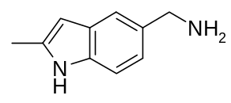
IM1: C-(2- ميثيل -1H- إندول -5- يل)- ميثيل أمين
الخطوة 1:
تمت إذابة 5- برومو -2- ميثيل إندول (6.00 جم، 28.6 ملي مول) في كوينولين (50 ملي لتر). تمت إضافة سيانيد نحاس (7.46 جم، 83.3 ملي مول). تم إرجاع الخليط لمدة 1 ساعة.
تم تبريد الخليط إلى درجة حرارة الغرفة، تخفيفه باستخدام EtOAc (500 ملي لتر) و غسله باستخدام الثلج -حمض هيدروكلوريك بارد (1M). الطبقة العضوية تم غسل باستخدام المحلول الملحي، تجفيفه على MgSO₄، ترشيحه وتبخيره إلى الجفاف. أعطى كروماتوجراف ومضي (سيليكا، هيبتانات: EtOAc 1: 1) 2- ميثيل -1H- إندول -5- كربونيتريل في صورة مادة صلبة بنية اللون (4.11 جم، 83%).
الخطوة 2:
تم تعليق LiAlH4 (9.70 جم، 255 ملي مول) في THF (400 ملي لتر) و تم تبريد المعلق الناتج في حمام ثلج/ ماء. تمت إضافة معلق من 2- ميثيل -1H- إندول -5- كربونيتريل (11.4 جم، 73 ملي مول) في THF (100 ملي لتر) على قطرات لمدة 30 دقيقة مع الاحتفاظ بدرجة الحرارة الداخلية عند 5-7 ْ م. ثم تم تسخين الخليط إلى الإرجاع لمدة 1 ساعة. تم تبريد الخليط في حمام ثلج - ماء. إلى هذا الخليط تم بالتتابع إضافة 20 ملي من الماء، 10 ملي من محلول هيدروكسيد الصوديوم (5 مولار) و50 ملي من الماء و تم تقليب الخليط لمدة 10 دقائق. تمت إضافة كمية زائدة من MgSO₄. تم تقليب الخليط لمدة 10 دقائق إضافية ثم ترشيحه. تم استخلاص المادة المتبقية بصورة تامة باستخدام THF. إلى نواتج الترشيح المقترنة تمت إضافة EtOAc (1L) و تم تجفيف هذا المحلول باستخدام MgSO₄. تم ترشيح الخليط وتبخيره إلى الجفاف لإعطاء مركب العنوان في صورة مسحوق أصفر فاتح (11.9 جم، 97%).
1H NMR (500 MHz, DMSO) δ 10.76 (s, 1H), 7.31 (s, 1H), 7.18 (d, J = 8.2 Hz, 1H), 6.95 (d, J = 8.2 Hz, 1H), 6.05 (s, 1H), 3.73 (s, 2H), 2.36 (s, 3H)
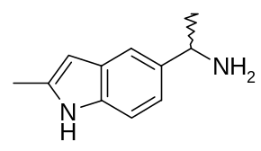
IM2: راك-1-(2- ميثيل -1H- إندول -5- يل)- إيثيل أمين
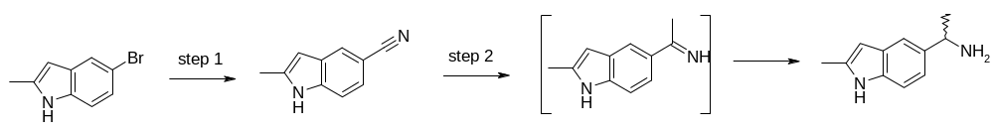
الخطوة 1: 2- ميثيل -1H- إندول -5- كربونيتريل
تمت تعبئة دورق مستدير القاع بـ 5- برومو -2- ميثيل إندول (20.0 جم، 95.2 ملي مول) في كوينولين (200 ملي لتر). تمت إضافة سيانيد نحاس (13.30 جم، 148.5 ملي مول). تم إرجاع الخليط لمدة 1 ساعة. يؤخر تشكيل ناتج الترسيب الكثيف التقليب مبكراً في التفاعل، ومؤخراً اختفى ناتج الترسيب. تم تبريد الخليط إلى درجة حرارة الغرفة وصبه في EtOAc (0.5 لتر) و6 عياري من HCl (250 ملي لتر). تم ترشيح الخليط. تم غسل ناتج الترشيح بصورة تامة باستخدام الثلج -حمض هيدروكلوريك بارد (2M). ثم تم غسل الطبقة العضوية باستخدام المحلول الملحي، تجفيفها على MgSO₄ وتبخيرها إلى الجفاف. أعطى كروماتوجراف ومضي (سيليكا، EtOAc: هيبتان 1: 1) 2- ميثيل -1H- إندول -5- كربونيتريل (13.0 جم، 80%) في صورة مسحوق بني فاتح، نقطة الانصهار 125-7 ْم.
الخطوة 2:
تمت تعبئة دورق جاف مستدير القاع بـ 2- ميثيل -1H- إندول -5- كربونيتريل (2.00 جم، 12.8 ملي مول) في THF (20 ملي لتر). تمت إضافة معلق من بروميد ميثيل مغنيسيوم في تولوين (1.40 مولار، 45.7 ملي لتر) على قطرات. الخليط تم تسخين إلى الإرجاع طوال الليل. تم تبريد الخليط إلى درجة حرارة الغرفة. تمت إضافة ميثانول (3 ملي لتر) و تم تقليب الخليط لمدة 1 ساعة. تم ترشيح المعلق الناتج وتم تبخير ناتج الترشيح إلى الجفاف. تم تعليق المادة المتبقية في ميثانول (30 ملي لتر) و تم تبريدها إلى 0-5 ْم. تمت إضافة صوديوم تترا هيدرو بورات (0.969 جم، 25.6 ملي مول) على أجزاء لمدة 20 دقيقة ثم تم ترك الخليط مع التقليب طوال الليل عند درجة حرارة الغرفة يليه الإرجاع لمدة 2 ساعتين. تم تبريد الخليط إلى 10 ْم وتمت إضافة خليط من ماء (8 ملي لتر) وحمض أسيتيك (3 ملي لتر). تم تقليب التفاعل لمدة 30 دقيقة عند درجة حرارة الغرفة، تسخينه إلى الإرجاع لمدة 1 ساعة ثم تبخيره إلى الجفاف. تم تخفيف المادة المتبقية باستخدام ماء مثلج. تمت إضافة NaOH (مركز) حتى الوصول لـ pH يبلغ 8-10 وتم استخلاص الخليط باستخدام EtOAc (3×100 ملي لتر). تم غسل الطبقات العضوية المقترنة بالمحلول الملحي (100 ملي لتر)، تجفيفها على MgSO₄ وتبخيرها إلى الجفاف. أعطى كروماتوجراف ومضي (سيليكا، EtOAc: إيثانول: TEA 100: 5: 4) راسيمي 1-(2- ميثيل -1H- إندول -5- يل)- إيثيل أمين في صورة زيت (1، 62 جم، 73%).
1H NMR (500 MHz, CDCl₃) δ 8.35 (br s, 1H), 7.51 (s, 1H), 7.27 – 7.22 (m, 1H), 7.16 – 7.10 (m, 1H), 6.22 (s, 1H), 4.27 – 4.21 (m, 1H), 2.44 (s, 3H), 1.60 (br s, 2H), 1.50 (d, J = 6.9 Hz, 3H).
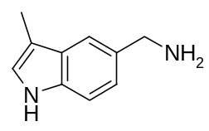
IM3: C-(3- ميثيل -1H- إندول -5- يل)- ميثيل أمين
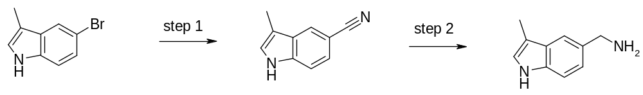
الخطوة 1:
تمت تعبئة دورق جاف مستدير القاع بـ 5- برومو -3- ميثيل إندول (5.00 جم، 23.8 ملي مول) في كوينولين (50 ملي لتر). تمت إضافة سيانيد نحاس (6.40 جم، 71.4 ملي مول) و تم إرجاع الخليط لمدة 1 ساعة مع التقليب الشديد. تم السماح للخليط بالوصول إلى درجة حرارة الغرفة ثم صبه في EtOAc (400 ملي لتر) وتقليبه لمدة 5 دقائق. تم ترشيح المعلق. تم غسل ناتج الترشيح باستخدام الثلج -حمض هيدروكلوريك بارد (2 مولار) يليه باستخدام المحلول الملحي. تم تجفيف الطبقة العضوية على MgSO₄، ترشيحها وتبخيرها إلى الجفاف. أعطى كروماتوجراف ومضي (سيليكا، EtOAc: هيبتانات 1: 1) 3- ميثيل -1H- إندول -5- كربونيتريل في صورة مسحوق بني داكن (2.90 جم، 78%).
1H NMR (500 MHz, DMSO) δ 10.62 (s, 1H), 7.41 (s, 1H), 7.29 – 7.22 (m, 1H), 7.08 – 7.02 (m, 2H), 3.79 (s, 2H), 2.28 – 2.21 (m, 3H).
الخطوة -2:
تمت تعبئة دورق جاف مستدير القاع بـ LiAlH₄ (2.47 جم، 65.0 ملي مول) في THF (75 ملي لتر). تم تبريد الخليط إلى 0 ْم. تمت إضافة معلق من 3- ميثيل -1H- إندول -5- كربونيتريل (2.90 جم، 18.6 ملي مول) في THF (50.0 ملي لتر) على قطرات لمدة 10 دقائق للحفاظ على درجة الحرارة الداخلية عند 8-12 ْم. تم بعد ذلك إرجاع الخليط لمدة 45 دقيقة. تم تبريد الخليط إلى 0 ْم وتهدئته بحذر باستخدام ماء (5 ملي لتر) يليه محلول هيدروكسيد صوديوم (5 مولار، 2.5 ملي لتر) وفي النهاية ماء (12.5 ملي لتر). تم تقليب الخليط لمدة 5 دقيقة. تمت إضافة كمية زائدة من MgSO₄. تم تقليب الخليط لمدة 10 دقائق، ترشيحه وتبخيره إلى الجفاف. أعطى كروماتوجراف ومضي (سيليكا، EtOAc: هيبتانات 1: 1 إلى EtOAc: إيثانول: تراي إيثيل أمين 70: 25: 5) مركب العنوان IM3 في صورة مسحوق بني فاتح (1.75 جم، 59%).
1H NMR (500 MHz, DMSO) δ 10.62 (s, 1H), 7.41 (s, 1H), 7.29 – 7.22 (m, 1H), 7.08 – 7.02 (m, 2H), 3.79 (s, 2H), 2.28 – 2.21 (m, 3H).
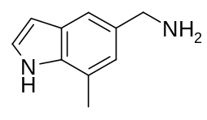
IM4: C-(7- ميثيل -1H- إندول -5- يل)- ميثيل أمين

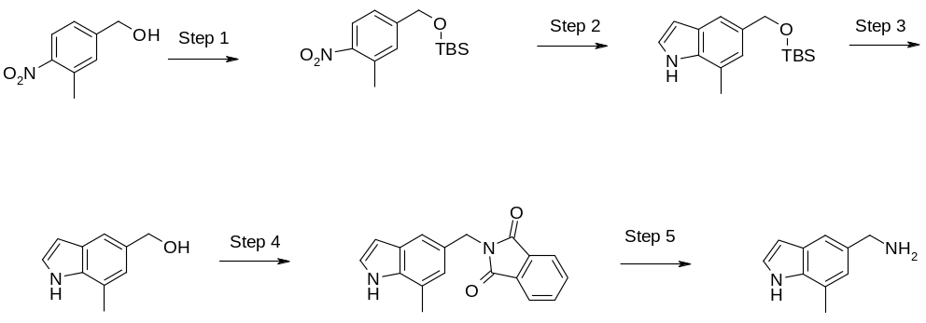
الخطوة 1:
تمت تعبئة دورق مستدير القاع بكحول 3- ميثيل -4- نيترو بنزيل (30.0 جم، 179 ملي مول) في كلوريد ميثيلين (200 ملي لتر). إلى هذا المحلول تمت إضافة تراي إيثيل أمين (40.0 ملي لتر، 287 ملي مول) و4- داي ميثيل أمينو بيريدين (2.20 جم، 18.0 ملي مول). تم تبريد المحلول إلى 0 ْ م. تمت إضافة معلق من كلوريد t- بيوتيل داي ميثيل سيليل (29.8 جم، 197 ملي مول) الذائب في كلوريد ميثيلين (50 ملي لتر) على قطرات لمدة 10 دقائق للحفاظ على درجة الحرارة الداخلية عند 4-11 ْ م. ثم تم تقليب الخليط عند درجة حرارة الغرفة طوال الليل. تم ترشيح الخليط وتبخيره إلى الجفاف. أعطى كروماتوجراف ومضي (سيليكا، هيبتان: EtOAc 4: 1) t- بيوتيل - داي ميثيل -(3- ميثيل -4- نيترو - بنزيل أوكسي)- سيلان في صورة زيت أصفر (53.1 جم، كمي)
الخطوة 2:
تمت تعبئة دورق مستدير القاع بـ t- بيوتيل - داي ميثيل -(3- ميثيل -4- نيترو - بنزيل أوكسي)- سيلان (42.0 جم، 142 ملي مول) في THF (800 ملي لتر). تم تبريد الخليط في حمام ثلج جاف / أسيتون إلى -40 ْم. تمت إضافة معلق من بروميد فينيل مغنيسيوم في THF (1.0 مولار، 440.0 ملي لتر) لمدة 10 دقائق للحفاظ على درجة الحرارة الداخلية بين -40 و-25 ْم. ثم تم تقليب الخليط لمدة 20 دقيقة عند -35 ْم. تم صب الخليط البارد في محلول كلوريد أمونيوم مائي (10%، 1.5 لتر). تم استخلاص هذا الخليط باستخدام EtOAc. تم غسل الطبقات العضوية المقترنة بالمحلول الملحي، تجفيفها على MgSO₄، ترشيحها وتبخيرها إلى الجفاف. أعطى كروماتوجراف ومضي (سيليكا، هيبتان: EtOAc 4: 1) 5-(t- بيوتيل - داي ميثيل - سيلانيل أوكسي ميثيل)-7- ميثيل -1H- إندول في صورة زيت أحمر (8.95 جم، 23%).
1H NMR (500 MHz, DMSO) δ 10.99 (s, 1H), 7.34 – 7.26 (m, 2H), 6.83 (s, 1H), 6.42 – 6.38 (m, 1H), 4.72 (s, 2H), 2.46 (s, 3H), 0.94 – 0.87 (m, 9H), 0.08 (s, 6H).
الخطوة -3:
تمت تعبئة دورق مستدير القاع بـ 5-(t- بيوتيل - داي ميثيل - سيلانيل أوكسي ميثيل)-7- ميثيل -1H- إندول (8.95 جم، 32.5 ملي مول) في THF (100 ملي لتر) وتبريده في حمام ثلج - ماء. تمت إضافة معلق من تترا- n- بيوتيل أمونيوم فلوريد في THF (1.0 مولار، 34.0 ملي لتر) على قطرات لمدة 10 دقائق عند 2-4 م. تم تقليب الخليط عند درجة حرارة الغرفة لمدة 3 ساعات. تم صب الخليط في المحلول الملحي و استخلاصه باستخدام EtOAc. تم غسل الطبقات العضوية المقترنة بالمحلول الملحي، تجفيفها على MgSO₄، ترشيحها وتبخيرها إلى الجفاف. أعطى كروماتوجراف ومضي (سيليكا، EtOAc: هيبتانات 1: 1) الخام (7- ميثيل -1H- إندول -5- يل)- ميثانول في صورة زيت أحمر قاتم (3.44 جم، 56%).
الخطوة -4:
تمت تعبئة دورق مستدير القاع بـ (7- ميثيل -1H- إندول -5- يل)- ميثانول (3.44 جم، 18.1 ملي مول) في THF (125 ملي لتر). إلى هذا المحلول تمت إضافة فثالاميد (3.34 جم، 22.7 ملي مول) وتراي فينيل فوسفين (7.61 جم، 29.0 ملي مول. تم تقليب الخليط لمدة 10 دقائق و ثم تبريده في حمام ثلج - ماء. تمت إضافة معلق من داي إيثيل آزوداي كربوكسيلات في تولوين (0.225 مولار، 141 ملي لتر) على قطرات لمدة 10 دقائق للحفاظ على درجة الحرارة الداخلية عند 10-25 ْ م. ثم تم تقليب الخليط لمدة ساعتين عند درجة حرارة الغرفة. تم تركيز الخليط إلى حجم يبلغ حوالي 150 مل. أعطى كروماتوجراف ومضي لهذه المادة (سيليكا، EtOAc: هيبتانات 1: 1) الخام 2-(7- ميثيل -1H- إندول -5- يل ميثيل)- أيزو إندول -1، 3-دايون (3.27 جم، 47%) في صورة مسحوق أصفر باهت.
الخطوة -5:
تمت تعبئة دورق مستدير القاع بـ 2-(7- ميثيل -1H- إندول -5- يل ميثيل)- أيزو إندول -1، 3- دايون (3.27 جم، 8.45 ملي مول) في خليط من THF (30 ملي لتر) و ميثانول (100 ملي لتر). تمت إضافة هيدرازين هيدرات (1.23 ملي لتر، 25.3 ملي مول). تم إرجاع الخليط لمدة 3 ساعات. ثم تم تركيز الخليط إلى حجم يبلغ حوالي 50 ملي لتر. تكون ناتج ترسيب أبيض وفير. تم ترشيح الخليط و تم إخضاع ناتج الترشيح لكروماتوجراف ومضي (سيليكا، EtOAc: إيثانول: تراي إيثيل أمين 85: 10: 5) لإعطاء مركب IM4 في صورة مادة صلبة سمراء (0.771 جم، 54%).
1H NMR (600 MHz, DMSO) δ 10.98 (s, 1H), 7.32 – 7.23 (m, 2H), 6.87 (s, 1H), 6.38 – 6.31 (m, 1H), 3.76 (s, 2H), 2.44 (s, 3H)
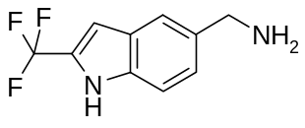
IM5: C-(2- تراي فلورو ميثيل -1H- إندول -5- يل)- ميثيل أمين
تم تحضير المركب كما تم وصفه في الطلب الدولي رقم 2009/127678A1.
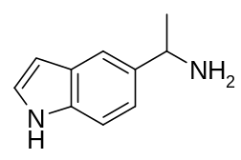
IM6: 1-(1H- إندول -5- يل)- إيثيل أمين
تم شراء المركب f من كامبريدج، كاتالوج رقم 4102139.
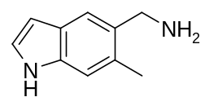
IM7: C-(6- ميثيل -1H- إندول -5- يل)- ميثيل أمين
تمت تعبئة دورق جاف مستدير القاع بـ LiAlH₄ (1.09جم، 28.8 ملي مول) المعلق في 60 مل من THF. تم تبريد المعلق إلى 0-5 ْم. تمت إضافة معلق من 5- سيانو-6- ميثيل إندول (1.50 جم، 9.60 ملي مول) في THF (30 ملي لتر) على قطرات. بعد اكتمال الإضافة تم تسخين التفاعل إلى الإرجاع لمدة 3 ساعات. تمت تهدئة التفاعل باستخدام الإضافة الحذرة للماء (0.5 ملي لتر) ثم 2 عياري من NaOH (0.5 ملي لتر) و في النهاية ماء (2.5 ملي لتر). إلى خليط التفاعل تمت إضافة MgSO₄ و تم تقليب الخليط لمدة 10 دقائق ثم تم ترشيحه. تم تبخير ناتج الترشيح إلى الجفاف. أعطى كروماتوجراف ومضي (سيليكا، EtOAc: إيثانول: TEA 90: 10: 4) مركب العنوان في صورة مادة صلبة (1.35 جم، 88%).
1H NMR (500 MHz, DMSO) δ 10.82 (s, 1H), 7.46 (s, 1H), 7.22 – 7.18 (m, 1H), 7.15 (s, 1H), 6.32 (s, 1H), 3.75 (s, 2H), 2.37 (s, 3H)
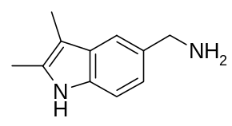
IM8: C-(2، 3- داي ميثيل -1H- إندول -5- يل)- ميثيل أمين
تم شراء المركب من Enamine, Catalog No. EN300-55879.
IM9: (+)-R-1-(2- ميثيل -1H- إندول -5- يل)- إيثيل أمين وIM13 (-)-S-1-(2- ميثيل -1H- إندول -5- يل)- إيثيل أمين
تم إخضاع حوالي 1.5 جم من مادة راسيمية IM2 لفصل SFC التحضيري أيزومرات (الطريقة هـ) لإعطاء:
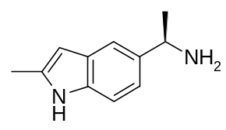
IM9: (+)-R-1-(2- ميثيل -1H- إندول -5- يل)- إيثيل أمين
0.170 جم معزول (الطريقة هـ). تدوير ضوئي + 24.7 º (0.5% من في CH₃OH). أوضحت بلورة من ملح أمين IM9 مع N-Ac-L- فينيل - آلانين (S)- تصميم) أن التصميم المطلق لـ IM9 عبارة عن (R).
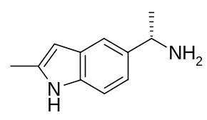
IM13: (-)-S-1-(2- ميثيل -1H- إندول -5- يل)- إيثيل أمين
0.278 جم معزول (الطريقة هـ).
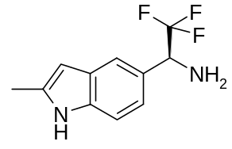
IM10: (-)-(S)-2، 2، 2-تراي فلورو -1-(2- ميثيل -1H- إندول -5- يل)- إيثيل أمين
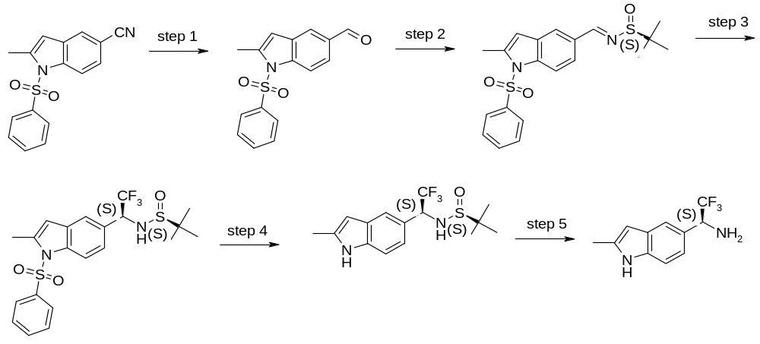
الخطوة 1:
إلى معلق من 1- بنزين سلفونيل -2- ميثيل -1H- إندول -5- كربونيتريل (10.0 جم، 33.8 ملي مول) في كلوريد ميثيلين (100 ملي لتر) تمت إضافة DIBAL-H (1 مولار في تولوين، 50.6 ملي لتر، 50.7 ملي مول) على قطرات عند -78 ْم. تم تقليب خليط التفاعل عند -78 ْ م لمدة 2H ثم تم تخفيفه بحذر باستخدام 2 عياري من HCl (200 ملي لتر). تم استخلاص الخليط باستخدام EtOAc (2 × 250 ملي لتر). تم تجفيف الطبقات العضوية المقترنة على Na₂SO₄ وتبخيرها إلى الجفاف. تم غسل المادة الخام باستخدام إيثر داي إيثيل لإعطاء 1- بنزين سلفونيل -2- ميثيل -1H- إندول -5- كاربالدهايد في صورة مادة صلبة صفراء (9.0 جم، 89%). تم استخدام المادة في الخطوة التالية دون مزيد من التنقية.
الخطوة 2:
إلى معلق من 1- بنزين سلفونيل -2- ميثيل -1H- إندول -5- كاربالدهايد (25.0 جم، 83.6 ملي مول) في THF لا مائي (500 ملي لتر) تمت إضافة (S)-2- ميثيل -2- بروبان سلفين أميد (15.2جم، 125.4 ملي مول) و Ti(OEt)₄ (38.1 جم، 167.2 ملي مول) عند درجة حرارة الغرفة. تم تقليب خليط التفاعل عند الإرجاع لمدة 6 ساعات. ثم تم تخفيف خليط التفاعل باستخدام المحلول الملحي (500 ملي لتر) و تم استخلاص الخليط الناتج باستخدام EtOAc (2× 500 ملي لتر). تم تجفيف الطبقات العضوية المقترنة على Na₂SO₄ لا مائية وتبخيره إلى الجفاف لإعطاء حمض (S)-2- ميثيل - بروبان -2- سلفينيك 1-(1- بنزين سلفونيل -2- ميثيل -1H- إندول -5- يل)- ميثيل إيدين أميد في صورة سائل أصفر باهت (32.0 جم، 95%) تم استخدامه في الخطوة التالية دون مزيد من التنقية.
الخطوة 3:
تم تنفيذ هذه الخطوة على النحو الموصوف في Olah, G. et al, Angew. Chem. Int. Ed. 2001, 40, 3, 589-590: إلى معلق من حمض (S)-2- ميثيل - بروبان -2- سلفينيك 1-(1- بنزين سلفونيل -2- ميثيل -1H- إندول -5- يل)- ميثيل إيدين أميد (2.0 جم، 4.97 ملي مول) في THF جاف (60 ملي لتر)، تمت إضافة تترا بيوتيل أمونيوم داي فلورو تراي فينيل سيليكات (5.3 جم، 9.95 ملي مول) وTMSCF3 (1.41 جم، 9.95 ملي مول) عند -55 ْم. تم تقليب خليط التفاعل عند -55 ْم - 0 ْ م لمدة 1 ساعة. ثم تم تخفيف خليط التفاعل باستخدام محلول NH4Cl المائي المشبع (50 ملي لتر). تم استخلاص الخليط باستخدام EtOAc (2 × 50 ملي لتر). تم تجفيف الطبقات العضوية المقترنة على Na₂SO₄ وتبخيرها إلى الجفاف. أعطى كروماتوجراف ومضي (سيليكا، EtOAc: إيثر نفطي 1: 3) حمض (S)-2- ميثيل - بروبان -2- سلفينيك [(S)-1-(1- بنزين سلفونيل -2- ميثيل -1H- إندول -5- يل)-2، 2، 2-تراي فلورو - إيثيل]- أميد في صورة مادة بيضاء مائلة إلى الصفرة (1.8 جم، 77%).
الخطوة 4:
إلى معلق من (S)-2- ميثيل - بروبان -2- حمض سلفينيك [(S)-1-(1- بنزين سلفونيل -2- ميثيل -1H- إندول -5- يل)-2، 2، 2-تراي فلورو - إيثيل]- أميد (8.0 جم، 16.94 ملي مول) في MeOH (160 ملي لتر) تمت إضافة KOH (14.25 جم، 254 ملي مول) عند 0 ْم. تم تقليب خليط التفاعل عند 25 ْ م لمدة 48 ساعة. تم صب خليط التفاعل في ماء وتقليبه لمدة 30 دقيقة. تم ترشيح الخليط و غسل الباقي باستخدام n- بنتان (50 ملي لتر) لإعطاء حمض (S)-2- ميثيل - بروبان -2- سلفينيك [(S)-2، 2، 2-تراي فلورو -1-(2- ميثيل -1H- إندول -5- يل)- إيثيل]- أميد في صورة مادة بيضاء مائلة إلى الصفرة (3.3 جم، 59%).
الخطوة 5:
إلى معلق من حمض (S)-2- ميثيل - بروبان -2- سلفينيك [(S)-2، 2، 2-تراي فلورو -1-(2- ميثيل -1H- إندول -5- يل)- إيثيل]- أميد (6.3 جم، 19.0 ملي مول) في إيثر داي إيثيل (64 ملي لتر) عند 0 ْم تمت إضافة 2 مولار من HCl في إيثر داي إيثيل (32 ملي لتر). تم بعد ذلك تقليب خليط التفاعل عند 25 ْ م لمدة 4 ساعات. ثم تم ترشيح خليط التفاعل و غسل الباقي باستخدام EtOAc و تجفيفه تحت التفريغ. تمت إذابة الملح الخام في ماء (120 ملي لتر) و تحويله إلى قاعدة باستخدام 1 مولار من NaOH. تم ترشيح الخليط الناتج و تم غسل المادة المتبقية باستخدام ماء (60 ملي لتر) لإعطاء مركب العنوان IM10 في صورة مسحوق بني باهت (3.5 جم، 81%).
1H NMR (DMSO, 400 MHz) δ 10.91 (1H, s), 7.48 (1H, s), 7.23-7.21 (1H, d), 7.08-7.06 (1H, d), 6.10 (1H, s), 4.44-4.43 (1H, m), 2.37 (3H, br s)
(تدوير ضوئي معين -20.1°، 0.51% من MeOH)
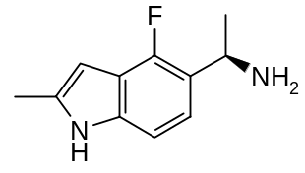
IM11: (R)-1-(4- فلورو -2- ميثيل -1H- إندول -5- يل)- إيثيل أمين (رئيسي) و(S)-1-(4- فلورو -2- ميثيل -1H- إندول -5- يل)- إيثيل أمين (فرعي)
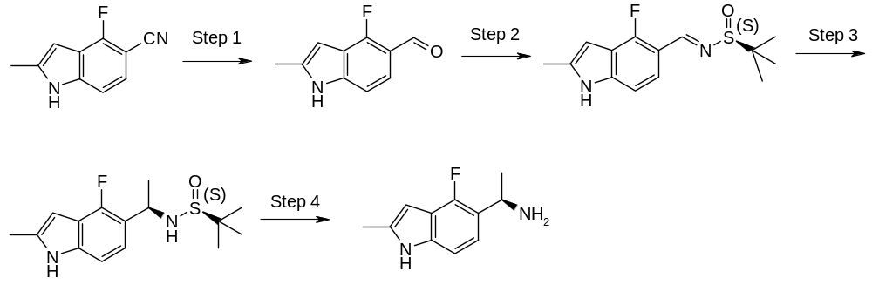
الخطوة 1:
تمت إضافة DIBAL-H (0.45ملي لتر، 0.5 ملي مول، 1.0 مولار في THF) إلى خليط من 4- فلورو -2- ميثيل -1H- إندول -5- كربونيتريل (50 مجم، 0.29 ملي مول) في THF جاف (0.5 ملي لتر) عند 0 ْم. تم تقليب خليط التفاعل عند 0 ْ م لمدة 30 دقيقة ثم تقليبه دون تبريد طوال الليل. تمت تهدئة الخليط باستخدام ماء و استخلاصه باستخدام EtOAc (200 ملي لتر). تم تجفيف الطبقة العضوية على Na₂SO₄ وتبخيرها إلى الجفاف. تمت تنقية المادة المتبقية بواسطة pTLC لإعطاء 4- فلورو -2- ميثيل -1H- إندول -5- كاربالدهايد في صورة مادة صلبة بيضاء (23 مجم، 45%).
1HNMR (CDCl₃, 400 MHz) δ 10.35 (s, 1H), 8.25 (s, 1H), 7.53(m, 1 H), 7.05 (m, 1 H), 6.37 (m, 1 H), 2.40 (s, 3H).
الخطوة 2:
تم تقليب خليط من 4- فلورو -2- ميثيل -1H- إندول -5- كاربالدهايد (1.5 جم، 8.5 ملي مول) في THF (30 ملي لتر) عند درجة حرارة الغرفة. إلى هذا الخليط تمت إضافة (S)-2- ميثيل -2- بروبان سلفين أميد (2.0 جم، 17.0 ملي مول) و Ti(OEt)₄ (5.8 جم، 25.5 ملي مول) و تم إرجاع الخليط طوال الليل. ثم تم تبريد الخليط، تخفيفه باستخدام ماء واستخلاصه باستخدام EtOAc (1000 ملي لتر). تم تجفيف الطبقة العضوية على Na₂SO₄ وتبخيره إلى الجفاف لإعطاء 1-(4- فلورو -2- ميثيل -1H- إندول -5- يل)- ميثيل إيدين أميد لحمض (S)-2- ميثيل - بروبان -2- سلفينيك الخام في صورة زيت أصفر (2.0 جم، 87%) تم استخدامه دون مزيد من التنقية.
الخطوة 3:
تمت إضافة CH₃MgBr (7.3 ملي لتر، 22.0 ملي مول، 3.0 مولار في THF) على قطرات إلى معلق من 1-(4- فلورو -2- ميثيل -1H- إندول -5- يل)- ميثيل إيدين أميد لحمض (S)-2- ميثيل - بروبان -2- سلفينيك (2.0 جم، 8.8 ملي مول) في THF جاف (35 ملي لتر) عند -78 م. ثم تمت إزالة التبريد وتم تقليب خليط التفاعل عند درجة حرارة الغرفة لمدة 1 ساعة. تمت إضافة 7.3 ملي لتر أخرى من CH₃MgBr (3.0 مولار في THF) وتم تقليب الخليط عند درجة حرارة الغرفة طوال الليل. تمت تهدئة الخليط باستخدام ماء و استخلاصه باستخدام EtOAc (2000 ملي لتر). تم غسل الطبقة العضوية باستخدام ماء، المحلول الملحي وتجفيفها على Na₂SO₄ وتبخيرها إلى الجفاف. أعطى كروماتوجراف ومضي (سيليكا، EtOAc: إيثر نفطي 1: 20 إلى 1: 2) [(R)-1-(4- فلورو -2- ميثيل -1H- إندول -5- يل)- إيثيل]- أميد لحمض (S)-2- ميثيل - بروبان -2- سلفينيك في صورة مادة صلبة صفراء (1.2 جم، 46%). بلغت نسبة مزدوجات التجاسم تقريباً 7: 3 بواسطة 1H NMR.
الخطوة 4:
تم تقليب [(R)-1-(4- فلورو -2- ميثيل -1H- إندول -5- يل)- إيثيل]- أميد لحمض (S)-2- ميثيل - بروبان -2- سلفينيك (1.2 جم، 4.1 ملي مول)، dr 7: 3، عند درجة حرارة الغرفة لمدة ساعتين في معلق من HCl في MeOH (20.0 ملي لتر، 4.0 مولار). تم تبخير الخليط إلى الجفاف لإعطاء IM11. تم استخدام هذا الخليط، الذي كان عبارة عن خليط ثنائي من حوالي 7: 3 R: S، وتم استخدامه دون مزيد من التنقية لتصنيع الأميدات 53 و54.
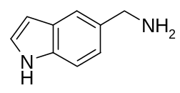
IM12: C-(1H- إندول -5- يل)- ميثيل أمين
تم شراء المركب من Sigma-Aldrich, Catalog No 655864.
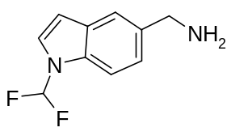
IM14: C-(1- داي فلورو ميثيل -1H- إندول -5- يل)- ميثيل أمين
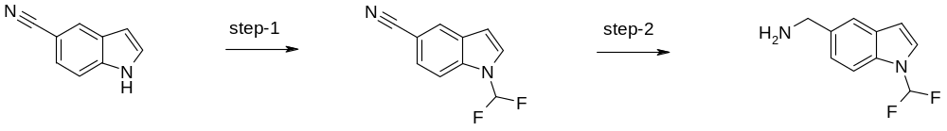
الخطوة 1:
إلى محلول تم تقليبه من 5- سيانو إندول (10.0 جم، 70 ملي مول) في كلوريد ميثيلين (150 ملي لتر) تمت إضافة معلق من NaOH (8.4 جم، 210 ملي مول) في الماء (12 ملي لتر). تمت إضافة بنزيل تراي إيثيل كلوريد أمونيوم (0.795 جم، 3.5 ملي مول) و تم تقليب خليط التفاعل لمدة 15 دقيقة. تم تطهير غاز CHClF₂ من خلال خليط التفاعل لمدة 3 ساعات. تم تخفيف خليط التفاعل باستخدام كلوريد ميثيلين و تم غسل الطبقة العضوية باستخدام ماء. تم تجفيف الطبقة العضوية على Na₂SO₄ لا مائية وتبخيره إلى الجفاف. أعطى كروماتوجراف ومضي (سيليكا، EtOAc: هكسانات 1: 9) 1- داي فلورو ميثيل -1H- إندول -5- كربونيتريل في صورة مادة صلبة عديمة اللون (9.1 جم، 67%).
1H NMR (400 MHz, DMSO) δ 7.9 (1H, s), 7.6-7.7 (1H, m), 7.5-7.6 (1H, m), 7.1-7.4 (2H, m), 6.7 (1H, m).
الخطوة 2:
إلى معلق من 1- داي فلورو ميثيل -1H- إندول -5- كربونيتريل (9.0 جم، 46.0 ملي مول) في ميثانول (40 ملي لتر) تم بحذر إضافة Raney Ni (0.9 جم) يليه أمونيا في ميثانول (5 مولار، 40 ملي لتر). تمت هدرجة خليط التفاعل عند 60 رطل للبوصة المربعة لمدة 24 ساعة. ثم تم ترشيح خليط التفاعل من خلال سدادة من السيليت وتم تركيز ناتج الترشيح في الفراغ. أعطى كروماتوجراف ومضي (سيليكا، MeOH: كلوريد ميثيلين 15: 85) مركب العنوان IM14 في صورة مادة شبه صلبة بنية اللون (5.1 جم، 56%).
1H NMR (400 MHz, DMSO) δ 7.8-8.1 (1H, m), 7.55-7.65 (3H, m), 7.32-7.26 (1H, m), 6.67 (1H, s), 3.8 (2H, s)
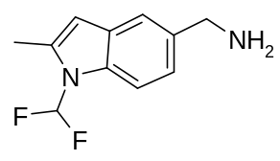
IM15: C-(1- داي فلورو ميثيل -2- ميثيل -1H- إندول -5- يل)- ميثيل أمين
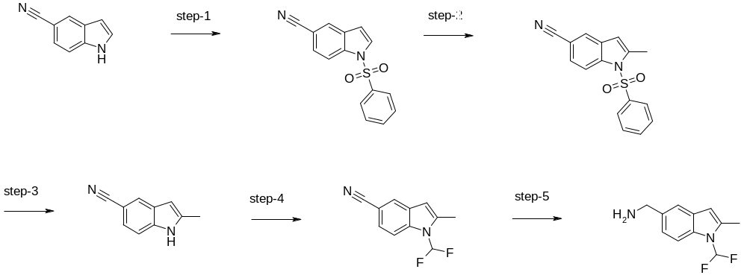
الخطوة 1:
إلى معلق من هيدريد صوديوم (60%، 42.0 جم، 1.053 مول) في THF (600 ملي لتر) عند 0 ْم تم ببطء إضافة معلق من 5- سيانو إندول (50.0 جم، 0.351 مول) في THF (200 ملي لتر). تم تقليب الخليط لمدة 30 دقيقة. ثم تم ببطء إضافة معلق من كلوريد بنزين سلفونيل (111.5 جم، 0.633 مول) في THF (200 ملي لتر) عند 0 م. تم السماح للخليط بالوصول إلى درجة حرارة الغرفة ثم تم تقليبه لمدة 15 ساعة. تمت إضافة EtOAc و تم غسل الخليط باستخدام 1 عياري من حمض هيدروكلوريك. تم استخلاص الطبقة المائية باستخدام EtOAc. تم تجفيف الطبقات العضوية المقترنة على Na₂SO₄ لا مائية و تركيزها إلى الجفاف. تم غسل المادة الصلبة الناتجة باستخدام إيثر نفطي لإعطاء 1- بنزين سلفونيل -1H- إندول -5- كربونيتريل في صورة مادة صلبة صفراء (80.0 جم، 81%).
1H NMR (400 MHz, CDCl₃) δ 8.09-8.07 (1H,d), 7.90-7.88 (3H, m), 7.70-7.69 (1H, d), 7.61 (1H, s), 7.59-7.55 (1H, t), 7.50-7.47 (2H, t) , 6.73-6.72 (1H, d)
الخطوة 2:
إلى معلق من LDA (1.8 مولار، 10 ملي لتر، 19.7 ملي مول) في THF (30 ملي لتر) عند -78 ْ م تحت جو من نيتروجين تمت إضافة معلق من 1- بنزين سلفونيل -1H- إندول -5- كربونيتريل (4.0 جم، 14.1 ملي مول) في THF (15 ملي لتر). تم تقليب الخليط لمدة 30 دقيقة، تم رفع درجة حرارة المحلول ببطء إلى -40 ْم وبعد 30 دقيقة تمت إعادة تبريد الخليط إلى -78 ْم. إلى هذا المحلول تمت على قطرات إضافة معلق من MeI (4.42 جم، 31.1 ملي مول) في THF (15 ملي لتر). تم الاحتفاظ بدرجة حرارة التفاعل عند -78 ْ م لمدة ساعتين. ثم تم السماح للخليط بالوصول إلى درجة حرارة الغرفة و تم تركه طوال الليل. تم تخفيف الخليط باستخدام EtOAc و تم غسل الطبقة العضوية باستخدام 1 عياري من حمض هيدروكلوريك. تم تبخير الطبقة العضوية إلى الجفاف. أعطى كروماتوجراف ومضي (سيليكا، EtOAc: إيثر نفطي 1: 4) 1- بنزين سلفونيل -2- ميثيل -1H- إندول -5- كربونيتريل في صورة مادة بيضاء مائلة إلى الصفرة (2.2 جم، 52%).
1H NMR (400 MHz, DMSO) δ: 8.22-8.19 (1H, m), 8.05 (1H, s) 7.94-7.92 (2H, m), 7.76-7.74 (1H, m), 7.70-7.68 (1H, m), 7.64-7.60 (2H, m) , 6.71 (1H, s), 2.63 (3H, s)
الخطوة 3:
إلى محلول تم تقليبه من 1- بنزين سلفونيل -2- ميثيل -1H- إندول -5- كربونيتريل في THF: MeOH (1: 1، 36 ملي لتر) تمت إضافة معلق من NaOH (3.9 جم، 0.1 مول) في ماء (10 ملي لتر) على قطرات عند 0 ْم. تم تقليب الخليط لمدة 30 دقيقة، تمت إزالة التبريد و تم ترك الخليط طوال الليل. تم تركيز الخليط في الفراغ. تم تخفيف المادة المتبقية باستخدام ماء و تم استخلاص الطبقة المائية باستخدام EtOAc. تم تجفيف الطبقات العضوية المقترنة على Na₂SO₄ وتبخيرها إلى الجفاف. أعطى كروماتوجراف ومضي 2- ميثيل -1H- إندول -5- كربونيتريل في صورة مادة بيضاء مائلة إلى الصفرة (0.85 جم، 73%).
1H NMR (400 MHz, CDCl₃) δ 8.21 (1H, br s), 7.84 (1H, s), 7.36-7.25 (2H, m), 6.29 (1H, s), 2.47 (3H, s).
الخطوة 4:
إلى محلول تم تقليبه من 2- ميثيل -1H- إندول -5- كربونيتريل (8.0 جم، 51.2 ملي مول) في كلوريد ميثيلين (100 ملي لتر) عند 0 ْم تمت إضافة NaOH (6.15 جم، 154 ملي مول في 15 ملي لتر من الماء) يليه كلوريد بنزيل تراي إيثيل أمونيوم (0.58 جم، 2.5 ملي مول). تم تقليب الخليط لمدة 15 دقيقة. تم تطهير غاز CHClF2 من خليط التفاعل لمدة 3 ساعات. تم تخفيف خليط التفاعل باستخدام كلوريد ميثيلين، تجفيفه على Na₂SO₄ وتبخيره إلى الجفاف. أعطى كروماتوجراف ومضي (سيليكا، EtOAc: إيثر نفطي 1: 4) 1- داي فلورو ميثيل -2- ميثيل -1H- إندول -5- كربونيتريل في صورة مادة بيضاء مائلة إلى الصفرة (3.10 جم، 29%).
1H NMR (400 MHz, CDCl₃) δ 7.83 (1H, s), 7.61-7.59 (1H, m), 7.47-7.45 (1H, m), 7.41-7.11 (1H, m), 6.39 (1H, s). 2.54 (3H, s).
الخطوة 5:
إلى محلول تم تقليبه من 1- داي فلورو ميثيل -2- ميثيل -1H- إندول -5- كربونيتريل (3.1 جم، 15.0 ملي مول) في ميثانول (20 ملي لتر) تم بحذر إضافة Raney Ni (0.35 جم) يليه أمونيا في ميثانول (20 ملي لتر، 5 مولار). تمت هدرجة الخليط عند 60 رطل للبوصة المربعة لمدة 12 ساعة. ثم تم ترشيح خليط التفاعل من خلال سدادة من السيليت وتم تبخير ناتج الترشيح إلى الجفاف. أعطى كروماتوجراف ومضي (سيليكا، MeOH: كلوريد ميثيلين 1: 9) مركب العنوان IM15 في صورة مادة بيضاء مائلة إلى الصفرة (2.6 جم، 82%).
1H NMR (400 MHz, CD₃OD) δ 7.74 (1H, s), 7.59 (1H, s), 7.53-7.51 (1H, m), 7.16-7.14 (1H, m), 6.30 (1H, s), 3.84 (2H, br s), 2.48 (3H, s).
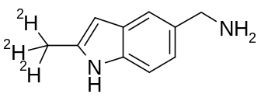
IM16: C-(2- ميثيل -d₃-1H- إندول -5- يل)- ميثيل - أمين
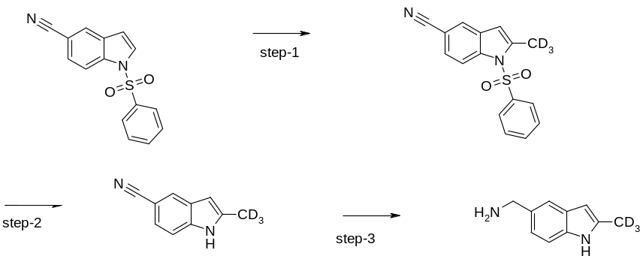
الخطوة 1:
تمت إضافة LDA في THF (20.4 ملي لتر، 1.8 مولار من المحلول، 36.87 ملي مول) إلى THF (20 ملي لتر) و تم تبريد الخليط عند -78 م. تمت إضافة معلق من 1- بنزين سلفونيل -1H- إندول -5- كربونيتريل (8.0 جم، 28.36 ملي مول) في THF (15 ملي لتر) على قطرات. بعد 30 دقيقة تم السماح للخليط بالوصول إلى -40 ْم. بعد التقليب عند درجة الحرارة هذه لمدة 30 دقيقة تم تبريد الخليط إلى -78 ْم. تمت إضافة يودو ميثان - D₃ (8.22 جم، 56.73 ملي مول) في THF (15 ملي لتر) على قطرات. تم السماح للخليط بالوصول إلى درجة حرارة الغرفة طوال الليل. تمت إضافة EtOAc (60 ملي لتر) و تم غسل الخليط الناتج باستخدام 1 عياري من حمض هيدروكلوريك (60 ملي لتر). تم تبخير الطبقة العضوية إلى الجفاف. أعطى كروماتوجراف ومضي (سيليكا، EtOAc: إيثر نفطي 1: 4) 1- بنزين سلفونيل -2- ميثيل -d₃-1H- إندول -5- كربونيتريل في صورة مادة بيضاء مائلة إلى الصفرة (3.2 جم، 38%).
الخطوة 2:
إلى محلول تم تقليبه بشدة من 1- بنزين سلفونيل -2- ميثيل -d₃-1H- إندول -5- كربونيتريل (2.2 جم، 7.35 ملي مول) في THF: MeOH (18 ملي لتر: 18 ملي لتر) تمت إضافة 10 M NaOH (10 ملي لتر) على قطرات عند 0 ْم. تم تقليب الخليط لمدة 30 دقيقة ثم تركه بدون تبريد طوال الليل. تمت إزالة المواد المتطايرة تحت التفريغ وتم تخفيف المادة المتبقية باستخدام ماء (20 ملي لتر) و استخلاصها باستخدام أسيتات إيثيل (2 × 40 ملي لتر). تم تجفيف الطبقات العضوية المقترنة على Na₂SO₄ وتبخيرها إلى الجفاف. أعطى كروماتوجراف ومضي (سيليكا، EtOAc: إيثر نفطي 1: 4) 2- ميثيل - d₃-1H- إندول -5- كربونيتريل في صورة مادة بيضاء مائلة إلى الصفرة (800 مجم، 68%).
الخطوة 3:
إلى معلق من 2- ميثيل -d₃-1H- إندول -5- كربونيتريل (600 مجم، 3.77 ملي مول) في ميثانول (10 ملي لتر) تمت إضافة Raney Ni (100 مجم) يليه 5 مولار من أمونيا في ميثانول (15 ملي لتر). تمت هدرجة محلول التفاعل عند 60 رطل للبوصة المربعة لمدة 12 ساعتين. تم ترشيح الخليط من خلال سدادة من السيليت وتم تبخير ناتج الترشيح إلى الجفاف. أعطى كروماتوجراف ومضي (سيليكا، MeOH: كلوريد ميثيلين 12: 88) مركب العنوان IM16 في صورة مادة بيضاء مائلة إلى الصفرة (0.55 جم، 89%).
1H NMR (DMSO, 400 MHz) δ 10.74 (1H, s), 7.29 (1H, s), 7.17-7.15 (1H, d), 6.94-6.92 (1H, d), 6.03 (1H, s), 3.71 (2H, s), 1.66 (2H, broad).
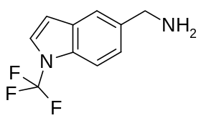
IM17: C-(1- تراي فلورو ميثيل -1H- إندول -5- يل)- ميثيل أمين
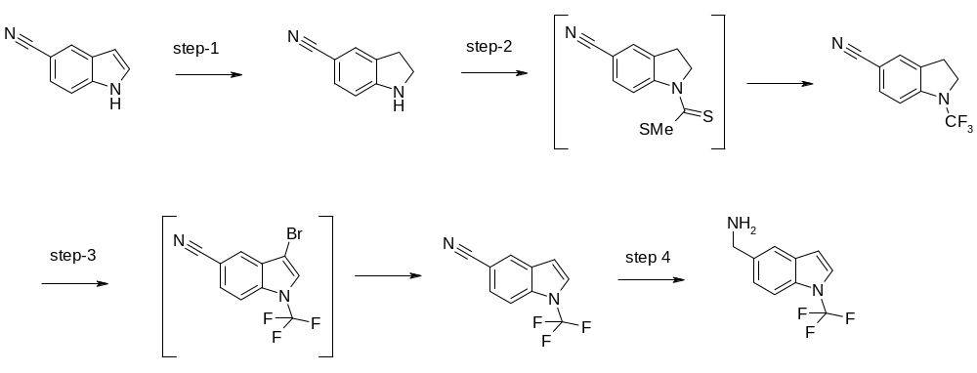
الخطوة 1:
إلى محلول تم تقليبه من 5- سيانو إندول (20.0 جم، 140 ملي مول) في حمض تراي فلورو أسيتيك (150 ملي لتر) عند 0 ْم تمت إضافة تراي إيثيل سيلان (45.2 ملي لتر، 281 ملي مول). تم تقليب خليط التفاعل لمدة 4 ساعات عند 0 ْ م. تم تخفيف خليط التفاعل باستخدام EtOAc (200 ملي لتر) و تم استخلاص الطبقة العضوية باستخدام 1عياري من HCl (200 ملي لتر). تم تحويل الطبقة المائية إلى قاعدة باستخدام 50% من محلول NaOH ليصبح pH 10-11 و استخلاصها باستخدام EtOAc (2× 200 ملي لتر). تم تجفيف الطبقات العضوية المقترنة على Na₂SO₄ لا مائية وتبخيرها إلى الجفاف لإعطاء 2، 3- ديهيدرو -1H- إندول -5- كربونيتريل (6.2 جم، 31%) في صورة مادة صلبة ذات لون أصفر باهت. تم استخدام المادة دون مزيد من التنقية.
الخطوة 2:
إلى معلق من NaH (2.5 جم، 108 ملي مول) في DMF (100 ملي لتر) عند 0 ْم تمت إضافة 2، 3- ديهيدرو -1H- إندول -5- كربونيتريل (6.2 جم، 43.0 ملي مول). بعد 15 دقيقة، تمت إضافة CS2 (3.8 ملي لتر، 64.6 ملي مول) يليه MeI (4.0 ملي لتر، 64.6 ملي مول). تم تقليب خليط التفاعل لمدة 1 ساعة عند درجة حرارة الغرفة. ثم تم صب خليط التفاعل على الثلج. تم ترشيح الخليط الناتج. تم غسل المادة المتبقية باستخدام كلوريد ميثيلين لإعطاء إستر حمض 5- سيانو-2، 3- ديهيدرو - إندول -1- كربوداي ثيويك ميثيل في صورة مادة صلبة ذات لون أبيض مائل إلى الصفرة (7.5 جم، 76%). تم استخدام المادة دون مزيد من التنقية.
إلى محلول تم تقليبه من إستر حمض 5- سيانو-2، 3- ديهيدرو - إندول -1- كربوداي ثيويك ميثيل (8.0 جم، 34.1 ملي مول) في كلوريد ميثيلين (200 ملي لتر) عند 0 ْم تمت إضافة معلق من تترا بيوتيل أمونيوم داي هيدروجين تراي فلوريد (51.4 جم، 170.7 ملي مول) في كلوريد ميثيلين (50 ملي لتر) على قطرات. إلى هذا الخليط تمت إضافة NBS (30.3 جم، 170.7 ملي مول). تم تقليب خليط التفاعل لمدة 18 ساعات عند درجة حرارة الغرفة ثم تم تخفيفه باستخدام كلوريد ميثيلين (100 ملي لتر). تم غسل الخليط باستخدام ماء (100 ملي لتر)، المحلول الملحي (100 ملي لتر) ثم تم تجفيفه على Na₂SO₄ لا مائية وتبخيره إلى الجفاف.
أعطى كروماتوجراف ومضي (سيليكا، EtOAc: هكسانات 1: 9) 1- تراي فلورو ميثيل -2، 3- ديهيدرو -1H- إندول -5- كربونيتريل في صورة زيت أصفر باهت (4.0 جم، 56%).
1H NMR (400 MHz, CDCl₃) δ 7.48-7.43 (2H, m), 7.04-7.02 (1H, m), 3.85-3.80 (2H, m), 3.18-3.13 (2H, m).
الخطوة 3:
إلى محلول تم تقليبه من 1- تراي فلورو ميثيل -2، 3- ديهيدرو -1H- إندول -5- كربونيتريل (4.0 جم؛ 18.9 ملي مول) في CCl₄ (100 ملي لتر) عند درجة حرارة الغرفة تمت إضافة NBS (6.7 جم، 37.7 ملي مول). تم تقليب خليط التفاعل لمدة 18 ساعات عند 80 ْم. تم تخفيف خليط التفاعل باستخدام كلوريد ميثيلين (100 ملي لتر) و تم غسل الخليط الناتج باستخدام ماء (100 ملي لتر) يليه باستخدام المحلول الملحي (100 ملي لتر). تم تجفيف الطبقات العضوية على Na₂SO₄ لا مائية وتبخيرها إلى الجفاف. أعطى كروماتوجراف ومضي (سيليكا، EtOAc: هكسانات 15: 85) 3- برومو -1- تراي فلورو ميثيل -1H- إندول -5- كربونيتريل في صورة مادة صلبة ذات لون أصفر باهت (5.0 جم، 93%).
إلى معلق من 3- برومو -1- تراي فلورو ميثيل -1H- إندول -5- كربونيتريل (500 مجم؛ 1.73 ملي مول) في MeOH.NH₃ (20 ملي لتر، 5 مولار) عند درجة حرارة الغرفة تمت إضافة 10% من Pd/C (100 مجم). تم تقليب خليط التفاعل لمدة ساعتين عند درجة حرارة الغرفة تحت H2 (60 رطل للبوصة المربعة). ثم تم ترشيح خليط التفاعل من خلال سدادة من السيليت وتم تبخير ناتج الترشيح إلى الجفاف لإعطاء 1- تراي فلورو ميثيل -1H- إندول -5- كربونيتريل في صورة مادة صلبة ذات لون أبيض مائل إلى الصفرة (350 مجم، 97%).
1H NMR (400 MHz, CDCl₃) δ 7.99 (1H, s), 7.68-7.66 (1H, m), 7.60-7.57 (1H, m), 7.44-7.43 (1H, m), 6.75-6.74 (1H, m)
الخطوة 4:
إلى معلق من 1- تراي فلورو ميثيل -1H- إندول -5- كربونيتريل (350 مجم، 1.67 ملي مول) في MeOH.NH3 (20 ملي لتر، 5 مولار) عند درجة حرارة الغرفة تمت إضافة Raney-Ni (100 مجم). تم تقليب خليط التفاعل لمدة ساعتين تحت H₂ (60 رطل للبوصة المربعة). تم ترشيح خليط التفاعل من خلال سدادة من السيليت و تبخير ناتج الترشيح إلى الجفاف. تم غسل المركب الخام باستخدام بنتان لإعطاء C-(1- تراي فلورو ميثيل -1H- إندول -5- يل)- ميثيل أمين IM17 في صورة مادة صلبة بيضاء (0.200 جم، 57%).
1H NMR (400 MHz, CDCl₃) δ 8.22 (2H, broad), 7.81-7.80 (2H, m), 7.68-7.65 (1H, m), 7.50-7.47 (1H, m), 6.89-6.88 (1H, m), 4.11 (2H, s)
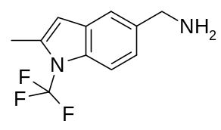
IM18: C-(2- ميثيل -1- تراي فلورو ميثيل -1H- إندول -5- يل)- ميثيل أمين
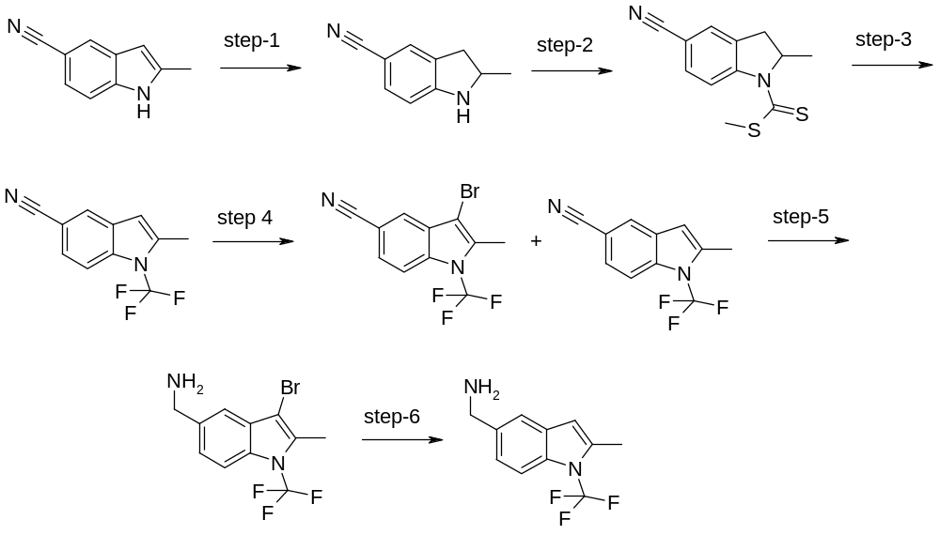
تم تحضير IM18 بعد الخطوات المشابهة لـ IM17 وIM16 على النحو الموضح أعلاه. تم عزل IM18 من HCl في أسيتات أيزو بروبيل لإعطاء ملح HCl لمركب العنوان في صورة بلورات عديمة اللون.
1H NMR (DMSO, 400 MHz) δ 8.31 (3H, br), 7.67 (1H, s), 7.61-7.58 (1H, m), 7.39-7.37 (1H, m), 6.65 (1H, s), 4.08 (2H, s), 2.50 (3H, s).
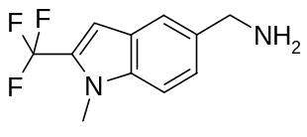
IM19: C-(1- ميثيل -2- تراي فلورو ميثيل -1H- إندول -5- يل)- ميثيل أمين
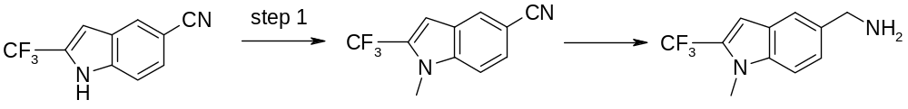
الخطوة 1:
تمت إضافة NaH (0.71 جم، 0.029 مول) إلى معلق من 2- تراي فلورو ميثيل -1H- إندول -5- كربونيتريل (المستحضر الذي تم وصفه في الطلب الدولي رقم 2009/127678A1) (2.5 جم؛ 0.011 مول) في DMF (50 ملي لتر) عند درجة حرارة الغرفة. تم تبريد خليط التفاعل إلى 0 ْم، تمت إضافة MeI على قطرات و تمت تدفئة خليط التفاعل ببطء إلى درجة حرارة الغرفة. بعد التقليب لمدة 4 ساعات تم صب خليط التفاعل في ماء مثلج. تم ترشيح الخليط وتم تجفيف المادة المتبقية لإعطاء 1- ميثيل -2- تراي فلورو ميثيل -1H- إندول -5- كربونيتريل في صورة مادة صلبة ذات لون أصفر باهت (2.1 جم، 79%).
الخطوة 2:
تمت إضافة Raney Ni (400 مجم) إلى محلول من 1- ميثيل -2- تراي فلورو ميثيل -1H- إندول -5- كربونيتريل (2.0 جم، 8.92 ملي مول) في MeOH.NH3 (10 مولار، 50 ملي لتر) تحت جو من N2. تمت هدرجة خليط التفاعل عند 60 رطل للبوصة المربعة من H₂ عند درجة حرارة الغرفة لمدة 4 ساعات. تم ترشيح خليط التفاعل من خلال حشوة من السيليت وتبخيره إلى الجفاف. تم سحق المادة الخام باستخدام إيثر داي إيثيل لإعطاء مركب العنوان IM19 في صورة مادة صلبة بيضاء (1.6 جم، 79%). تم تحويل المركب إلى ملح HCl الخاص به باستخدام HCl في أيزو بروبيل أسيتات (4.0 مولار؛ 5.0 ملي لتر).
1HNMR (DMSO, 400 MHz) δ 8.24 (3H, br s), 7.79 (1H, s), 7.72-7.70 (1H, d), 7.49-7.47 (1H, d), 7.18 (1H, s), 4.11 (2H, s), 3.88 (3H, s)
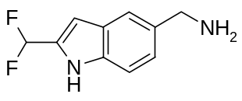
IM20: C-(2- داي فلورو ميثيل -1H- إندول -5- يل)- ميثيل أمين
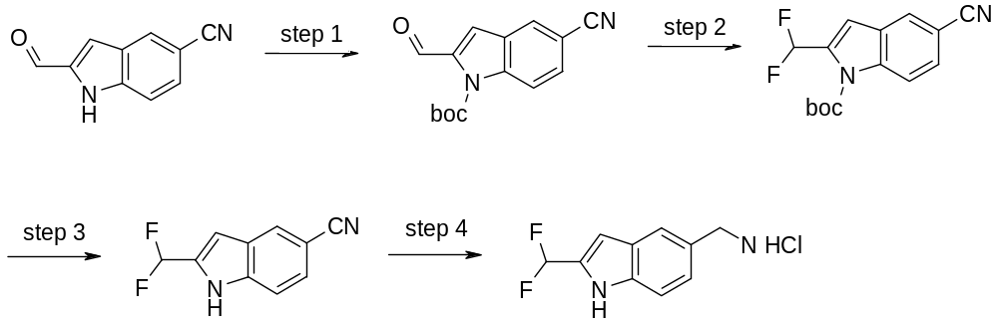
الخطوة 1:
إلى معلق من 2- فورميل- 1H- إندول -5- كربونيتريل (المُحضر كما تم وصفه في الطلب الدولي رقم 2009153307A1) (3.6 جم، 21.17 ملي مول) في CH₃CN: THF (120 ملي لتر: 120 ملي لتر) عند 0 ْم تمت إضافة (Boc)₂O (6.0 جم، 27.52 ملي مول) وDMAP (516 مجم، 4.234 ملي مول). تمت إزالة التبريد و تم تقليب الخليط عند 25 ْم طوال الليل. تم صب خليط التفاعل في ماء مثلج بارد (100 ملي لتر) و استخلاصه باستخدام أسيتات إيثيل (2× 200 ملي لتر). تم تجفيف الطبقات العضوية المقترنة على Na₂SO₄ لا مائية وتبخيرها إلى الجفاف. أعطى كروماتوجراف ومضي (سيليكا، EtOAc: إيثر نفطي 1: 4) إستر t- بيوتيل لحمض 5- سيانو-2- فورميل- إندول -1- كربوكسيلي في صورة مادة بيضاء مائلة إلى الصفرة (2.6 جم، 45%).
الخطوة 2:
إلى معلق من إستر t- بيوتيل لحمض 5- سيانو-2- فورميل- إندول -1- كربوكسيلي (2.3 جم، 8.51 ملي مول) في كلوريد ميثيلين (200 ملي لتر) تم ببطء إضافة مسحوق ديوكسو – (بيس (2-ميثوكسي إيثيل) أمينو كبريت تراي فلوريد) (7.53 جم، 34.07 ملي مول) عند 0 ْ م تحت N₂. تم بعد ذلك تقليب الخليط عند 25 ْم طوال الليل. ثم تم صب خليط التفاعل في محلول بارد من NaHCO₃ مائية مشبعة (100 ملي لتر). تم استخلاص الطبقة المائية باستخدام EtOAc (2 × 300 ملي لتر). تم تجفيف الطبقات العضوية المقترنة على Na₂SO₄ لا مائية وتبخيرها إلى الجفاف. أعطى كروماتوجراف ومضي (سيليكا، EtOAc: إيثر نفطي 1: 10) إستر t- بيوتيل لحمض 5- سيانو-2- داي فلورو ميثيل - إندول -1- كربوكسيلي في صورة مادة بيضاء مائلة إلى الصفرة (1.8 جم، 72%).
الخطوة 3:
إلى معلق من إستر t- بيوتيل لحمض 5- سيانو-2- داي فلورو ميثيل - إندول -1- كربوكسيلي إستر t- بيوتيل (1.8 جم، 6.16 ملي مول) في كلوريد ميثيلين (60 ملي لتر) تم ببطء إضافة حمض تراي فلورو أسيتيك (15 ملي لتر) عند 0 ْم وتم ببطء زيادة درجة حرارة التفاعل إلى 25 ْم و تقليبه عند درجة الحرارة هذه لمدة 12 ساعة. ثم تم تخفيف الخليط باستخدام كلوريد ميثيلين (100 ملي لتر) و غسله باستخدام NaHCO₃ مائية مشبعة (2× 100 ملي لتر). تم تجفيف الطبقات العضوية المقترنة على Na₂SO₄ وتبخيرها إلى الجفاف. أعطى كروماتوجراف ومضي (سيليكا، EtOAc: إيثر نفطي 1: 4) 2- داي فلورو ميثيل -1H- إندول -5- كربونيتريل في صورة مادة بيضاء مائلة إلى الصفرة (0.85 جم، 72%).
الخطوة 4:
إلى معلق من 2- داي فلورو ميثيل -1H- إندول -5- كربونيتريل (3.0 جم، 15.6 ملي مول) في ميثانول (40 ملي لتر) تم بحذر إضافة Raney Ni (0.50 جم) يليه 5 مولار من أمونيا في ميثانول (20 ملي لتر). تمت هدرجة خليط التفاعل عند 60 رطل للبوصة المربعة لمدة 12 ساعة. تم ترشيح الخليط و تبخير ناتج الترشيح إلى الجفاف. تمت إذابة المادة الخام في EtOAc (50 ملي لتر) و تبريدها إلى 0 ْم. تمت إضافة معلق من 2مولار من HCl في إيثر داي إيثيل (5.0 ملي لتر) و تقليب الخليط لمدة 2 ساعتين. أعطى الترشيح مركب العنوان IM20 في صورة ملح HCl في صورة مادة صلبة مائلة إلى الحمرة (1.95 جم، 64%).
1H NMR (DMSO 400 MHz) δ 11.94 (1H, s), 8.33 (3H, br), 7.73 (1H, s), 7.48-7.46 (1H, d), 7.37-7.09 (2H, m), 6.81-6.81 (1H, d), 4.07-4.06 (2H, m).
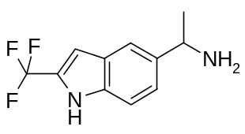
IM21: (+)-1-(2- تراي فلورو ميثيل -1H- إندول -5- يل)- إيثيل أمين
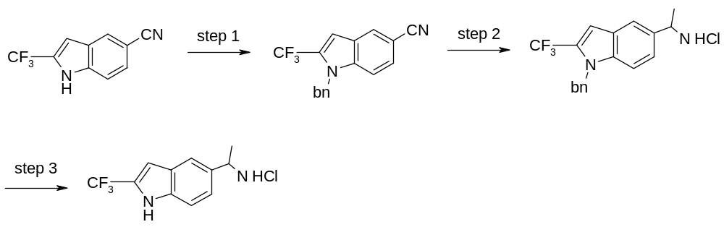
الخطوة 1:
إلى معلق من 2- تراي فلورو ميثيل -1H- إندول -5- كربونيتريل (5.0 جم، 0.023 مول) في DMF (50 ملي لتر)، تمت إضافة NaH (2.8 جم، 0.071 مول) عند 0 ْم. بروميد بنزيل (4.8 ملي لتر، 0.035 مول) تمت إضافة على قطرات. تم تقليب الخليط طوال الليل. تم صب خليط التفاعل لماء مثلج بارد و استخلاصه باستخدام أسيتات إيثيل (2 x 75 ملي لتر). تم غسل الطبقات العضوية المقترنة بالمحلول الملحي (2 x 50 ملي لتر)، تجفيفها على Na₂SO₄ وتبخيرها إلى الجفاف. أعطى كروماتوجراف ومضي (سيليكا، EtOAc: إيثر نفطي 1: 9) 1- بنزيل- 2- تراي فلورو ميثيل -1H- إندول -5- كربونيتريل في صورة زيت تحول إلى مادة صلبة ببطء عند تركه (5.0 جم، 70%).
الخطوة 2:
إلى محلول تم تقليبه من 1- بنزيل- 2- تراي فلورو ميثيل -1H- إندول -5- كربونيتريل (4.0 جم، 13.3 ملي مول) في تولوين جاف (10 ملي لتر) عند 0 ْ م تمت إضافة MeMgBr (1.4 مولار في تولوين، 48 ملي لتر، 66.6 ملي مول) على قطرات. بعد اكتمال الإضافة تم إرجاع الخليط لمدة 1 ساعة. تم تبريد الخليط إلى 0 ْم ثم تهدئته باستخدام ميثانول. تم تقليب الخليط الناتج عند درجة حرارة الغرفة لمدة 30 دقيقة وترشيحه. تم غسل المادة المتبقية باستخدام ميثانول (20 ملي لتر). تم تبريد نواتج الترشيح المقترنة إلى 0 ْ م وتمت إضافة NaBH₄ (4.0 جم، 66.6 ملي مول) بأجزاء صغيرة. ثم تمت إزالة التبريد و تم ترك الخليط لتقليبه عند درجة حرارة الغرفة طوال الليل. تمت تهدئة الخليط عند 0 ْم باستخدام محلول مائي مشبع ثم استخلاصه باستخدام EtOAc (2× 100 ملي لتر). تم غسل الطبقات العضوية المقترنة بالمحلول الملحي، تجفيفها على Na₂SO₄ وتبخيرها إلى الجفاف. أعطى كروماتوجراف ومضي (ألومينا متعادلة، MeOH: كلوريد ميثيلين 1: 9) 1.5 جم من القاعدة الحرة. تم تحويل هذه المادة إلى ملح HCl الخاص بها باستخدام 2 عياري من HCl في إيثر (10 ملي لتر) لإعطاء 1-(1- بنزيل- 2- تراي فلورو ميثيل -1H- إندول -5- يل)- إيثيل أمين ملح HCl (2.0 جم، 35%).
أعطى الفصل الكيرالي باستخدام SFC (الطريقة و) لـ 1-(1- بنزيل- 2- تراي فلورو ميثيل -1H- إندول -5- يل)- إيثيل أمين الراسيمي (5.5 جم) 2.4 جم من أيزومر (-) في صورة الذروة 1 (تدوير ضوئي معين -13.3°، 0.5% من MeOH) و1.1 جم من أيزومر (+) في صورة الذروة 2 (تدوير ضوئي معين +11.5°، 0.5% من MeOH).
الخطوة 3:
إلى محلول تم تقليبه من (+)-1-(1- بنزيل- 2- تراي فلورو ميثيل -1H- إندول -5- يل)- إيثيل أمين (1.1 جم، 3.46 ملي مول) في DMSO (11 ملي لتر) تمت إضافة t-BuOK في THF (1 M، 28 ملي لتر، 28 ملي مول) على قطرات عند 0 ْ م. تم تشكيل فقاعات غاز الأكسجين من خلال خليط التفاعل لمدة 15 دقيقة. ثم تم تقليب الخليط لمدة 30 دقيقة. ثم تم ببطء صب خليط التفاعل في الثلج المسحوق. تم استخلاص الخليط الناتج باستخدام EtOAc (2 × 75 ملي لتر) و تم غسل الطبقات العضوية المقترنة بالمحلول الملحي وتبخيرها إلى الجفاف. تمت إذابة المنتج الخام في إيثر داي إيثيل (10 ملي لتر). إلى هذا المحلول تمت إضافة 2 مولار من HCl في إيثر داي إيثيل (4 ملي لتر) و تم تقليب الخليط لمدة 5 دقائق وتبخيره إلى الجفاف. تم غسل الملح الناتج باستخدام 10% من ميثانول في كلوريد ميثيلين (5 ملي لتر) وتجفيفها لإعطاء مركب العنوان IM21 في صورة ملح HCl (0.50 جم، 55%).
1HMR (DMSO, 400 MHz) δ 12.42 (1H, s), 8.42 (3H, br s), 7.79 (1H, s), 7.54-7.52 (1H, d), 7.46-7.44 (1H, d), 7.07 (1H, s), 4.48 (1H, br s), 1.56-1.55 (3H, d).
(تدوير ضوئي معين +14.71°، 0.5% من MeOH)
IM22: (-)-1-(2- تراي فلورو ميثيل -1H- إندول -5- يل)- إيثيل أمين
اتخذ أيزومر (-)-1-(1- بنزيل- 2- تراي فلورو ميثيل -1H- إندول -5- يل)- إيثيل أمين نفس الخطوة على النحو الموضح لـ IM21 لإعطاء (-)1-(2- تراي فلورو ميثيل -1H- إندول -5- يل)- إيثيل أمين.
(تدوير ضوئي معين -17.22°، 0.5% من MeOH)
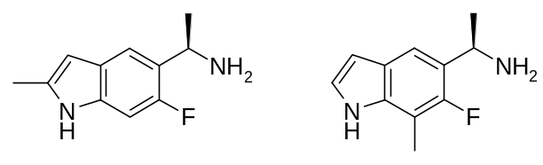
IM23: (R)-1-(6- فلورو -2- ميثيل -1H- إندول -5- يل)- إيثيل أمين و(R)-1-(6- فلورو -7- ميثيل -1H- إندول -5- يل)- إيثيل أمين
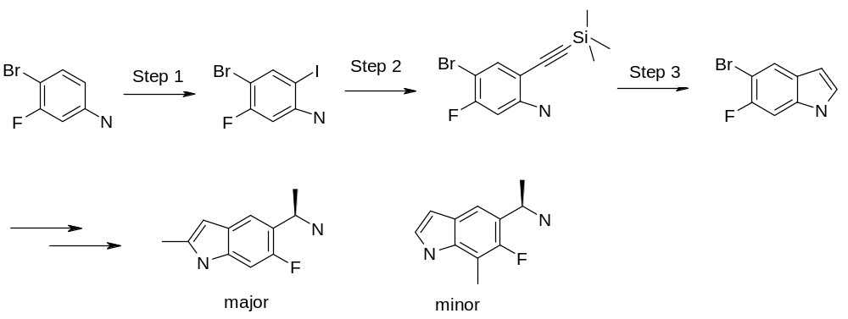
الخطوة 1:
إلى معلق من 4- برومو -3- مسحوق o- آنيلين (40.0 جم، 211.6 ملي مول) في حمض أسيتيك (520 ملي لتر) تم ببطء إضافة N- يودو سكسينيميد (57.14 جم، 253.9 ملي مول) 25 ْم. تم تقليب الخليط لمدة 90 دقيقة. تم صب خليط التفاعل في ماء -مثلج وترشيحه. تم تجفيف المادة المتبقية في الفراغ لإعطاء 4- برومو -5- فلورو -2- يودو- فينيل أمين في صورة مادة صلبة بنية اللون (60 جم، 90%).
الخطوة 2:
إلى معلق من 4- برومو -5- فلورو -2- يودو- فينيل أمين (30.0 جم، 95.2 ملي مول)، Pd(PPh₃)₂Cl₂ (3.3 جم، 4.7 ملي مول) و يوديد نحاس (0.9 جم، 4.7 ملي مول) في تراي إيثيل أمين (700 ملي لتر) تم ببطء إضافة تراي ميثيل سيليل أسيتيلين (9.3 جم، 95.2 ملي مول) عند 0 ْم. تم بعد ذلك تقليب الخليط عند 25 ْ م لمدة ساعتين. ثم تم ترشيح الخليط من خلال حشوة من السيليت. تم غسل ناتج الترشيح باستخدام ماء و المحلول الملحي. تم تجفيف الطبقة العضوية على Na₂SO₄ وتركيزها في الفراغ. أعطى كروماتوجراف ومضي (سيليكا، EtOAc: إيثر نفطي 1: 9) 4- برومو -5- فلورو -2- تراي ميثيل سيلانيل إيثينيل - فينيل أمين في صورة زيت أصفر (20 جم، 74 %).
الخطوة 3:
إلى معلق من 4- برومو -5- فلورو -2-tri ميثيل سيلانيل إيثينيل - فينيل أمين (50.0 جم، 175.4 ملي مول) في DMF (1000 ملي لتر) عند 0 ْم تمت إضافة يوديد نحاس (66.0 جم، 351 ملي مول). تم تقليب خليط التفاعل عند 100 ْ م لمدة 4 ساعات. ثم تم تخفيف خليط التفاعل باستخدام ماء (1000 ملي لتر) و استخلاصه باستخدام EtOAc (2 × 1000 ملي لتر). تم تجفيف الطبقات العضوية المقترنة على Na₂SO₄ لا مائية وتبخيرها إلى الجفاف. أعطى كروماتوجراف ومضي (سيليكا، EtOAc: إيثر نفطي 1: 9) 5- برومو -6- فلورو -1H- إندول في صورة مادة صلبة بنية اللون (20 جم، 54%).
1H NMR (DMSO, 400 MHz) δ 11.32 (1H, s), 7.84-7.82 (1H, d), 7.41-7.35 (2H, m), 6.43-6.42 (1H, m).
تم أخذ 5- برومو -6- فلورو -1H- إندول من خلال الخطوات 2 إلى 8 على النحو الموضح لـ IM28. أعطت خطوة إدخال الميثيل 3 اثنين من الأيزومرات المعالجة بالميثيل باستخدام 2- ميثيل الرئيسي و7- ميثيل الفرعي. تم استخدام هذا الخليط الثنائي دون مزيد من التنقية لتصنيع أميدات 102 و103.
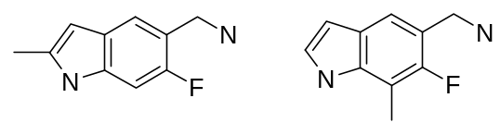
IM24: C-(6- فلورو -2- ميثيل -1H- إندول -5- يل)- ميثيل أمين وC-(6- فلورو -7- ميثيل -1H- إندول -5- يل)- ميثيل أمين
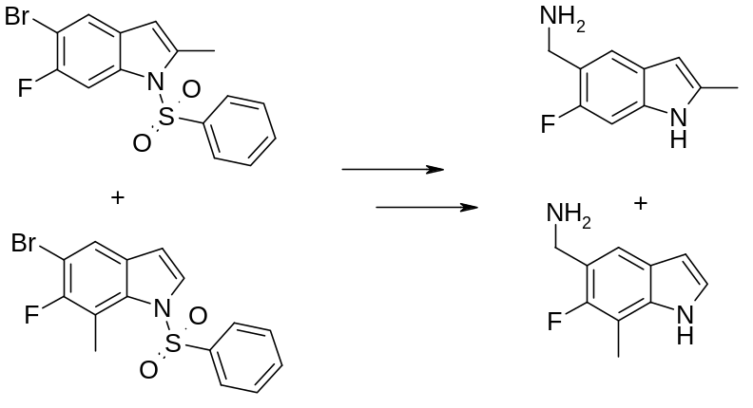
تم أخذ 5- برومو -6- فلورو -1H- إندول من خلال الخطوات 2 إلى 3 على النحو الموضح لـ IM28 لإعطاء خليط من اثنين من الإندولات المعالجة بالميثيل. تم أخذ هذا الخليط الثنائي من خلال الخطوات 1 إلى 3 على النحو الموضح لـ IM26. تم استخدام الخليط الثنائي الناتج دون مزيد من التنقية لتصنيع أميدات 104 و105
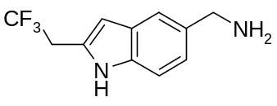
IM25: C-[2-(2، 2، 2-تراي فلورو - إيثيل)-1H- إندول -5- يل]- ميثيل أمين
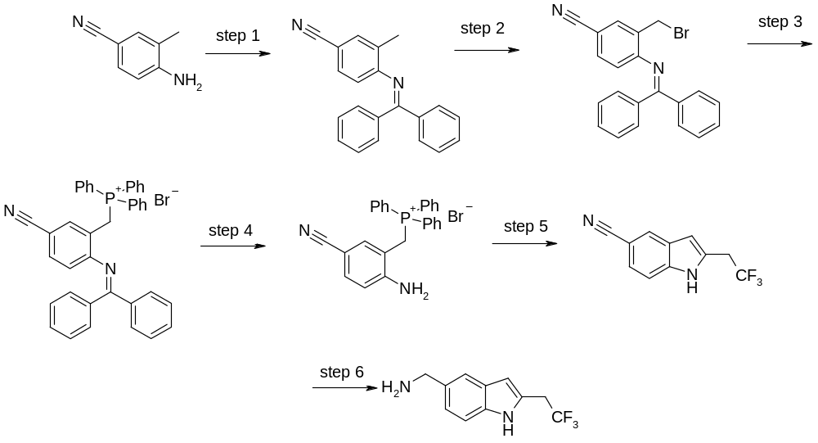
الخطوة 1:
إلى معلق من 4- أمينو-3- ميثيل بنزونيتريل 1 (5.0 جم، 37.87 ملي مول) في تولوين (50 ملي لتر) تمت إضافة بنزوفينون (7.5 جم، 45.45 ملي مول) وpTSA (0.07 جم، 0.378 ملي مول) عند درجة حرارة الغرفة. تم تزويد الدورق بمصيدة dean-stark و تسخينه إلى الإرجاع لمدة 7 أيام. تم تبخير الخليط إلى الجفاف. أعطى كروماتوجراف ومضي (سيليكا، EtOAc: إيثر نفطي 4: 96) 4-(بنزهيدريل إيدين - أمينو)-3- ميثيل - بنزونيتريل في صورة مادة صلبة صفراء (8.0 جم، 71%).
الخطوة 2:
إلى معلق من 4-(بنزهيدريل إيدين - أمينو)-3- ميثيل - بنزونيتريل (7.0 جم، 23.64 ملي مول) في CCl4 (75 ملي لتر) تمت إضافة N- برومو سكسينيميد (4.6 جم، 26.0 ملي مول) و بنزويل بيروكسيد (0.8 جم، 3.54 ملي مول). تم تسخين الخليط إلى الإرجاع لمدة 6 ساعات. ثم تم تخفيف الخليط باستخدام عياري من محلول NaOH (100 ملي لتر) و استخلاصه باستخدام كلوريد ميثيلين (2 x 100 ملي لتر). تم غسل الطبقات العضوية المقترنة بالمحلول الملحي، تجفيفها على Na₂SO₄ تبخيرها إلى الجفاف. أعطى كروماتوجراف ومضي (سيليكا، EtOAc: إيثر نفطي 3: 97) 4-(بنزهيدريل إيدين - أمينو)-3- برومو ميثيل - بنزونيتريل في صورة مادة صلبة صفراء (6.0 جم، 68%).
الخطوة 3:
إلى معلق من 4-(بنزهيدريل إيدين - أمينو)-3- برومو ميثيل - بنزونيتريل (500 مجم، 1.34 ملي مول) في تولوين (15 ملي لتر) تمت إضافة تراي فينيل فوسفين (420 مجم، 1.61 ملي مول). تم تسخين الخليط إلى الإرجاع لمدة 12 ساعة. تم تخفيف الخليط باستخدام EtOAc (20 ملي لتر) وتقليبه لمدة 15 دقيقة ثم ترشيحه. تم غسل المادة المتبقية باستخدام EtOAc و تجفيفها تحت التفريغ لإعطاء [6-(بنزهيدريل إيدين - أمينو)-3- سيانو- سيكلو هكسا-1، 3، 4، 5- تتراينيل ميثيل] - تراي فينيل - فوسفونيوم؛ بروميد في صورة مادة بيضاء مائلة إلى الصفرة (0.60 جم، 81%) تم استخدامه دون مزيد من التنقية.
الخطوة 4:
إلى معلق من [6-(بنزهيدريل إيدين - أمينو)-3- سيانو- سيكلو هكسا -1، 3، 4، 5- تتراينيل ميثيل] - تراي فينيل - فوسفونيوم؛ بروميد (250 مجم، 0.449 ملي مول) في THF: كلوريد ميثيلين (2 ملي لتر: 2 ملي لتر) عند 0 ْ م تمت إضافة HCl في إيثر داي إيثيل (1M، 1 ملي لتر). تم بعد ذلك تقليب الخليط عند درجة حرارة الغرفة لمدة 12 ساعة. ثم تم ترشيح الخليط و تم غسل المادة المتبقية باستخدام EtOAc و تجفيفها تحت التفريغ لإعطاء (6- أمينو-3- سيانو- سيكلو هكسا -1، 3، 4، 5- تتراينيل ميثيل) - تراي فينيل - فوسفونيوم؛ بروميد في صورة مادة بيضاء مائلة إلى الصفرة (0.15 جم، 85%) تم استخدامها دون مزيد من التنقية.
الخطوة 5:
إلى معلق من (6- أمينو-3- سيانو- سيكلو هكسا -1، 3، 4، 5- تتراينيل ميثيل) - تراي فينيل - فوسفونيوم؛ بروميد (4.0 جم، 10.2 ملي مول) في THF (200 ملي لتر) تمت إضافة 3، 3، 3 - تراي مسحوق o حمض بروبانويك (1.35 ملي لتر، 15.3 ملي مول)، بروبيل فوسفونيك آنهيدريد (50% في DMF) (14.2 جم، 44.88 ملي مول) وDIPEA (6.7 ملي لتر، 40.8 ملي مول) عند درجة حرارة الغرفة. تم تقليب الخليط عند درجة الحرارة هذه لمدة 6 ساعات. تمت إزالة المواد المتطايرة في الفراغ وتم امتصاص المادة المتبقية في DMF (120 ملي لتر) و تسخينها إلى الإرجاع لمدة 48 ساعة. ثم تم تخفيف خليط التفاعل باستخدام ماء (100 ملي لتر) و استخلاصها باستخدام EtOAc (2 x 100 ملي لتر). تم غسل الطبقات العضوية المقترنة بالمحلول الملحي، تجفيفها على Na₂SO₄ وتبخيرها إلى الجفاف. أعطى كروماتوجراف ومضي (سيليكا، EtOAc: إيثر نفطي 1: 4) 2-(2، 2، 2-تراي فلورو - إيثيل)-1H- إندول -5- كربونيتريل في صورة بلورات عديمة اللون (0.11 جم، 5%).
الخطوة 6:
إلى معلق من 2-(2، 2، 2-تراي فلورو - إيثيل)-1H- إندول -5- كربونيتريل (110 مجم، 0.491 ملي مول) في ميثانول (3 ملي لتر) تمت إضافة Raney Ni (20 مجم) يليه 5 مولار من أمونيا في ميثانول (2 ملي لتر). تمت هدرجة محلول التفاعل عند 60 رطل للبوصة المربعة لمدة 4 ساعات عند درجة حرارة الغرفة. تم ترشيح خليط التفاعل من خلال سدادة من السيليت. تم تركيز ناتج الترشيح تحت التفريغ وتم غسل البلورات الناتجة باستخدام إيثر داي إيثيل لإعطاء مركب العنوان IM25 في صورة بلورات عديمة اللون (0.11 جم، 98%).
1H NMR (DMSO, 400 MHz) δ 11.06 (1H, s), 7.41 (1H, s), 7.29-7.27 (1H, m), 7.46-7.42 (1H, m), 6.34 (1H, s), 3.83-3.75 (4H, m), 2.23 (2H, br s)
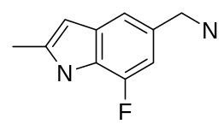
IM26: C-(7- فلورو -2- ميثيل -1H- إندول -5- يل)- ميثيل أمين
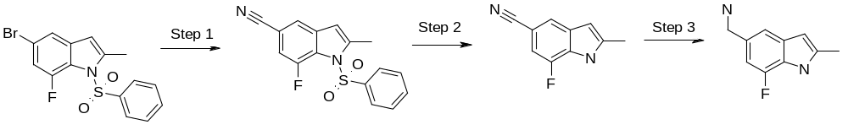
الخطوة 1:
إلى معلق من 1- بنزين سلفونيل -5- برومو -7- فلورو -2- ميثيل -1H- إندول (المُحضر على النحو الموضح لـ IM28 (2.0 جم؛ 5.44 ملي مول) في DMF (40 ملي لتر) تمت إضافة CuCN (975 مجم؛ 10.8 ملي مول) عند درجة حرارة الغرفة. تم ببطء تسخين درجة حرارة التفاعل إلى 150 ْم و تقليبه عند درجة الحرارة هذه لمدة 12 ساعة. ثم تم تبريد الخليط إلى درجة حرارة الغرفة و تخفيفه باستخدام EtOAc (100 ملي لتر). تم ترشيح الخليط من خلال حشوة من السيليت و تم غسل ناتج الترشيح باستخدام ماء يليه باستخدام المحلول الملحي. تم تجفيف الطبقة العضوية على Na₂SO₄ لا مائية وتبخيرها إلى الجفاف. أعطى كروماتوجراف ومضي (سيليكا، EtOAc: إيثر نفطي 15: 85) 1- بنزين سلفونيل -7- فلورو -2- ميثيل -1H- إندول -5- كربونيتريل في صورة مادة بيضاء مائلة إلى الصفرة (1.0 جم، 58%).
الخطوة 2:
لتقليب محلول من 1- بنزين سلفونيل -7- فلورو -2- ميثيل -1H- إندول -5- كربونيتريل (1.0 جم، 3.18 ملي مول) بشدة في THF: MeOH (20 ملي لتر: 20 ملي لتر) عند 0 ْم تمت إضافة 10 عياري من NaOH (4.7 ملي لتر) على قطرات. تم تقليب الخليط لمدة 30 دقيقة عند 0 ْم ثم تركه بدون تبريد طوال الليل. تم تبخير الخليط إلى الجفاف و تم تخفيف المادة المتبقية الناتجة باستخدام ماء (20 ملي لتر) وتقليبها لمدة 30 دقيقة. تم جمع المادة الصلبة المتكونة بالترشيح و غسلها باستخدام ماء. أعطى كروماتوجراف ومضي (سيليكا، EtOAc: إيثر نفطي 1: 4) 7- فلورو -2- ميثيل -1H- إندول -5- كربونيتريل في صورة مادة بيضاء مائلة إلى الصفرة (400 مجم، 72%).
الخطوة 3:
إلى معلق من 7- فلورو -2- ميثيل -1H- إندول -5- كربونيتريل (400 مجم، 2.29 ملي مول) في ميثانول (4 ملي لتر) تم بحذر إضافة Raney Ni (100 مجم) يليه 5 مولار من أمونيا في ميثانول (6 ملي لتر). تمت هدرجة محلول التفاعل عند 60 رطل للبوصة المربعة لمدة 4 ساعات. تم ترشيح الخليط من خلال حشوة من السيليت وتم تبخير ناتج الترشيح إلى الجفاف. تمت تنقية المركب الخام بواسطة الغسل بالإيثر لإعطاء مركب العنوان IM26 في صورة مادة صلبة بيضاء (350 مجم، 86%).
1H NMR (DMSO, 400 MHz) δ 11.18 (1H, s), 7.11 (1H, s), 6.81-6.78 (1H, m), 6.12 (1H, s), 3.72 (2H, br s), 2.36 (3H, s), 1.75 (2H, br s).
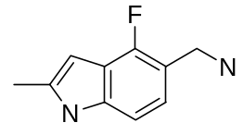
IM27: C-(4- فلورو -2- ميثيل -1H- إندول -5- يل)- ميثيل أمين
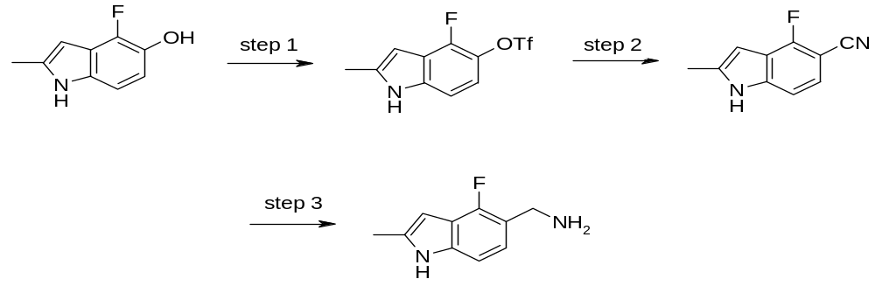
الخطوة 1:
تمت إضافة 2، 6- لوتيدين (1.2 جم، 10.9 ملي مول) إلى خليط من 4- فلورو -2- ميثيل -1H- إندول -5- أول (1.4 جم، 9.1 ملي مول)في كلوريد ميثيلين (70 ملي لتر) عند 0 ْم. إلى هذا الخليط تمت إضافة Tf2O (3.0 جم، 10.9 ملي مول) على قطرات و تم تقليب الخليط عند درجة حرارة الغرفة طوال الليل. تمت إضافة ماء و تم استخلاص الخليط باستخدام كلوريد ميثيلين (1500 ملي لتر). تم غسل الطبقة العضوية باستخدام ماء، المحلول الملحي، تجفيفها على Na₂SO₄ وتبخيرها إلى الجفاف. أعطى كروماتوجراف ومضي (سيليكا، EtOAc: إيثر نفطي 1: 10) إستر 4- فلورو -2- ميثيل -1H- إندول -5- يل لحمض تراي فلورو - ميثان سلفونيك في صورة مادة صلبة صفراء (1.9 جم، 70 %).
الخطوة 2:
تمت تعبئة دورق مستدير القاع بإستر 4- فلورو -2- ميثيل -1H- إندول -5- يل لحمض تراي فلورو - ميثان سلفونيك (500 مجم، 1.7 ملي مول)، Pd2(dba)3 (183 مجم، 0.2 ملي مول)، dppf (440 مجم، 0.8 ملي مول)، مسحوق Zn (30 مجم، 0.4 ملي مول) وZn(CN)₂ (200 مجم، 1.7 ملي مول) ونزع الغاز منه وردمه باستخدام N2 3 مرات. تمت إضافة DMF (10 ملي لتر) عبر محقنة و تم تقليب خليط التفاعل عند 120 ْ م لمدة 5 ساعات. تم تبريد الخليط إلى درجة حرارة الغرفة و تخفيفه باستخدام ماء. ثم تم استخلاص الخليط باستخدام EtOAc (100 ملي لتر)، تجفيفه على Na₂SO₄ وتبخيره إلى الجفاف. أعطى كروماتوجراف ومضي (سيليكا، EtOAc: إيثر نفطي 1: 20 إلى 1: 5) 4- فلورو -2- ميثيل -1H- إندول -5- كربونيتريل في صورة مادة صلبة صفراء (255 مجم، 86%).
1H NMR (CDCl₃, 400 MHz) δ 8.37 (s, 1H), 7.25-7.12(m, 2 H), 6.40(t, 1 H), 2.48(s, 3 H).
الخطوة 3:
تمت إضافة Raney Ni (300 مجم) إلى خليط من 4- فلورو -2- ميثيل -1H- إندول -5- كربونيتريل (400 مجم، 2.3 ملي مول) في MeOH (100 ملي لتر) وNH3.H2O (10 ملي لتر). تم تقليب خليط التفاعل عند درجة حرارة الغرفة طوال الليل تحت 50 رطل للبوصة المربعة of H2. تم ترشيح الخليط وتبخيره إلى الجفاف لإعطاء مركب العنوان IM27 في صورة مادة صلبة صفراء (390 مجم، 95%) تم استخدامه دون مزيد من التنقية.
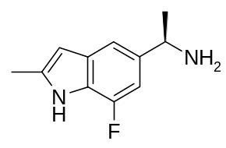
IM28: (R)-1-(7- فلورو -2- ميثيل -1H- إندول -5- يل)- إيثيل أمين
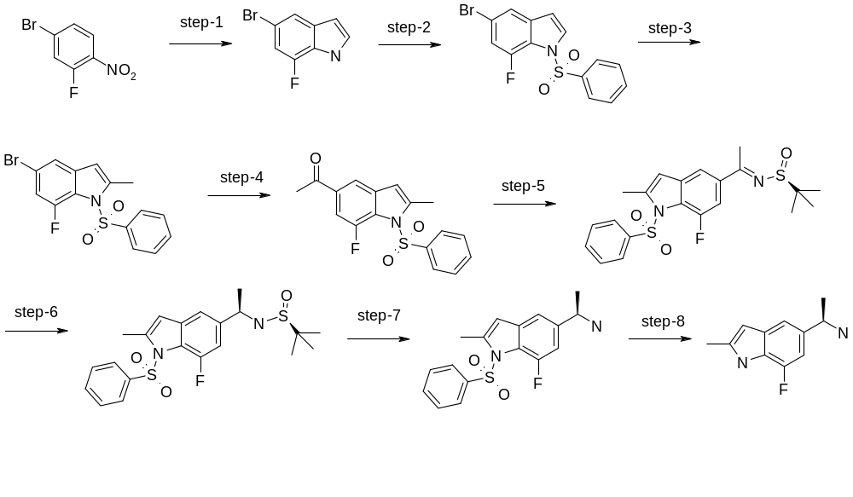
الخطوة 1:
إلى معلق من 4- برومو -2- مسحوق o-1- نيترو بنزين (1.0 جم، 4.54 ملي مول) في THF (20 ملي لتر) تمت إضافة بروميد فينيل مغنيسيوم (1 مولار في THF، 13.62 ملي لتر، 13.62 ملي مول) ببطء عند -40 ْم. تم الاحتفاظ بخليط التفاعل عند درجة الحرارة هذه لمدة 60 دقيقة. بعد اكتمال التفاعل تمت إضافة محلول NH₄Cl مائي مشبع و تم استخلاص الخليط باستخدام EtOAc (2 x 20 ملي لتر). تم تجفيف الطبقات العضوية المقترنة على Na₂SO₄ وتبخيرها إلى الجفاف. أعطى كروماتوجراف ومضي (سيليكا، EtOAc: إيثر نفطي 9: 1) 5- برومو -7- فلورو -1H- إندول في صورة مادة صلبة صمغية (0.24 جم، 25%).
الخطوة 2:
إلى معلق من NaH (0.112 جم، 2.8 ملي مول) في THF (2 ملي لتر) عند 0 ْ م تمت إضافة معلق من 5- برومو -7- فلورو -1H- إندول (200 مجم، 0.934 ملي مول) في THF (2 ملي لتر) على قطرات. تم تقليب خليط التفاعل لمدة 10 دقائق. تمت إضافة كلوريد بنزين سلفونيل (297 مجم، 1.68 ملي مول) الذائب في THF (2 ملي لتر) على قطرات. تمت تدفئة الخليط ببطء إلى درجة حرارة الغرفة لمدة 2 ساعتين مع التقليب. بعد اكتمال التفاعل تم صب خليط التفاعل في ماء -مثلج (10 ملي لتر). تم ترشيح الخليط الناتج و تم غسل المادة المتبقية باستخدام ماء و إيثر نفطي ثم تجفيفها في الفراغ لإعطاء 1- بنزين سلفونيل -5- برومو -7- فلورو -1H- إندول في صورة مادة بيضاء مائلة إلى الصفرة (0.15 جم، 43%).
الخطوة 3:
تمت إضافة معلق من LDA في THF (2.0 مولار، 35.1 ملي لتر، 68.8 ملي مول) إلى THF (120 ملي لتر) و تم تبريد الخليط إلى -78 ْم. تمت إضافة معلق من 1- بنزين سلفونيل -5- برومو -7- فلورو -1H- إندول (13.5 جم، 38.2 ملي مول) في THF (90 ملي لتر) على قطرات. بعد 30 دقيقة تم السماح للخليط بالوصول إلى -30 ْم و تقليبه عند درجة الحرارة هذه لمدة 30 دقيقة قبل إعادة تبريده إلى -78 ْم. تمت إضافة يودو ميثان (5.4 ملي لتر، 84.04 ملي مول) في THF (50 ملي لتر) على قطرات و تم السماح للخليط ببطء بالوصول إلى درجة حرارة الغرفة طوال الليل. تمت تهدئة الخليط باستخدام محلول NH₄Cl مائي مشبع و تم استخلاص الخليط الناتج باستخدام EtOAc (2 x 200 ملي لتر). تم تجفيف الطبقات العضوية المقترنة على Na₂SO₄ وتبخيرها إلى الجفاف. أعطى كروماتوجراف ومضي (سيليكا، EtOAc: إيثر نفطي 6: 94) 1- بنزين سلفونيل -5- برومو -7- فلورو -2- ميثيل -1H- إندول في صورة مادة بيضاء مائلة إلى الصفرة (7.4 جم، 53%).
الخطوة 4:
إلى معلق من 1- بنزين سلفونيل -5- برومو -7- فلورو -2- ميثيل -1H- إندول (5.0 جم، 13.62 ملي مول) في THF (100 ملي لتر) تم ببطء إضافة t-BuLi (1.5 مولار في هيبتانات، 16.3 ملي لتر، 24.5 ملي مول) عند -78 ْم. تم تقليب الخليط لمدة 30 دقيقة. تمت إضافة N - ميثوكسي- ميثيل أسيتاميد (2.8 ملي لتر، 27.2 ملي مول) إلى خليط التفاعل و تم ترك الخليط دون تبريد طوال الليل. تمت تهدئة التفاعل باستخدام محلول مشبع مائي من NH₄Cl و استخلاصه باستخدام أسيتات إيثيل (2 x 20 ملي لتر). تم تجفيف الطبقات العضوية المقترنة على Na₂SO₄ وتبخيرها إلى الجفاف. أعطى كروماتوجراف ومضي (سيليكا، EtOAc: إيثر نفطي 15: 85) 1-(1- بنزين سلفونيل -7- فلورو -2- ميثيل -1H- إندول -5- يل)- إيثانون في صورة بلورات عديمة اللون (1.3 جم، 29%).
الخطوة 5:
إلى معلق من 1-(1- بنزين سلفونيل -7- فلورو -2- ميثيل -1H- إندول -5- يل)- إيثانون (1.3 جم، 3.92 ملي مول) في THF (30 ملي لتر) تمت إضافة (S)-2- ميثيل -2- بروبان سلفين أميد (714 مجم، 5.89 ملي مول) يليه Ti(OEt)₄ (1.65 ملي لتر، 7.84 ملي مول) عند درجة حرارة الغرفة. تم تقليب خليط التفاعل عند الإرجاع لمدة 12 ساعة. تم تخفيف الخليط باستخدام المحلول الملحي (30 ملي لتر) و استخلاصه باستخدام EtOAc (2 × 50 ملي لتر). تم تجفيف الطبقات العضوية المقترنة على Na₂SO₄ و تبخيرها حتى الجفاف. أعطى كروماتوجراف ومضي (سيليكا، EtOAc: إيثر نفطي 40: 60) [1-(1- بنزين سلفونيل -7- فلورو -2- ميثيل -1H- إندول -5- يل)- إيثيل إيدين]- أميد لحمض (S)-2- ميثيل - بروبان -2- سلفينيك (1.3 جم، 76%).
الخطوة 6:
إلى معلق من [1-(1- بنزين سلفونيل -7- فلورو -2- ميثيل -1H- إندول -5- يل)- إيثيل إيدين]- أميد لحمض (S)-2- ميثيل - بروبان -2- سلفينيك (1.3 جم، 2.99 ملي مول) في THF (30 ملي لتر) تم ببطء إضافة L- سلكتريد (1.0 مولار في THF، 3.89 ملي لتر، 3.89 ملي مول) عند -78 ْم. تم تقليب خليط التفاعل عند درجة الحرارة هذه لمدة ساعتين. تمت تهدئة الخليط باستخدام محلول مشبع مائي من NH₄Cl و استخلاصه باستخدام أسيتات إيثيل (2 x 30 ملي لتر). تم تجفيف الطبقات العضوية المقترنة على Na₂SO₄ وتبخيرها إلى الجفاف لإعطاء [(R)-1-(1- بنزين سلفونيل -7- فلورو -2- ميثيل -1H- إندول -5- يل)- إيثيل]- أميد لحمض (S)-2- ميثيل - بروبان -2- سلفينيك (1.2 جم، 92%).
الخطوة 7:
إلى معلق من [(R)-1-(1- بنزين سلفونيل -7- فلورو -2- ميثيل -1H- إندول -5- يل)- إيثيل]- أميد لحمض (S)-2- ميثيل - بروبان -2- سلفينيك (1.2 جم، 2.75 ملي مول) في ميثانول (24 ملي لتر) تمت إضافة 6 عياري منHCl (12 ملي لتر) عند 0 ْم. تم تقليب خليط التفاعل عند 25 ْ م لمدة 6 ساعات ثم تبخيره إلى الجفاف. تمت إضافة ماء إلى المنتج الخام و تم استخلاص الخليط باستخدام EtOAc (2 ×30 ملي لتر). تم تجفيف الطبقات العضوية المقترنة على Na₂SO₄ وتبخيرها إلى الجفاف لإعطاء (R)-1-(1- بنزين سلفونيل -7- فلورو -2- ميثيل -1H- إندول -5- يل)- إيثيل أمين في صورة مادة بيضاء مائلة إلى الصفرة (0.80 جم، 88%).
الخطوة 8:
إلى معلق من (R)-1-(1- بنزين سلفونيل -7- فلورو -2- ميثيل -1H- إندول -5- يل)- إيثيل أمين (800 مجم، 2.40 ملي مول) في THF: MeOH (8 ملي لتر: 8 ملي لتر) عند 0 ْ م تمت إضافة 10 عياري من NaOH (3.6 ملي لتر) على قطرات. تم تقليب الخليط عند درجة الحرارة هذه لمدة 30 دقيقة و ثم عند درجة حرارة الغرفة لمدة 48 ساعة. تم تبخير الخليط إلى الجفاف وتم تخفيف المادة المتبقية الناتجة باستخدام ماء (20 ملي لتر). تم استخلاص الخليط باستخدام EtOAc (2 x 20 ملي لتر). تم تجفيف الطبقات العضوية المقترنة على Na₂SO₄ وتبخيرها إلى الجفاف. أعطى كروماتوجراف ومضي (سيليكا، MeOH: كلوريد ميثيلين 3: 7) مركب العنوان IM28 في صورة مادة بيضاء مائلة إلى الصفرة (300 مجم، 65%).
1H NMR (DMSO, 400 MHz) δ 11.49 (1H, s), 8.33 (3H, br s), 7.34 (1H, s), 7.05-7.02 (1H, d), 6.23 (1H, s), 4.43-4.38 (1H, m), 2.39 (3H, s), 1.53-1.52 (3H, m).

تحضير مشتقات حمض كربوكسيلي
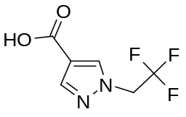
IM29: حمض 1-(2، 2، 2-تراي فلورو - إيثيل)-1H- بيرازول -4- كربوكسيلي
يمكن تحضير المركب كما تم وصفه في الطلب الدولي رقم 2009010871A2.
1H NMR (DMSO, 400 MHz) δ 12.57 (br s, 1H), 8.37 (s, 1H), 7.93 (s, 1H), 5.21-5.16 (m, 2H).
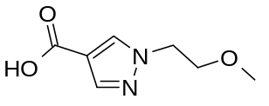
IM30: حمض 1-(2 -ميثوكسي- إيثيل)-1H- بيرازول -4- كربوكسيلي
تم تحضير المركب على النحو الموضح لـ IM31 باستخدام 2 -ميثوكسي- 1- برومو إيثان لإعطاء مركب العنوان IM30 في صورة مادة صلبة عديمة اللون.
1H NMR (DMSO, 400 MHz) δ 12.28 (1H, br, s), 8.19 (1H, s), 7.79 (1H, s), 4.30 – 4.27 (2H, m), 3.69 – 3.67 (2H, m), 3.22 (3H, s)
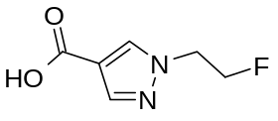
IM31: حمض 1-(2- فلورو - إيثيل)-1H- بيرازول -4- كربوكسيلي
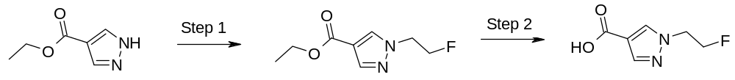
الخطوة 1:
إلى معلق من إستر إيثيل لحمض 1H- بيرازول -4- كربوكسيلي (4.3 جم، 30.68 ملي مول) في CH₃CN (30 ملي لتر) تمت إضافة K2CO3 (6.35 جم، 46.02 ملي مول) و2- فلورو -1- برومو - إيثان (4.28 جم، 33.75 ملي مول). تم تقليب خليط التفاعل لمدة 48 ساعات عند درجة حرارة الغرفة. تم ترشيح الخليط وتم تبخير ناتج الترشيح إلى الجفاف. أعطى كروماتوجراف ومضي (سيليكا، EtOAc: إيثر نفطي 1: 10) إستر إيثيل لحمض 1-(2- فلورو - إيثيل)-1H- بيرازول -4- كربوكسيلي في صورة مادة بيضاء مائلة إلى الصفرة (4.0 جم، 70%).
الخطوة 2:
إلى معلق من إستر إيثيل لحمض 1-(2- فلورو - إيثيل)-1H- بيرازول -4- كربوكسيلي (4.0 جم، 21.48 ملي مول) في THF: CH3OH: ماء (20: 60: 20 ملي لتر) تمت إضافة LiOH (1.8 جم، 42.96 ملي مول) و تم تقليب الخليط عند درجة حرارة الغرفة لمدة 6 ساعات. تم تركيز الحجم تحت ضغط منخفض و تم تعديل pH ليصبح 2-3 باستخدام 1 عياري من HCl. تم استخلاص الخليط باستخدام EtOAc (3 × 50 ملي لتر) و تم غسل الطبقات العضوية المقترنة بالماء (2 x 30 ملي لتر)، تجفيفها على Na₂SO₄ وتبخيرها إلى الجفاف لإعطاء مركب العنوان IM31 في صورة مادة صلبة عديمة اللون (2.3 جم، 67%).
1H NMR (DMSO, 400 MHz) δ 12.34 (1H, s), 8.28 (1H, s), 7.84 (1H,s), 4.83-4.85 (1H, m), 4.71-4.73 (1H, m), 4.49-4.52 (1H, m), 4.43-4.45 (1H, m).
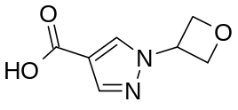
IM32: حمض 1-أوكسيتان -3- يل -1H- بيرازول -4- كربوكسيلي
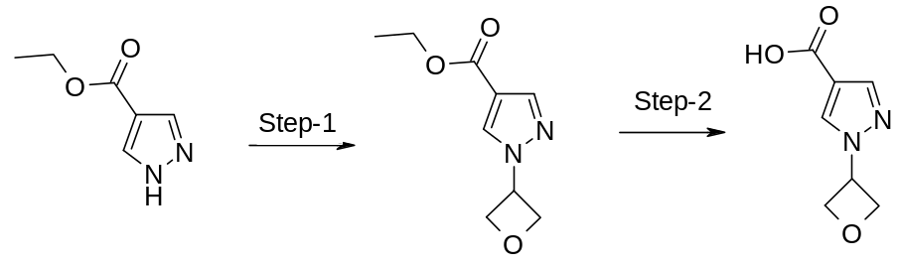
الخطوة 1:
إلى معلق من إستر إيثيل لحمض 1H- بيرازول -4- كربوكسيلي (1.0 جم، 7.13 ملي مول) في DMF (10 ملي لتر) تمت إضافة Cs2CO3 (6.97 جم، 21.40 ملي مول) و3- برومو -أوكسيتان (1.07 جم، 7.84 ملي مول) و تم تقليب الخليط لمدة 16 ساعة عند 100 ْم. ثم تمت تهدئة الخليط باستخدام ماء و استخلاصه باستخدام EtOAc (3 x 20 ملي لتر). تم تجفيف الطبقات العضوية المقترنة على Na₂SO₄ وتبخيرها إلى الجفاف لإعطاء إستر إيثيل لحمض 1-أوكسيتان -3- يل -1H- بيرازول -4- كربوكسيلي في صورة زيت عديم اللون (1.0 جم، 64%) تم استخدامه دون مزيد من التنقية.
الخطوة 2:
إلى معلق من إستر إيثيل لحمض 1-أوكسيتان -3- يل -1H- بيرازول -4- كربوكسيلي (1.7 جم، 8.66 ملي مول) في THF: CH3OH: ماء (10: 30: 10 ملي لتر) تمت إضافة LiOH (0.72 جم، 17.32 ملي مول) عند درجة حرارة الغرفة. تم تقليب الخليط لمدة 4 ساعات ثم تركيزه في الفراغ. تم تعديل pH ليصبح 2-3 باستخدام 1 عياري من HCl. تم استخلاص الخليط باستخدام EtOAc (3 x 30 ملي لتر)، تم تجفيف الطبقات العضوية المقترنة على Na₂SO₄ وتبخيرها إلى الجفاف. تم غسل المادة المتبقية باستخدام CH3CN (10 ملي لتر) وترشيحها لإعطاء مركب العنوان IM32 في صورة مادة صلبة عديمة اللون (800 مجم، 55%) تم استخدامها دون مزيد من التنقية.
1H NMR (DMSO, 400 MHz) δ 12.39 (1H, br s), 8.37 (1H, s), 7.93 (1H, s), 5.65-5.58 (1H, m), 4.92-4.89 (2H, m), 4.88-4.86 (2H, m).
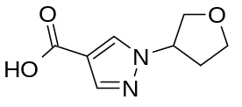
IM33: حمض 1-(تترا هيدرو -فيوران -3- يل)-1H- بيرازول -4- كربوكسيلي
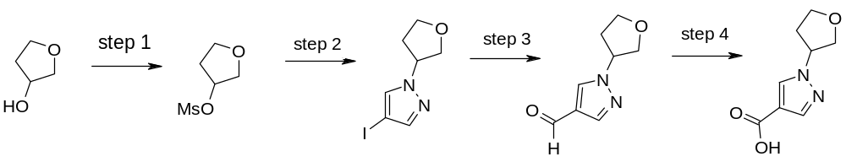
الخطوة 1:
إلى معلق من تترا هيدرو -فيوران -3-أول (9.0 جم، 79 ملي مول) وتراي إيثيل أمين (20 ملي لتر، 176 ملي مول) في THF (200 ملي لتر) تمت إضافة كلوريد ميثان سلفونيل (12.9 جم، 113 ملي مول) عند 0 ْم. تم تقليب الخليط طوال الليل ثم تبخيره إلى الجفاف. تم استخلاص المادة المتبقية باستخدام EtOAc (3 x 300 ملي لتر) و غسلها باستخدام NaHCO_{3 مشبعة مائية.} تم تجفيف الطبقة العضوية على Na₂SO₄ وتبخيرها إلى الجفاف لإعطاء إستر تترا هيدرو -فيوران -3- يل لحمض ميثان سلفونيك في صورة زيت أصفر لزج (12.4 جم، 94%) تم استخدامه دون مزيد من التنقية.
الخطوة 2:
إلى معلق من 4- يودو- 1H- بيرازول (11.0 جم، 56.7 ملي مول) في DMF (100 ملي لتر) تمت إضافة NaH (2.50 جم، 62.38 ملي مول، 60% في زيت). تم تقليب الخليط عند 25 ْ م لمدة 30 دقيقة. تمت إضافة معلق من إستر تترا هيدرو -فيوران -3- يل لحمض ميثان سلفونيك (10.4 جم، 62.38 ملي مول) في DMF (20 ملي لتر) على قطرات. ثم تم تقليب الخليط عند 110 ْ م لمدة 48 ساعات. تم تبخير هذا الخليط إلى الجفاف و تنقيته بواسطة HPLC التحضيري (الطريقة ح) لإعطاء 4- يودو- 1-(تترا هيدرو -فيوران -3- يل)-1H- بيرازول في صورة زيت عديم اللون (8.03 جم، 53%).
الخطوة 3:
إلى معلق من 4- يودو- 1-(تترا هيدرو -فيوران -3- يل)-1H- بيرازول (7.00 جم، 26.8 ملي مول) في THF (100 ملي لتر) تمت إضافة i-PrMgCl (2 مولار في THF، 106.0 ملي لتر) على قطرات عند 0 ْم. ثم تم تقليب الخليط عند 25 ْ م لمدة 30 دقيقة. تمت إضافة DMF (9.69 جم، 132.5 ملي مول) و تم تقليب الخليط عند درجة حرارة الغرفة طوال الليل. تم تركيز الخليط في الفراغ و استخلاصه باستخدام EtOAc (3 x 200 ملي لتر). تم غسل الطبقات العضوية المقترنة باستخدام محلول مائي مشبع من NH₄Cl (200 ملي لتر) ثم تبخيره إلى الجفاف. أعطى كروماتوجراف ومضي (سيليكا، EtOAc: إيثر نفطي 1: 2) 1-(تترا هيدرو -فيوران -3- يل)-1H- بيرازول -4- كاربالدهايد في صورة مادة صلبة عديمة اللون (3.04 جم، 60%).
الخطوة 4:
إلى معلق من 1-(تترا هيدرو -فيوران -3- يل)-1H- بيرازول -4- كاربالدهايد (3.00 جم، 18.05 ملي مول) في دايوكسان (150 ملي لتر) وH₂O (30 ملي لتر) تمت إضافة KMnO₄ (3.0 جم، 20 ملي مول) عند 25 ْم. تم تقليب الخليط عند درجة حرارة الغرفة لمدة 5 ساعات ثم تبخيره إلى الجفاف. تم غسل المادة المتبقية باستخدام CH₃CN وEtOAc لإعطاء مركب العنوان IM33 في صورة بلورات عديمة اللون (2.20 جم، حصيلة 67 %) تم استخدامها في الخطوة التالية دون مزيد من التنقية.
1H NMR (DMSO 400MHz) δ 7.69 (s, 1H), 7.44 (s, 1H), 4.95-4.89 (m, 1H), 3.96-3.90 (m, 2H), 3.84-3.77 (m, 2H), 2.37-2.28 (m, 1H), 2.25-2.17 (m, 1H).
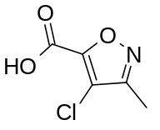
IM34: 4- كلورو- 3- ميثيل - أيزوكسازول -5- حمض كربوكسيلي
تم تحضير المركب كما تم وصفه في الطلب الدولي رقم 00/024739A1 لإعطاء IM34.
1H NMR: (CDCl₃ 400 MHz TMS): δ 8.59 (br s, 1 H), 2.39 (s, 3 H).
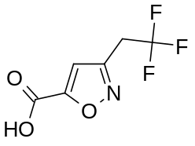
IM35: حمض 3-(2، 2، 2-تراي فلورو - إيثيل)- أيزوكسازول -5- كربوكسيلي
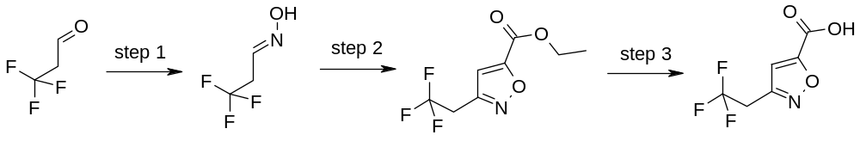
الخطوة 1:
لتقليب محلول من NaOH مائي (14.4 جم في 140 ملي لتر من ماء، 1.5 مكافئ، 2.57 مولار) تمت إضافة NH₂OH.HCl (25.12 جم، 361.57 ملي مول) على أجزاء عند 20 ْم. إلى هذا الخليط تمت إضافة 3، 3، 3-تراي فلورو - بروبيون ألدهايد (27.0 جم، 241.0 ملي مول) و تم تقليب خليط التفاعل عند درجة حرارة الغرفة لمدة ساعتين. تم استخلاص الخليط باستخدام كلوريد ميثيلين (4 x 100 ملي لتر). تم تجفيف الطبقات العضوية المقترنة على Na₂SO₄ وتبخيرها إلى الجفاف لإعطاء الأوكسيم الخام في صورة سائل أبيض (27 جم) تم استخدامه دون مزيد من التنقية.
الخطوة 2:
لتقليب محلول من 3، 3، 3-تراي فلورو - بروبيون ألدهايد أوكسيم (8.5 جم، 66.9 ملي مول) في THF (178 ملي لتر) تمت إضافة إستر إيثيل لحمض بروبيونيك (8.9 ملي لتر، 133.8 ملي مول) عند 20 ْم. تمت إضافة معلق من 4% من NaOCl مائي (240 ملي لتر) و تم تقليب خليط التفاعل عند درجة حرارة الغرفة لمدة ساعتين. ثم تم استخلاص الخليط باستخدام EtOAc (3 x 50 ملي لتر). تم تجفيف الطبقات العضوية المقترنة على Na₂SO₄ وتبخيرها إلى الجفاف. أعطى كروماتوجراف ومضي (سيليكا، EtOAc: إيثر نفطي 7: 93) إستر إيثيل لحمض 3-(2، 2، 2-تراي فلورو - إيثيل)- أيزوكسازول -5- كربوكسيلي (2.3 جم، 15%).
الخطوة 3:
إلى معلق من إستر إيثيل لحمض 3-(2، 2، 2-تراي فلورو - إيثيل)- أيزوكسازول -5- كربوكسيلي (10.0 جم، 44.8 ملي مول) في THF: MeOH: H2O (40: 120: 40 ملي لتر) تمت إضافة LiOH (1.07 جم، 44.8 ملي مول). تم تقليب الخليط عند درجة حرارة الغرفة لمدة 16 ساعة. تمت إزالة المواد المتطايرة تحت ضغط منخفض و تمت إضافة ماء (100 ملي لتر). تم غسل الطبقة المائية باستخدام EtOAc (3 x 50 ملي لتر) و بعد ذلك تم تعديل pH ليصبح 4-5 باستخدام حمض أسيتيك. تم تبخير الخليط إلى الجفاف و تجفيفه بواسطة الترسيب المشترك باستخدام تولوين (3 x 50 ملي لتر). تم غسل المادة المتبقية باستخدام إيثر داي إيثيل (50 ملي لتر) لإعطاء مركب العنوان IM35 في صورة مادة صلبة عديمة اللون (5.2 جم، 60%).
1H NMR (DMSO, 400 MHz) δ 6.41 (s, 1H), 3.76-3.84 (m, 2H)
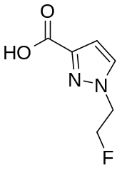
IM36: حمض 1-(2- فلورو - إيثيل)-1H- بيرازول -3- كربوكسيلي
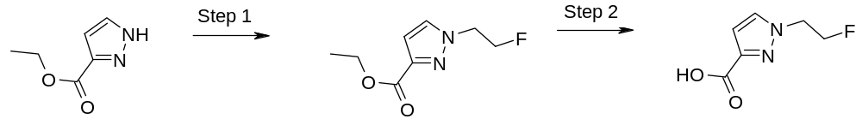
الخطوة 1:
إلى معلق من إستر إيثيل لحمض 1H- بيرازول -3- كربوكسيلي (12.0 جم، 85.67 ملي مول) في THF (250 ملي لتر) عند 0 ْم تمت إضافة NaH (3.08 جم، 128.51 ملي مول) بأجزاء صغيرة. تم تقليب الخليط لمدة 30 دقيقة. ثم تمت إضافة 2- فلورو -1- برومو إيثان (11.87 جم، 94.24 ملي مول). تم ببطء زيادة درجة الحرارة إلى 80 ْم و تم ترك الخليط مع التقليب طوال الليل. تمت تهدئة الخليط باستخدام ماء مثلج بارد و استخلاصه باستخدام EtOAc (2 × 150 ملي لتر). تم تجفيف الطبقات العضوية المقترنة على Na₂SO₄ وتبخيرها إلى الجفاف. أعطى كروماتوجراف ومضي (سيليكا، EtOAc: إيثر نفطي 3: 7) إستر إيثيل لحمض 1-(2- فلورو - إيثيل)-1H- بيرازول -3- كربوكسيلي في صورة مادة بيضاء مائلة إلى الصفرة (7.5 جم، 47%).
الخطوة 2:
إلى معلق من إستر إيثيل لحمض 1-(2- فلورو - إيثيل)-1H- بيرازول -3- كربوكسيلي (7.5 جم، 40.30 ملي مول) في THF: CH3OH: ماء (40: 110: 40 ملي لتر) تمت إضافة LiOH (3.38 جم، 80.61 ملي مول) عند درجة حرارة الغرفة. تم تقليب الخليط لمدة 4 ساعات ثم تبخيره إلى الجفاف. أعطى كروماتوجراف ومضي (سيليكا، EtOAc: هكسانات 4: 1) مركب العنوان IM36 في صورة بلورات عديمة اللون (2.7 جم، 42%).
1H NMR (DMSO, 400 MHz) δ 12.66 (1H, s), 7.87-7.86 (1H, d, J = 2.4Hz), 6.71-6.70 (1H, d, J = 2.0 Hz), 4.86-4.83 (1H, m),4.74-4.72 (1H, m), 4.55-4.53 (1H, m), 4.48-4.46 (1H, m)
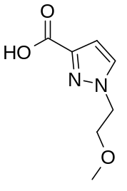
IM37: حمض 1-(2 -ميثوكسي- إيثيل)-1H- بيرازول -3- كربوكسيلي
تم تحضير المركب على النحو الموضح لـ IM36 باستخدام 2 -ميثوكسي- 1- برومو إيثان لإعطاء مركب العنوان IM37 في صورة مادة صلبة عديمة اللون.
1H NMR (DMSO, 400 MHz) δ 12.58 (1H, br, s), 7.79-7.78 (1H, d, J = 2.4Hz), 6.67-6.66 (1H, d, J = 2.4 Hz), 4.34-4.31 (2H, m), 3.71-3.68 (2H, m), 3.22 (3H, s).
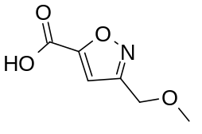
IM38: حمض 3-ميثوكسي ميثيل - أيزوكسازول -5- كربوكسيلي
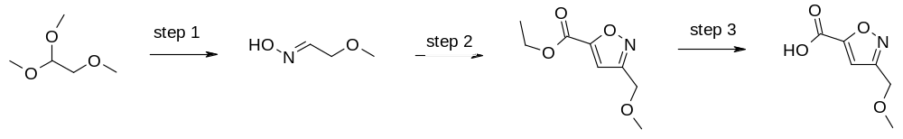
الخطوة 1:
إلى معلق من 1، 1، 2 - تراي ميثوكسي - إيثان (25.0 جم، 208.07 ملي مول) في ميثانول (125 ملي لتر) تمت إضافة NH₂OH.HCl (14.45 جم، 208.07 ملي مول) عند 0 ْ م. تم تقليب الخليط لمدة 16 ساعة عند درجة حرارة الغرفة. تم تبريد الخليط إلى 10 °C ْم و محلول مائي من NaOH (8.32 جم، 208 ملي مول في 65 ملي لتر من الماء) تمت إضافة. ثم تم تقليب الخليط لمدة 4 ساعات عند درجة حرارة الغرفة. تم تركيز الخليط في الفراغ و استخلاص المادة المتبقية باستخدام EtOAc (2 ×100 ملي لتر). تم تجفيف الطبقات العضوية المقترنة على Na₂SO₄ وتبخيرها إلى الجفاف لإعطاء الأوكسيم الخام في صورة سائل أصفر باهت (12.0 جم، 62%).
الخطوة 2:
إلى معلق من ميثوكسي - أسيتالدهايد أوكسيم (12.0 جم، 134.69 ملي مول) في THF (100 ملي لتر) عند 0 ْم تمت إضافة إستر إيثيل لحمض بروبيونيك (26.40 جم، 269.4 ملي مول) و4% من محلول NaOCl المائي (138 ملي لتر). تم ترك الخليط دون تبريد طوال الليل. تم استخلاص الخليط باستخدام EtOAc (3 × 50 ملي لتر)، تم تجفيف الطبقات العضوية المقترنة على Na₂SO₄ وتبخيرها إلى الجفاف. أعطى كروماتوجراف ومضي (سيليكا، EtOAc: إيثر نفطي 1: 9) إستر إيثيل لحمض 3-ميثوكسي ميثيل - أيزوكسازول -5- كربوكسيلي في صورة زيت برتقالي (11.0 جم، 30%).
الخطوة 3:
إلى معلق من إستر إيثيل لحمض 3-ميثوكسي ميثيل - أيزوكسازول -5- كربوكسيلي (5.0 جم، 27.0 ملي مول) في THF: CH3OH: ماء (20.0: 7.5: 7.5 ملي لتر) تمت إضافة LiOH (2.27 جم، 54.1 ملي مول) عند 0 ْ م، تمت إزالة التبريد و تم تقليب الخليط عند درجة حرارة الغرفة لمدة 4 ساعات. تم تقليل الحجم في الفراغ وتم تعديل pH ليصبح 2-3 باستخدام 1 عياري من HCl. تم تبخير الخليط إلى الجفاف. أعطى كروماتوجراف ومضي (سيليكا، MeOH: EtOAc 5: 95) مركب العنوان IM38 في صورة مادة صلبة عديمة اللون (3.2 جم، 76%).
1H NMR (DMSO, 400 MHz) δ 6.65 (1H, s), 4.45 (2H, s), 3.29 (3H, s).
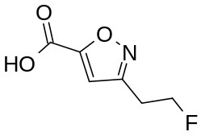
IM39: حمض 3-(2- فلورو - إيثيل)- أيزوكسازول -5- كربوكسيلي
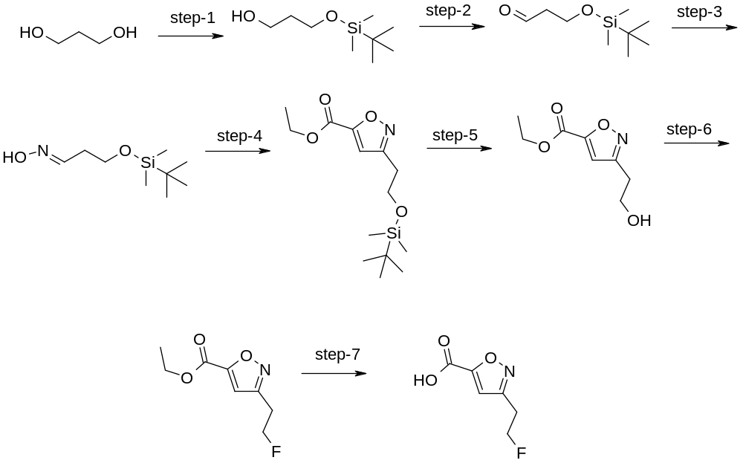
الخطوة 1:
إلى معلق من NaH (7.57 جم، 315.8 ملي مول) في THF الذي تم الاحتفاظ به عند 0-10 ْ م تمت إضافة بروبان 1، 3- ديول (20.0 جم، 263 ملي مول). تم تقليب الخليط لمدة 30 دقيقة. تمت إضافة معلق من TBDMSCl (43.62 جم، 289 ملي مول) في THF (100 ملي لتر) على قطرات مع الاحتفاظ بدرجة الحرارة بين 0-10 ْم. بعد التقليب لمدة 30 دقيقة إضافية تمت إضافة ماء و تم استخلاص الخليط الناتج باستخدام EtOAc (3 x 100 ملي لتر). تم تجفيف الطبقات العضوية المقترنة على Na₂SO₄ وتبخيرها إلى الجفاف لإعطاء 3-(t- بيوتيل - داي ميثيل - سيلانيل أوكسي)- بروبان -1- أول في صورة سائل عديم اللون (48 جم، 96%) تم استخدامه دون مزيد من التنقية.
الخطوة 2:
إلى معلق من كلوريد أوكساليل (7.34 جم، 57.80 ملي مول) في كلوريد ميثيلين المُبرد عند -78 ْم تمت إضافة DMSO (9.03 جم، 115.60 ملي مول). تم تقليب الخليط لمدة 15 دقيقة. إلى هذا الخليط تمت إضافة 3-(t- بيوتيل - داي ميثيل - سيلانيل أوكسي)- بروبان -1- أول (10.0 جم، 52.54 ملي مول) يليه بيريدين (8.3 جم، 105.1 ملي مول). تم تقليب الخليط لمدة 30 دقيقة عند -78 ْم. ثم تمت إضافة تراي إيثيل أمين (26.53 جم، 262.7 ملي مول) و بعد 30 تمت تهدئة الخليط باستخدام ماء. تم تعديل pH ليصبح حوالي. 4 باستخدام 2 عياري من HCl وتم استخلاص الخليط باستخدام كلوريد ميثيلين (3 ×50 ملي لتر). تم غسل الطبقات العضوية المقترنة باستخدام 10% من محلول مائي K₂CO₃ (1 × 50 ملي لتر)، تجفيفها على Na₂SO₄ وتبخيرها إلى الجفاف لإعطاء 3-(t- بيوتيل - داي ميثيل - سيلانيل أوكسي)- بروبيون ألدهايد في صورة زيت بني (9.0 جم، 80%) تم استخدامه دون مزيد من التنقية.
الخطوة 3:
إلى معلق من هيدروكلوريد هيدروكسيل أمين (0.55 جم، 7.97 ملي مول) في ماء عند 20 ْم تمت إضافة NaOH (0.3 جم، 7.97 ملي مول) في ماء (15 ملي لتر). تم تقليب الخليط لمدة 10 دقائق قبل إضافة 3-(t- بيوتيل - داي ميثيل - سيلانيل أوكسي)- بروبيون ألدهايد (1.0 جم، 5.31 ملي مول). تم تقليب الخليط لمدة 16 ساعات عند درجة حرارة الغرفة ثم استخلاصه باستخدام EtOAc (3 x 20 ملي لتر). تم تجفيف الطبقات العضوية المقترنة على Na₂SO₄ وتبخيرها إلى الجفاف لإعطاء 3-(t- بيوتيل - داي ميثيل - سيلانيل أوكسي)- بروبيون ألدهايد أوكسيم في صورة سائل أصفر (0.7 جم، 70%) تم استخدامه دون مزيد من التنقية.
الخطوة 4:
إلى معلق من 3-(t- بيوتيل - داي ميثيل - سيلانيل أوكسي)- بروبيون ألدهايد أوكسيم (12.0 جم، 59.0 ملي مول) في THF (102 ملي لتر) عند 20 ْم تمت إضافة إستر إيثيل لحمض بروبيونيك (11.56 جم، 118.0 ملي مول) و4% من محلول NaOCl مائي (205 ملي لتر). تم تقليب الخليط لمدة 4 ساعات عند درجة حرارة الغرفة و ثم استخلاصه باستخدام EtOAc (3 x 100 ملي لتر). تم تجفيف الطبقات العضوية المقترنة على Na₂SO₄ لا مائية وتبخيره إلى الجفاف. أعطى كروماتوجراف ومضي (سيليكا، EtOAc: إيثر نفطي 5: 95) إستر إيثيل لحمض 3-[2-(t- بيوتيل - داي ميثيل - سيلانيل أوكسي)- إيثيل]- أيزوكسازول -5- كربوكسيلي في صورة سائل أصفر باهت (6.0 جم، 35%).
الخطوة 5:
إلى معلق من إستر إيثيل لحمض 3-[2-(t- بيوتيل - داي ميثيل - سيلانيل أوكسي)- إيثيل]- أيزوكسازول -5- كربوكسيلي (70.0 جم، 234.1 ملي مول) في THF (600 ملي لتر) عند 10 ْم تمت إضافة TBAF (1 مولار في THF، 351.2 ملي لتر، 351.2 ملي مول) و تم تقليب الخليط عند درجة حرارة الغرفة لمدة 1 ساعة. تمت تهدئة الخليط باستخدام ماء و بعد ذلك استخلاصه باستخدام EtOAc (3 x 200 ملي لتر). تم تجفيف الطبقات العضوية المقترنة على Na₂SO₄ وتبخيرها إلى الجفاف. أعطى كروماتوجراف ومضي (سيليكا، EtOAc: إيثر نفطي 1: 4) إستر إيثيل لحمض 3-(2- هيدروكسي - إيثيل)- أيزوكسازول -5- كربوكسيلي في صورة سائل أصفر (15.0 جم، 23%).
الخطوة 6:
إلى معلق من إستر إيثيل لحمض 3-(2- هيدروكسي - إيثيل)- أيزوكسازول -5- كربوكسيلي (8.0 جم، 43.24 ملي مول) في كلوريد ميثيلين (50 ملي لتر) عند 0 ْ م تمت إضافة مسحوق - ديوكسو (14.35 جم، 64.9 ملي مول). تم تقليب الخليط عند درجة حرارة الغرفة لمدة 16 ساعة. تمت تهدئة الخليط باستخدام محلول مشبع مائي من NaHCO₃ (100 ملي لتر) و استخلاصه باستخدام كلوريد ميثيلين (3 x 50 ملي لتر). تم تجفيف الطبقات العضوية المقترنة على Na₂SO₄ وتبخيرها إلى الجفاف. أعطى كروماتوجراف ومضي (سيليكا، EtOAc: إيثر نفطي 2: 98) إستر إيثيل لحمض 3-(2- فلورو - إيثيل)- أيزوكسازول -5- كربوكسيلي في صورة سائل أصفر (1.72 جم، 41%).
الخطوة 7:
إلى معلق من إستر إيثيل لحمض 3-(2- فلورو - إيثيل)- أيزوكسازول -5- كربوكسيلي (3.0 جم، 16.04 ملي مول) في THF: CH3OH: ماء (13.5: 4.5: 4.5 ملي لتر) تمت إضافة LiOH (1.34 جم، 32.1 ملي مول) عند 10 ْم. تم تقليب الخليط عند درجة حرارة الغرفة لمدة ساعتين ثم تم تركيز الخليط في الفراغ. تم تعديل pH ليصبح 2-3 باستخدام 1 عياري HCl وتم تبخير الخليط إلى الجفاف. أعطى كروماتوجراف ومضي (سيليكا، MeOH: EtOAc 1: 9) مركب العنوان IM39 في صورة مادة صلبة عديمة اللون (2.3 جم، 75%).
1H NMR (DMSO, 400 MHz) δ 6.77 (1H, s), 4.77-4.74 (1H, m), 4.65-4.62 (1H, m), 3.03-3.01 (1H, m), 2.97-2.94 (1H, m).
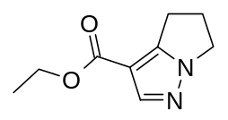
IM40: إستر إيثيل لحمض 5، 6- ديهيدرو -4H- بيرولو [1، 2-b] بيرازول -3- كربوكسيلي
يتم وصف التخليق في الطلب الدولي رقم 2004104006A2.
1H NMR (DMSO, 400 MHz) δ 7.80 (1H, s), 4.20-4.15 (2H, m), 4.12-4.09 (2H, m), 2.99-2.96 (2H, m), 2.61-2.53 (2H, m), 1.26-1.23 (3H, t, J = 7.0 Hz)
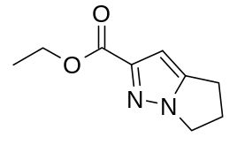
IM41: 5، 6- ديهيدرو -4H- بيرولو [1، 2-b] بيرازول -2- حمض كربوكسيلي إستر إيثيل
يتم وصف التخليق في الطلب الدولي رقم 2004104006A2.
1H NMR (DMSO, 400 MHz) δ 6.46 (1H, s), 4.26-4.20 (2H, m), 4.14-4.10 (2H, m), 2.87-2.83 (2H, m), 2.58-2.50 (2H, m), 1.28-1.24 (3H, t, J = 7.2 Hz).
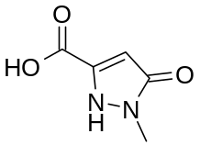
IM42: حمض 1- ميثيل -5- أوكسو -2، 5- ديهيدرو -1H- بيرازول -3- كربوكسيلي
يتم تحضيره بوسطة التحلل المائي لإيثيل 5- هيدروكسي -1- ميثيل -1H- بيرازول -3-كربوكسيلات المتاح تجارياً.

مثال 1: مركبات الاختراع
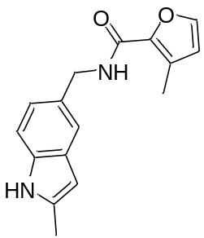
1: تمت إذابة 3- ميثيل -N-[(2- ميثيل -1H- إندول -5- يل) ميثيل]فيوران -2-كربوكساميد مركب IM1 (0.06 ملي مول) في DMF (240 ميكرو لتر). تمت إضافة حمض 3- ميثيل -فيوران -2- كربوكسيلي (0.062 ملي مول)، N، N- داي أيزو بروبيل إيثيل أمين (54 ميكرو لتر، 0.31 ملي مول) وN، N، N'، N'-تترا ميثيل -O-(7- آزابنزوتريازول -1- يل)يورنيوم هكسا فلورو فوسفات (24 مجم، 0.062 ملي مول). تم رج خليط التفاعل عند درجة حرارة الغرفة طوال الليل. تمت تنقية خليط التفاعل بواسطة LC-MS التحضيري (الطريقة ط) لإعطاء مركب العنوان.
LC-MS (m/z) 269 (MH⁺); t_{R} = 1.34. (الطريقة أ).
تم تحضير المركبات التالية بصورة مشابهة:
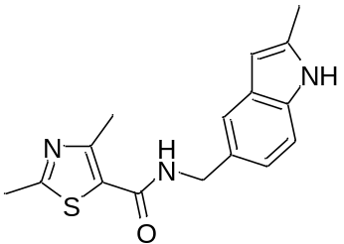
2: 2، 4- داي ميثيل -N-[(2- ميثيل -1H- إندول -5- يل) ميثيل] ثيازول -5-كربوكساميد
محضر باستخدام IM1 وحمض 2، 4- داي ميثيل - ثيازول -5- كربوكسيلي.
LC-MS (m/z) 300 (MH⁺); t_{R} = 1.19 (الطريقة أ).
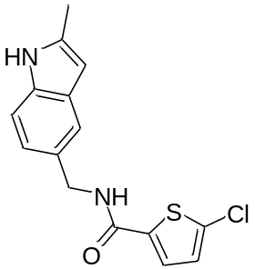
3: (2- ميثيل -1H- إندول -5- يل ميثيل)- أميد لحمض 5- كلورو- ثيوفين-2- كربوكسيلي محضر باستخدام IM1 وحمض 5- كلورو- ثيوفين-2- كربوكسيلي.
LC-MS (m/z) 305 (MH⁺); t_{R} = 1.52 (الطريقة أ).
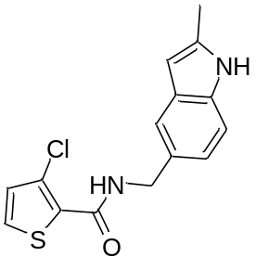
4: 3- كلورو- N-[(2- ميثيل -1H- إندول -5- يل) ميثيل] ثيوفين-2-كربوكساميد
مُحضر باستخدام IM1 وحمض 3- كلورو- ثيوفين-2- كربوكسيلي.
LC-MS (m/z) 305 (MH⁺); t_{R} = 1.49 (الطريقة أ).
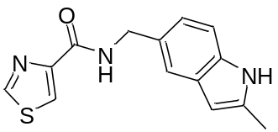
5: N-[(2- ميثيل -1H- إندول -5- يل) ميثيل] ثيازول -4-كربوكساميد
مُحضر باستخدام IM1 و حمض ثيازول -4- كربوكسيلي.
LC-MS (m/z) 272 (MH⁺); t_{R} = 1.49 (الطريقة أ).
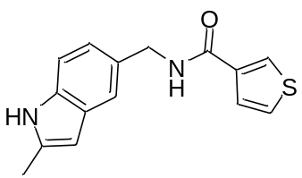
6: N-[(2- ميثيل -1H- إندول -5- يل) ميثيل] ثيوفين-3-كربوكساميد
محضر باستخدام IM1 وحمض ثيوفين-3- كربوكسيلي.
LC-MS (m/z) 271 (MH⁺); t_{R} = 1.19 (الطريقة أ).
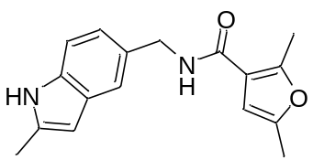
7: 2، 5- داي ميثيل -N-[(2- ميثيل -1H- إندول -5- يل) ميثيل]فيوران -3-كربوكساميد
مُحضر باستخدام IM1 و حمض 2، 5- داي ميثيل -فيوران -3- كربوكسيلي.
LC-MS (m/z) 283 (MH⁺); t_{R} = 1.44 (الطريقة أ).
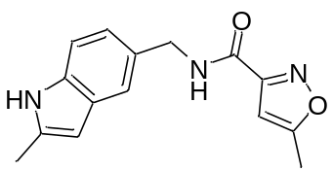
8: 5- ميثيل -N-[(2- ميثيل -1H- إندول -5- يل) ميثيل] أيزوكسازول -3-كربوكساميد
مُحضر باستخدام IM1 و حمض 5- ميثيل - أيزوكسازول -3- كربوكسيلي.
LC-MS (m/z) 270 (MH⁺); t_{R} = 1.22 (الطريقة أ).
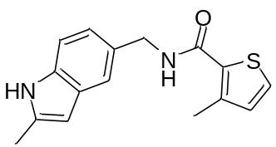
9: 3- ميثيل -N-[(2- ميثيل -1H- إندول -5- يل) ميثيل] ثيوفين-2-كربوكساميد
مُحضر باستخدام IM1 وحمض 3- ميثيل - ثيوفين-2- كربوكسيلي.
LC-MS (m/z) 285 (MH⁺); t_{R} = 1.37 (الطريقة أ).
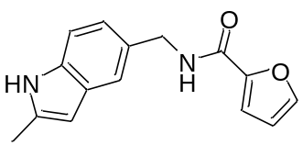
10: N-[(2- ميثيل -1H- إندول -5- يل) ميثيل]فيوران -2-كربوكساميد
مُحضر باستخدام IM1 وحمض فيوران -2- كربوكسيلي.
LC-MS (m/z) 255 (MH⁺); t_{R} = 1.13 (الطريقة أ).
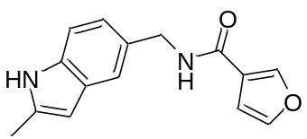
11: N-[(2- ميثيل -1H- إندول -5- يل) ميثيل]فيوران -3-كربوكساميد
مُحضر باستخدام IM1 وحمض فيوران -3- كربوكسيلي.
LC-MS (m/z) 255 (MH⁺); t_{R} = 1.09 (الطريقة أ).
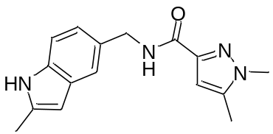
12: 1، 5- داي ميثيل -N-[(2- ميثيل -1H- إندول -5- يل) ميثيل] بيرازول -3-كربوكساميد
مُحضر باستخدام IM1 وحمض 1، 5- داي ميثيل -1H- بيرازول -3- كربوكسيلي.
LC-MS (m/z) 283 (MH⁺); t_{R} = 1.18 (الطريقة أ).
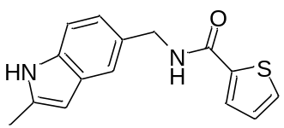
13: N-[(2- ميثيل -1H- إندول -5- يل) ميثيل] ثيوفين-2-كربوكساميد
مُحضر باستخدام IM1 وحمض ثيوفين-2- كربوكسيلي.
LC-MS (m/z) 271 (MH⁺); t_{R} = 1.19 (الطريقة أ).
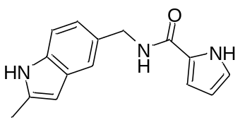
14: N-[(2- ميثيل -1H- إندول -5- يل) ميثيل]-1H- بيرول -2-كربوكساميد
مُحضر باستخدام IM1 وحمض 1H- بيرول -2- كربوكسيلي.
LC-MS (m/z) 254 (MH⁺); t_{R} = 1.10 (الطريقة أ).
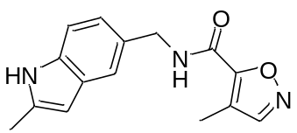
15: 4- ميثيل -N-[(2- ميثيل -1H- إندول -5- يل) ميثيل] أيزوكسازول -5-كربوكساميد
مُحضر باستخدام IM1 وحمض 4- ميثيل - أيزوكسازول -5- كربوكسيلي.
LC LC-MS (m/z) 270 (MH⁺); t_{R} = 1.24 (الطريقة أ).
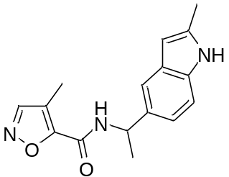
16: 4- ميثيل -N-[1-(2- ميثيل -1H- إندول -5- يل) إيثيل] أيزوكسازول -5-كربوكساميد
مُحضر باستخدام IM2 وحمض 4- ميثيل - أيزوكسازول -5- كربوكسيلي.
LC-MS (m/z) 284 (MH⁺); t_{R} = 1.32 (الطريقة أ).
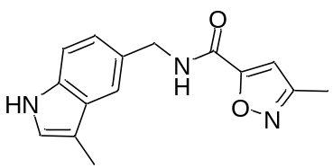
17: 3- ميثيل -N-[(3- ميثيل -1H- إندول -5- يل) ميثيل] أيزوكسازول -5-كربوكساميد
مُحضر باستخدام IM3 وحمض 3- ميثيل - أيزوكسازول -5- كربوكسيلي.
LC-MS (m/z) 270 (MH⁺); t_{R} = 1.21 (الطريقة أ).
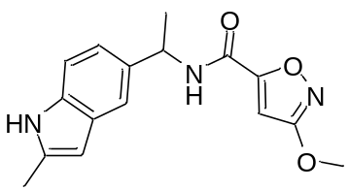
18: 3 -ميثوكسي- N-[1-(2- ميثيل -1H- إندول -5- يل) إيثيل] أيزوكسازول -5-كربوكساميد
مُحضر باستخدام IM2 و حمض 3 -ميثوكسي- أيزوكسازول -5- كربوكسيلي.
LC-MS (m/z) 300 (MH⁺); t_{R} = 1.33 (الطريقة أ).
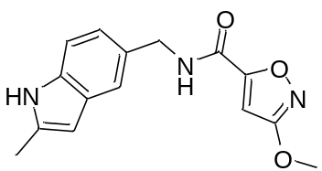
19: 3 -ميثوكسي- N-[(2- ميثيل -1H- إندول -5- يل) ميثيل] أيزوكسازول -5-كربوكساميد
مُحضر باستخدام IM1 وحمض 3 -ميثوكسي- أيزوكسازول -5- كربوكسيلي.
LC-MS (m/z) 286 (MH⁺); t_{R} = 1.22 (الطريقة أ).
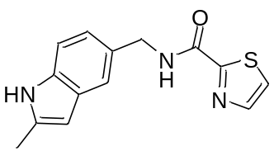
20: N-[(2- ميثيل -1H- إندول -5- يل) ميثيل] ثيازول -2-كربوكساميد
مُحضر باستخدام IM1 وحمض ثيازول -2- كربوكسيلي.
LC-MS (m/z) 272 (MH⁺); t_{R} = 1.26 (الطريقة أ).
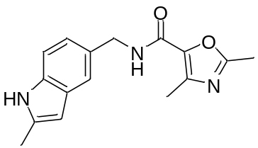
21: 2، 4- داي ميثيل -N-[(2- ميثيل -1H- إندول -5- يل) ميثيل] أوكسازول -5-كربوكساميد
مُحضر باستخدام IM1 وحمض 2، 4- داي ميثيل - أوكسازول -5- كربوكسيلي.
LC-MS (m/z) 284 (MH⁺); t_{R} = 0.55 (الطريقة ب).
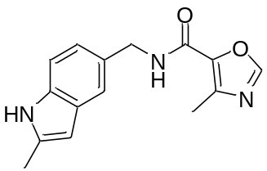
22: 4- ميثيل -N-[(2- ميثيل -1H- إندول -5- يل) ميثيل] أوكسازول -5-كربوكساميد
مُحضر باستخدام IM1 وحمض 4- ميثيل - أوكسازول -5- كربوكسيلي.
LC-MS (m/z) 270 (MH⁺); t_{R} = 0.52 (الطريقة ب).
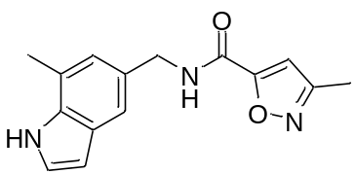
23: 3- ميثيل -N-[(7- ميثيل -1H- إندول -5- يل) ميثيل] أيزوكسازول -5-كربوكساميد
مُحضر باستخدام IM4 وحمض 3- ميثيل - أيزوكسازول -5- كربوكسيلي.
LC-MS (m/z) 271 (MH⁺); t_{R} = 0.55 (الطريقة ب).
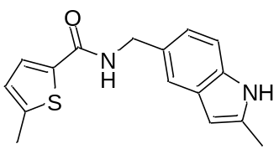
24: 5- ميثيل -N-[(2- ميثيل -1H- إندول -5- يل) ميثيل] ثيوفين-2-كربوكساميد
تمت تعبئة دورق مستدير القاع بـ IM1 (1.00 جم، 6.24 ملي مول)، حمض 5- ميثيل -2- ثيوفين كربوكسيلي (0.976 جم، 6.86 ملي مول)، N، N، N'، N'-تترا ميثيل -O-(7- آزابنزوتريازول -1- يل) يورنيوم هكسا فلورو فوسفات (2.61 جم، 6.86 ملي مول) و تراي إيثيل أمين (1.30 ملي لتر، 9.36 ملي مول) في N، N- داي ميثيل فورماميد (25.0 ملي لتر، 323 ملي مول). تم تقليب المعلق عند درجة حرارة الغرفة طوال الليل. إلى خليط التفاعل تمت إضافة محلول مائي مشبع من NaHCO3 حتى الوصول لـ pH من 8 -10. تم استخلاص الخليط باستخدام EtOAc (3 x 100 ملي لتر). تم غسل الطبقات العضوية المقترنة بالمحلول الملحي (3 x 70 ملي لتر)، تجفيفها على MgSO₄، ترشيحها وتبخيرها إلى الجفاف. أعطى كروماتوجراف ومضي (سيليكا، EtOAc/ هيبتان 1: 1) الجزيء المطلوب في صورة مادة صلبة عديمة اللون (0.790 جم، 44%).
LC-MS (m/z) 285 (MH⁺); t_{R} = 1.37. (الطريقة أ).
تم تحضير المركبات التالية بصورة مشابهة:
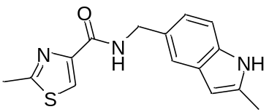
25: 2- ميثيل -N-[(2- ميثيل -1H- إندول -5- يل) ميثيل] ثيازول -4-كربوكساميد
مُحضر باستخدام IM1 وحمض2- ميثيل - ثيازول -4- كربوكسيلي.
LC-MS (m/z) 287 (MH⁺); t_{R} = 1.36 (الطريقة أ).
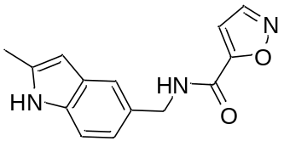
26: N-[(2- ميثيل -1H- إندول -5- يل) ميثيل] أيزوكسازول -5-كربوكساميد
مُحضر باستخدام IM1 و حمض أيزوكسازول -5- كربوكسيلي.
LC-MS (m/z) 256 (MH⁺); t_{R} = 1.03 (الطريقة أ).
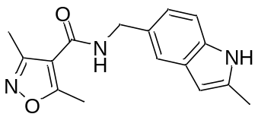
27: 3، 5- داي ميثيل -N-[(2- ميثيل -1H- إندول -5- يل) ميثيل] أيزوكسازول -4-كربوكساميد
مُحضر باستخدام IM1 وحمض 3، 5- داي ميثيل - أيزوكسازول -4- كربوكسيلي.
LC-MS (m/z) 284 (MH⁺); t_{R} = 1.15 (الطريقة أ).
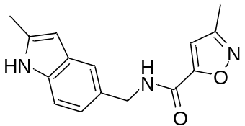
28: 3- ميثيل -N-[(2- ميثيل -1H- إندول -5- يل) ميثيل] أيزوكسازول -5-كربوكساميد
مُحضر باستخدام IM1 وحمض 3- ميثيل - أيزوكسازول -5- كربوكسيلي.
LC-MS (m/z) 270 (MH⁺); t_{R} = 1.17 (الطريقة أ).
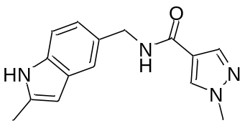
29: 1- ميثيل -N-[(2- ميثيل -1H- إندول -5- يل) ميثيل] بيرازول -4-كربوكساميد
مُحضر باستخدام IM1 وحمض 1- ميثيل -1H- بيرازول -4- كربوكسيلي.
LC-MS (m/z) 269 (MH⁺); t_{R} = 0.95 (الطريقة أ).
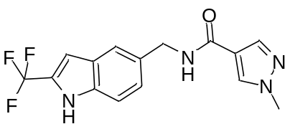
30: 1- ميثيل -N-[[2-(تراي فلورو ميثيل)-1H- إندول -5- يل] ميثيل] بيرازول -4-كربوكساميد
مُحضر باستخدام IM5 وحمض 1- ميثيل -1H- بيرازول -4- كربوكسيلي.
LC-MS (m/z) 323 (MH⁺); t_{R} = 1.30 (الطريقة أ).
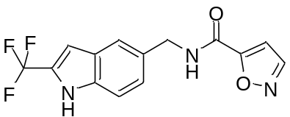
31: N-[[2-(تراي فلورو ميثيل)-1H- إندول -5- يل] ميثيل] أيزوكسازول -5-كربوكساميد
مُحضر باستخدام IM5 و حمض أيزوكسازول -5- كربوكسيلي.
LC-MS (m/z) 310 (MH⁺); t_{R} = 1.38 (الطريقة أ).
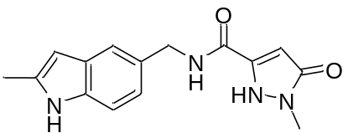
32: 2- ميثيل -N-[(2- ميثيل -1H- إندول -5- يل) ميثيل]-3- أوكسو -1H- بيرازول -5-كربوكساميد
مُحضر باستخدام IM1 وIM42.
LC-MS (m/z) 285 (MH⁺); t_{R} = 1.03 (الطريقة أ).
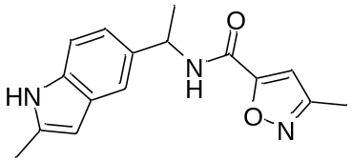
33: 3- ميثيل -N-[1-(2- ميثيل -1H- إندول -5- يل) إيثيل] أيزوكسازول -5-كربوكساميد
مُحضر باستخدام IM2 وحمض 3- ميثيل - أيزوكسازول -5- كربوكسيلي.
LC-MS (m/z) 284 (MH⁺); t_{R} = 1.24 (الطريقة أ).
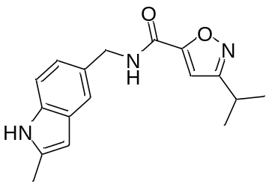
34: 3-أيزو بروبيل -N-[(2- ميثيل -1H- إندول -5- يل) ميثيل] أيزوكسازول -5-كربوكساميد
مُحضر باستخدام IM1 وحمض 3-أيزو بروبيل - أيزوكسازول -5- كربوكسيلي.
LC-MS (m/z) 298 (MH⁺); t_{R} = 1.44 (الطريقة أ).
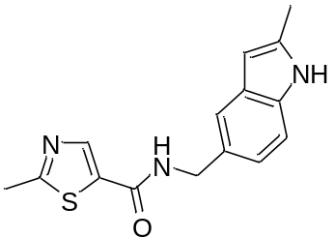
35: 2- ميثيل -N-[(2- ميثيل -1H- إندول -5- يل) ميثيل] ثيازول -5-كربوكساميد
مُحضر باستخدام IM1 وحمض 2- ميثيل - ثيازول -5- كربوكسيلي.
LC-MS (m/z) 286 (MH⁺); t_{R} = 1.17 (الطريقة أ).
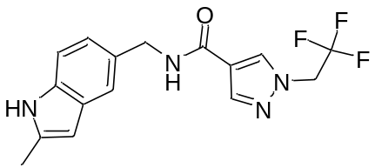
36: N-[(2- ميثيل -1H- إندول -5- يل) ميثيل]-1-(2، 2، 2-تراي فلورو إيثيل) بيرازول -4-كربوكساميد
مُحضر باستخدام IM1 وIM29.
LC-MS (m/z) 337 (MH⁺); t_{R} = 1.24 (الطريقة أ).
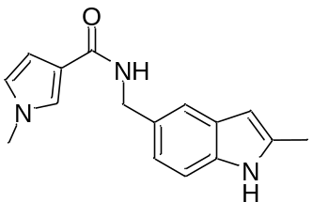
37: 1- ميثيل -N-[(2- ميثيل -1H- إندول -5- يل) ميثيل] بيرول -3-كربوكساميد
مُحضر باستخدام IM1 و حمض 1- ميثيل -1H- بيرول -3- كربوكسيلي.
LC-MS (m/z) 268 (MH⁺); t_{R} = 1.09 (الطريقة أ).
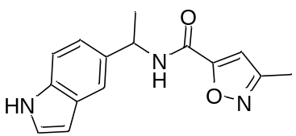
38: N-[1-(1H- إندول -5- يل) إيثيل]-3- ميثيل - أيزوكسازول -5-كربوكساميد
مُحضر باستخدام IM6 و حمض 3- ميثيل - أيزوكسازول -5- كربوكسيلي.
LC-MS (m/z) 144 (MH⁺); t_{R} = 1.12 (الطريقة أ).
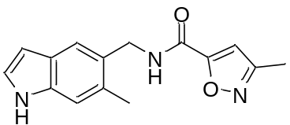
39: 3- ميثيل -N-[(6- ميثيل -1H- إندول -5- يل) ميثيل] أيزوكسازول -5-كربوكساميد
مُحضر باستخدام IM7 وحمض 3- ميثيل - أيزوكسازول -5- كربوكسيلي.
LC-MS (m/z) 270 (MH⁺); t_{R} = 1.09 (الطريقة أ).
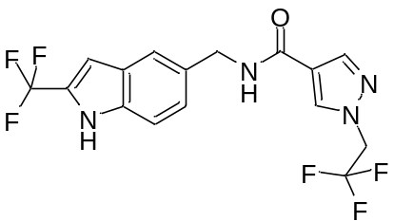
40: 1-(2، 2، 2-تراي فلورو إيثيل)-N-[[2-(تراي فلورو ميثيل)-1H- إندول -5- يل] ميثيل] بيرازول -4-كربوكساميد
مُحضر باستخدام IM5 وIM29.
LC-MS (m/z) 391 (MH⁺); t_{R} = 1.48 (الطريقة أ).
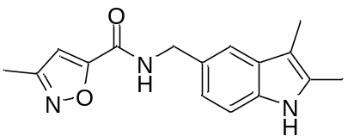
41: N-[(2، 3- داي ميثيل -1H- إندول -5- يل) ميثيل]-3- ميثيل - أيزوكسازول -5-كربوكساميد
مُحضر باستخدام IM8 وحمض 3- ميثيل - أيزوكسازول -5- كربوكسيلي.
LC-MS (m/z) 284 (MH⁺); t_{R} = 1.28 (الطريقة أ).
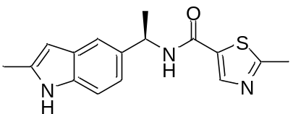
42: 2- ميثيل -N-[(1R)-1-(2- ميثيل -1H- إندول -5- يل) إيثيل] ثيازول -5-كربوكساميد
مُحضر باستخدام IM9 وحمض 2- ميثيل - ثيازول -5- كربوكسيلي.
LC-MS (m/z) 300 (MH⁺); t_{R} = 1.18 (الطريقة أ).
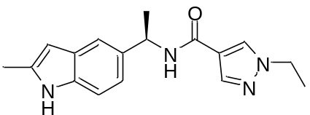
43: 1- إيثيل -N-[(1R)-1-(2- ميثيل -1H- إندول -5- يل) إيثيل] بيرازول -4-كربوكساميد
مُحضر باستخدام IM9 وحمض 1- إيثيل -1H- بيرازول -4- كربوكسيلي.
LC-MS (m/z) 298 (MH⁺); t_{R} = 1.14 (الطريقة أ).
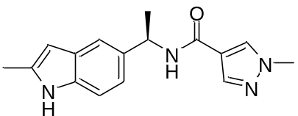
44: 1- ميثيل -N-[(1R)-1-(2- ميثيل -1H- إندول -5- يل) إيثيل] بيرازول -4-كربوكساميد
مُحضر باستخدام IM9 وحمض 1- ميثيل -1H- بيرازول -4- كربوكسيلي.
LC-MS (m/z) 283 (MH⁺); t_{R} = 1.04 (الطريقة أ).
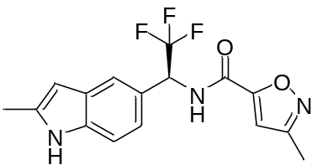
45: 3- ميثيل -N-[(1S)-2، 2، 2-تراي فلورو -1-(2- ميثيل -1H- إندول -5- يل) إيثيل] أيزوكسازول -5-كربوكساميد
مُحضر باستخدام IM10 وحمض 3- ميثيل - أيزوكسازول -5- كربوكسيلي.
LC-MS (m/z) 339 (MH⁺); t_{R} = 1.07 (الطريقة أ).
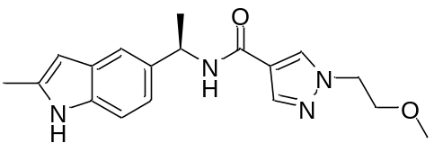
46: 1-(2-ميثوكسي إيثيل)-N-[(1R)-1-(2- ميثيل -1H- إندول -5- يل) إيثيل] بيرازول -4-كربوكساميد
مُحضر باستخدام IM9 وIM30.
LC-MS (m/z) 327 (MH⁺); t_{R} = 1.17 (الطريقة أ).
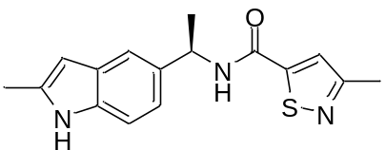
47: 3- ميثيل -N-[(1R)-1-(2- ميثيل -1H- إندول -5- يل) إيثيل] أيزوثيازول -5-كربوكساميد
مُحضر باستخدام IM9 وحمض 3- ميثيل - أيزوثيازول -5- كربوكسيلي.
LC-MS (m/z) 300 (MH⁺); t_{R} = 1.14 (الطريقة أ).
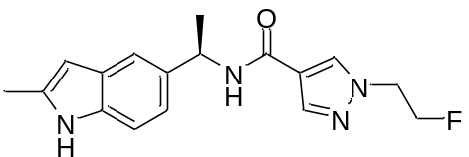
48: 1-(2- فلورو إيثيل)-N-[(1R)-1-(2- ميثيل -1H- إندول -5- يل) إيثيل] بيرازول -4-كربوكساميد
مُحضر باستخدام IM9 وIM31.
LC-MS (m/z) 315 (MH⁺); t_{R} = 0.53 (الطريقة ج).
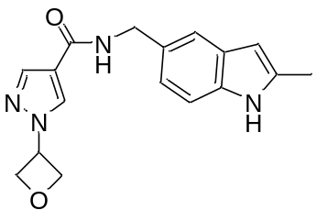
49: N-[(2- ميثيل -1H- إندول -5- يل) ميثيل]-1-(أوكسيتان -3- يل) بيرازول -4-كربوكساميد
مُحضر باستخدام IM1 وIM32.
LC-MS (m/z) 311 (MH⁺); t_{R} = 0.46 (الطريقة ج).
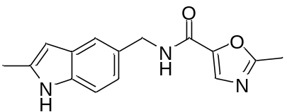
50: 2- ميثيل -N-[(2- ميثيل -1H- إندول -5- يل) ميثيل] أوكسازول -5-كربوكساميد
مُحضر باستخدام IM1 وحمض 2- ميثيل - أوكسازول -5- كربوكسيلي.
LC-MS (m/z) 270 (MH⁺); t_{R} = 0.49 (الطريقة ج).
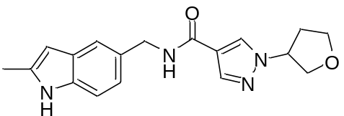
51: N-[(2- ميثيل -1H- إندول -5- يل) ميثيل]-1- تترا هيدرو فيوران -3- يل - بيرازول -4-كربوكساميد
مُحضر باستخدام IM1 وIM33.
LC-MS (m/z) 325 (MH⁺); t_{R} = 0.48 (الطريقة ج).
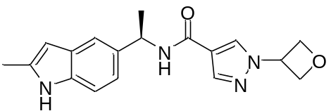
52: N-[(1R)-1-(2- ميثيل -1H- إندول -5- يل) إيثيل]-1-(أوكسيتان -3- يل) بيرازول -4-كربوكساميد
مُحضر باستخدام IM9 وIM32.
1H NMR (500 MHz, DMSO) δ 10.80 (s, 1H), 8.43 – 8.26 (m, 2H), 8.04 (s, 1H), 7.37 (s, 1H), 7.19 (d, 1H), 7.01 (d, 1H), 6.07 (s, 1H), 5.66 – 5.55 (m, 1H), 5.28 – 5.12 (m, 1H), 4.89 (m, 4H), 2.36 (s, 3H), 1.48 (d, 3H)
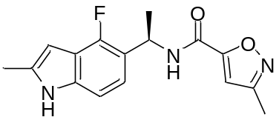
53: N-[(1R)-1-(4- فلورو -2- ميثيل -1H- إندول -5- يل) إيثيل]-3- ميثيل - أيزوكسازول -5-كربوكساميد
مُحضر باستخدام IM11 وحمض 3- ميثيل - أيزوكسازول -5- كربوكسيلي. تمت تنقية المركب النهائي بواسطة HPLC التحضيري (الطريقة ز) يليه SFC التحضيري (الطريقة ك).
1HNMR (CDCl₃, 400 MHz): δ 7.99 (s, 1H), 7.05-6.99 (m, 2 H), 6.71 (s, 1H), 6.30 (s, 1H), 5.55-5.47 (m, 1H), 2.44 (s, 3H), 2.34 (s, 3H), 1.60 (d, 3 H).
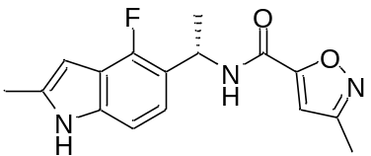
54: N-[(1S)-1-(4- فلورو -2- ميثيل -1H- إندول -5- يل) إيثيل]-3- ميثيل - أيزوكسازول -5-كربوكساميد
مُحضر باستخدام IM11 وحمض 3- ميثيل - أيزوكسازول -5- كربوكسيلي. تمت تنقية المركب النهائي بواسطة HPLC التحضيري (الطريقة ز) يليه SFC التحضيري (الطريقة ك).
1HNMR (CDCl₃, 400 MHz): δ 8.07(s, 1H), 7.05-6.99 (m, 2 H), 6.71 (s, 1H), 6.29 (s, 1H), 5.55-5.48 (m, 1H), 2.44 (s, 3H), 2.34 (s, 3H), 1.66 (d, 3 H).
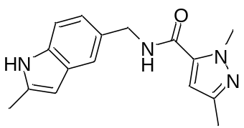
55: 2، 5- داي ميثيل -N-[(2- ميثيل -1H- إندول -5- يل) ميثيل] بيرازول -3-كربوكساميد
مُحضر باستخدام IM1 وحمض 2، 5- داي ميثيل -2H- بيرازول -3- كربوكسيلي.
LC-MS (m/z) 283 (MH⁺); t_{R} = 1.22 (الطريقة).
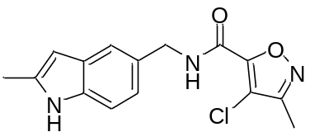
56: 4- كلورو- 3- ميثيل -N-[(2- ميثيل -1H- إندول -5- يل) ميثيل] أيزوكسازول -5-كربوكساميد
مُحضر باستخدام IM1 وIM34.
1H NMR (CDCl₃ 400 MHz): δ 7.96 (br s, 1 H), 7.47 (s, 1 H), 7.25-7.27 (m, 1 H), 7.08 (m, 1 H), 6.72 (br s, 1 H), 6.19 (s, 1 H), 4.67 (d, 2 H), 2.44 (s, 3 H), 2.23 (s, 3 H).
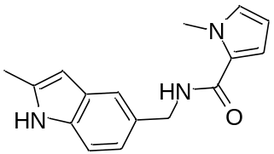
57: 1- ميثيل -N-[(2- ميثيل -1H- إندول -5- يل) ميثيل] بيرول -2-كربوكساميد
تمت إذابة حمض 1- ميثيل -1H- بيرول -2- حمض كربوكسيلي (0.100 جم، 0.799 ملي مول) و1- هيدروكسي بنزوتريازول (0.119 جم، 0.879 ملي مول) في N، N- داي ميثيل فورماميد (5 ملي لتر، 60 ملي مول). تمت إضافة هيدروكلوريد N-(3- داي ميثيل أمينو بروبيل)-N'- إيثيل كربو داي إيميد (0.168 جم، 0.879 ملي مول) و تقليب الخليط عند درجة حرارة الغرفة لمدة ساعتين. تمت إضافة مركب IM1 (0.141 جم، 0.879 ملي مول) و تراي إيثيل أمين (0.167 ملي لتر، 1.20 ملي مول) و تم تقليب الخليط عند درجة حرارة الغرفة طوال الليل. تمت تهدئة الخليط باستخدام ماء و استخلاصه باستخدام EtOAc. تم غسل الطبقات العضوية المقترنة بالمحلول الملحي و تجفيفها على Na₂SO₄ وتبخيرها إلى الجفاف. أعطى كروماتوجراف ومضي (سيليكا، EtOAc: هيبتانات 1: 1) مركب العنوان (149 مجم، 70%).
LC-MS (m/z) 268 (MH⁺); t_{R} = 1.29 (الطريقة أ).
تم تحضير المركبات التالية بصورة مشابهة:
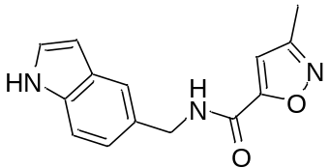
58: N-(1H- إندول -5- يل ميثيل)-3- ميثيل - أيزوكسازول -5-كربوكساميد
مُحضر باستخدام IM12 وحمض 3- ميثيل - أيزوكسازول -5- كربوكسيلي.
LC-MS (m/z) 256 (MH⁺); t_{R} = 0.98 (الطريقة أ).
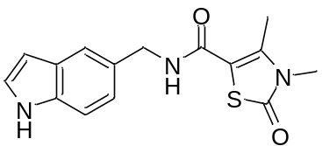
59: N-(1H- إندول -5- يل ميثيل)-3، 4- داي ميثيل -2- أوكسو - ثيازول -5-كربوكساميد
مُحضر باستخدام IM12 وحمض 3، 4- داي ميثيل -2- أوكسو -2، 3- ديهيدرو - ثيازول -5- كربوكسيلي.
LC-MS (m/z) 302 (MH⁺); t_{R} = 0.97 (الطريقة أ).
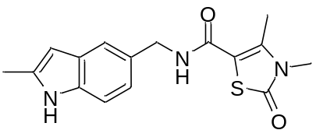
60: 3، 4- داي ميثيل -N-[(2- ميثيل -1H- إندول -5- يل) ميثيل]-2- أوكسو - ثيازول -5-كربوكساميد
مُحضر باستخدام IM1 وحمض 3، 4- داي ميثيل -2- أوكسو -2، 3- ديهيدرو - ثيازول -5- كربوكسيلي.
LC-MS (m/z) 316 (MH⁺); t_{R} = 1.10 (الطريقة أ).
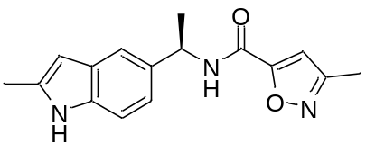
61: 3- ميثيل -N-[(1R)-1-(2- ميثيل -1H- إندول -5- يل) إيثيل] أيزوكسازول -5-كربوكساميد
مُحضر باستخدام IM9 وحمض 3- ميثيل - أيزوكسازول -5- كربوكسيلي.
LC-MS (m/z) 284 (MH⁺); t_{R} = 1.25 (الطريقة أ).
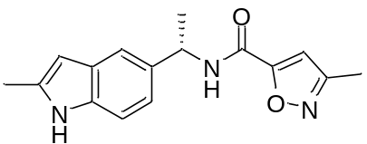
62: 3- ميثيل -N-[(1S)-1-(2- ميثيل -1H- إندول -5- يل) إيثيل] أيزوكسازول -5-كربوكساميد
مُحضر باستخدام IM13 وحمض 3- ميثيل - أيزوكسازول -5- كربوكسيلي.
LC-MS (m/z) 284 (MH⁺); t_{R} = 1.25 (الطريقة أ).
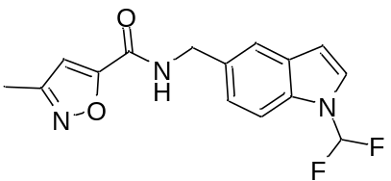
63: N-[[1-(داي فلورو ميثيل) إندول -5- يل] ميثيل]-3- ميثيل - أيزوكسازول -5-كربوكساميد
مُحضر باستخدام IM14 وحمض 3- ميثيل - أيزوكسازول -5- كربوكسيلي.
LC-MS (m/z) 306 (MH⁺); t_{R} = 1.29 (الطريقة أ).
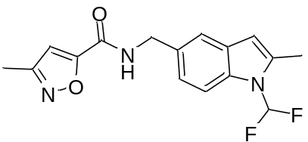
64: N-[[1-(داي فلورو ميثيل)-2- ميثيل - إندول -5- يل] ميثيل]-3- ميثيل - أيزوكسازول -5-كربوكساميد
مُحضر باستخدام IM15 وحمض 3- ميثيل - أيزوكسازول -5- كربوكسيلي.
1H NMR (DMSO, 400 MHz) δ 9.43-9.40 (1H, m), 8.07-7.77(1H, t, J = 58.4 Hz), 7.58 -7.56 (1H, d), 7.42 (1H, s), 7.17-7.14 (1H, d), 6.93 (1H, s), 6.39 (1H, s), 4.50-4.49 (2H, m), 2.47 (3H, s), 2.29 (3H, s).
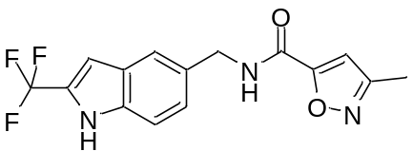
65: 3- ميثيل -N-[[2-(تراي فلورو ميثيل)-1H- إندول -5- يل] ميثيل] أيزوكسازول -5-كربوكساميد
مُحضر باستخدام IM5 وحمض 3- ميثيل - أيزوكسازول -5- كربوكسيلي.
LC-MS (m/z) 324 (MH⁺); t_{R} = 1.43 (الطريقة أ).
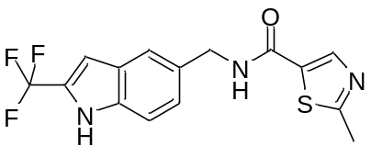
66: 2- ميثيل -N-[[2-(تراي فلورو ميثيل)-1H- إندول -5- يل] ميثيل] ثيازول -5-كربوكساميد
مُحضر باستخدام IM5 وحمض 2- ميثيل - ثيازول -5- كربوكسيلي.
LC-MS (m/z) 340 (MH⁺); t_{R} = 1.46 (الطريقة أ).
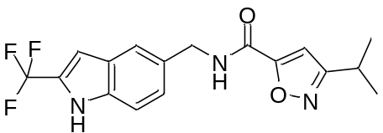
67: 3-أيزو بروبيل -N-[[2-(تراي فلورو ميثيل)-1H- إندول -5- يل] ميثيل] أيزوكسازول -5-كربوكساميد
مُحضر باستخدام IM5 وحمض 3-أيزو بروبيل - أيزوكسازول -5- كربوكسيلي.
LC-MS (m/z) 352 (MH⁺); t_{R} = 1.74 (الطريقة أ).
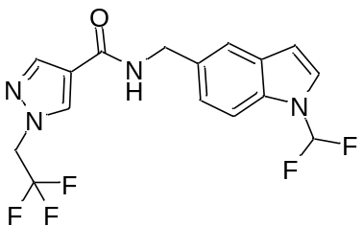
68: N-[[1-(داي فلورو ميثيل) إندول -5- يل] ميثيل]-1-(2، 2، 2-تراي فلورو إيثيل) بيرازول -4-كربوكساميد
مُحضر باستخدام IM14 وIM29.
LC-MS (m/z) 373 (MH⁺); t_{R} = 1.34 (الطريقة أ).
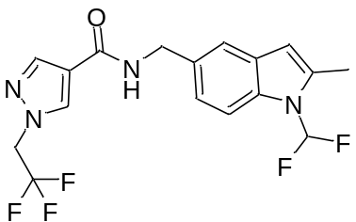
69: N-[[1-(داي فلورو ميثيل)-2- ميثيل - إندول -5- يل] ميثيل]-1-(2، 2، 2-تراي فلورو إيثيل) بيرازول -4-كربوكساميد
مُحضر باستخدام IM15 وIM29.
LC-MS (m/z) 387 (MH⁺); t_{R} = 1.45 (الطريقة أ).
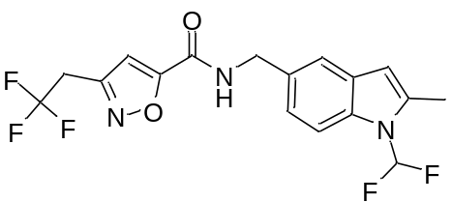
70: N-[[1-(داي فلورو ميثيل)-2- ميثيل - إندول -5- يل] ميثيل]-3-(2، 2، 2-تراي فلورو إيثيل) أيزوكسازول -5-كربوكساميد
مُحضر باستخدام IM15 وIM35.
1H NMR (DMSO, 400 MHz) δ 9.55-9.52 (1H, m), 8.07-7.78 (1H, t, J = 58.4 Hz), 7.59-7.57 (1H, d), 7.44 (1H, s), 7.18-7.16 (1H, m), 7.14 (1H, s), 6.40 (1H, s), 4.51-4.50 (2H, m), 4.04-3.95 (2H, m), 2.47 (3H, s)
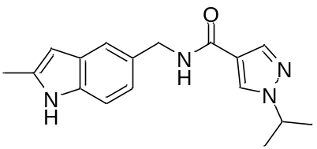
71: 1-أيزو بروبيل -N-[(2- ميثيل -1H- إندول -5- يل) ميثيل] بيرازول -4-كربوكساميد
مُحضر باستخدام IM1 وحمض 1-أيزو بروبيل -1H- بيرازول -4- كربوكسيلي.
LC-MS (m/z) 297 (MH⁺); t_{R} = 1.16 (الطريقة أ).
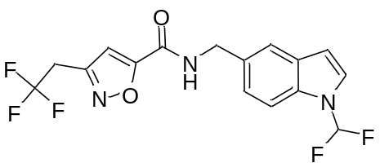
72: N-[[1-(داي فلورو ميثيل) إندول -5- يل] ميثيل]-3-(2، 2، 2-تراي فلورو إيثيل) أيزوكسازول -5-كربوكساميد
مُحضر باستخدام IM14 وIM35.
1H NMR (DMSO, 400 MHz) δ 9.58-9.55 (1H, m), 8.11-7.81 (1H, t, J = 59.6 Hz), 7.65 -7.58 (3H, m), 7.27-7.25 (1H, d), 7.14 (1H, s), 6.68-6.67 (1H, m), 4.54-4.53 (2H, m), 4.04-3.95 (2H, m).
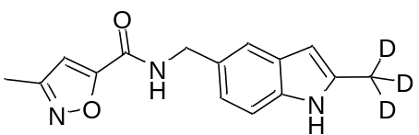
73: 3- ميثيل -N-[[2-(تراي ديوتريو ميثيل)-1H- إندول -5- يل] ميثيل] أيزوكسازول -5-كربوكساميد
مُحضر باستخدام IM16 و حمض 3- ميثيل - أيزوكسازول -5- كربوكسيلي.
LC-MS (m/z) 273 (MH⁺); t_{R} = 1.16 (الطريقة أ).
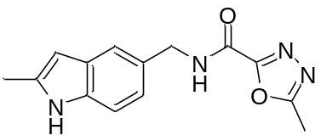
74: 5- ميثيل -N-[(2- ميثيل -1H- إندول -5- يل) ميثيل]-1، 3، 4- أوكساديازول -2-كربوكساميد
مُحضر باستخدام IM1 وحمض 5- ميثيل -[1، 3، 4] أوكساديازول -2- كربوكسيلي.
LC-MS (m/z) 271 (MH⁺); t_{R} = 0.97 (الطريقة أ).
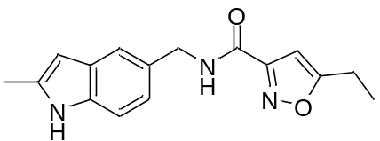
75: 5- إيثيل -N-[(2- ميثيل -1H- إندول -5- يل) ميثيل] أيزوكسازول -3-كربوكساميد
مُحضر باستخدام IM1 وحمض 5- إيثيل - أيزوكسازول -3- كربوكسيلي.
LC-MS (m/z) 284 (MH⁺); t_{R} = 1.38 (الطريقة أ).
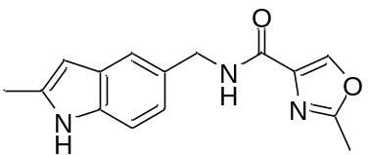
76: 2- ميثيل -N-[(2- ميثيل -1H- إندول -5- يل) ميثيل] أوكسازول -4-كربوكساميد
مُحضر باستخدام IM1 وحمض 2- ميثيل - أوكسازول -4- كربوكسيلي.
LC-MS (m/z) 270 (MH⁺); t_{R} = 1.16 (الطريقة أ).
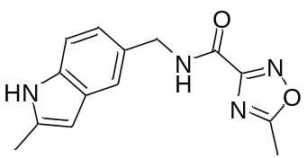
77: 5- ميثيل -N-[(2- ميثيل -1H- إندول -5- يل) ميثيل]-1، 2، 4- أوكساديازول -3-كربوكساميد
مُحضر باستخدام IM1 وحمض 5- ميثيل -[1، 2، 4] أوكساديازول -3- كربوكسيلي.
LC-MS (m/z) 271 (MH⁺); t_{R} = 1.02 (الطريقة أ).
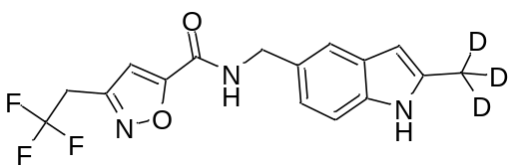
78: N-[[2-(تراي ديوتريو ميثيل)-1H- إندول -5- يل] ميثيل]-3-(2، 2، 2-تراي فلورو إيثيل) أيزوكسازول -5-كربوكساميد
مُحضر باستخدام IM16 وIM35.
LC-MS (m/z) 341 (MH⁺); t_{R} = 1.35 (الطريقة أ).
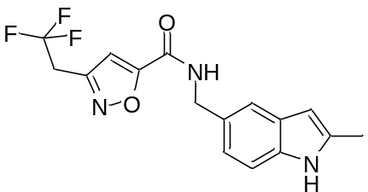
79: N-[(2- ميثيل -1H- إندول -5- يل) ميثيل]-3-(2، 2، 2-تراي فلورو إيثيل) أيزوكسازول -5-كربوكساميد
مُحضر باستخدام IM1 وIM35.
LC-MS (m/z) 338 (MH⁺); t_{R} = 1.35 (الطريقة أ).
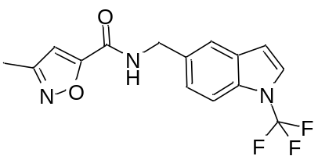
80: 3- ميثيل -N-[[1-(تراي فلورو ميثيل) إندول -5- يل] ميثيل] أيزوكسازول -5-كربوكساميد
مُحضر باستخدام IM17 وحمض 3- ميثيل - أيزوكسازول -5- كربوكسيلي.
LC-MS (m/z) 324 (MH⁺); t_{R} = 1.57 (الطريقة أ).
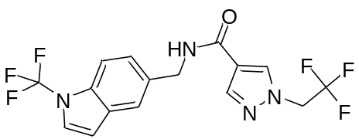
81: 1-(2، 2، 2-تراي فلورو إيثيل)-N-[[1-(تراي فلورو ميثيل) إندول -5- يل] ميثيل] بيرازول -4-كربوكساميد
مُحضر باستخدام IM17 وIM29.
LC-MS (m/z) 391 (MH⁺); t_{R} = 1.61 (الطريقة أ).
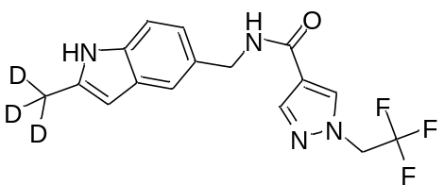
82: N-[[2-(تراي ديوتريو ميثيل)-1H- إندول -5- يل] ميثيل]-1-(2، 2، 2-تراي فلورو إيثيل) بيرازول -4-كربوكساميد
مُحضر باستخدام IM16 وIM29.
LC-MS (m/z) 340 (MH⁺); t_{R} = 1.17 (الطريقة أ).
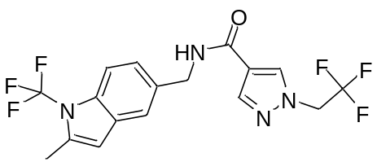
83: N-[[2- ميثيل -1-(تراي فلورو ميثيل) إندول -5- يل] ميثيل]-1-(2، 2، 2-تراي فلورو إيثيل) بيرازول -4-كربوكساميد
مُحضر باستخدام IM18 وIM29.
LC-MS (m/z) 405 (MH⁺); t_{R} = 1.72 (الطريقة أ).
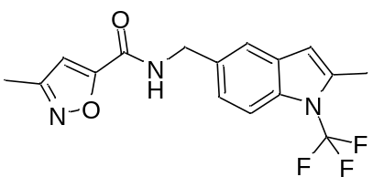
84: 3- ميثيل -N-[[2- ميثيل -1-(تراي فلورو ميثيل) إندول -5- يل] ميثيل] أيزوكسازول -5-كربوكساميد
مُحضر باستخدام IM18 وحمض 3- ميثيل - أيزوكسازول -5- كربوكسيلي.
LC-MS (m/z) 338 (MH⁺); t_{R} = 1.70 (الطريقة أ).
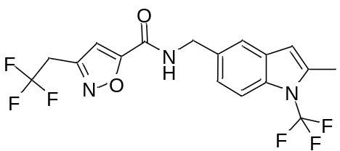
85: N-[[2- ميثيل -1-(تراي فلورو ميثيل) إندول -5- يل] ميثيل]-3-(2، 2، 2-تراي فلورو إيثيل) أيزوكسازول -5-كربوكساميد
مُحضر باستخدام IM18 وIM35.
1H NMR (DMSO, 400 MHz) δ: 9.58-9.56 (1H, m), 7.52-7.49 (2H, m), 7.26-7.25 (1H, m), 7.14 (1H, s), 6.59 (1H, s), 4.53-4.51 (2H, d), 4.04-3.95 (2H, m), 2.50 (3H, m).
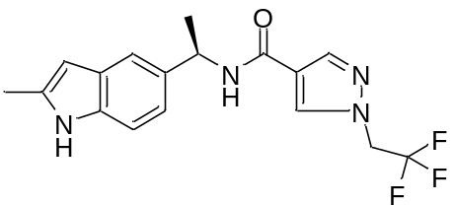
86: N-[(1R)-1-(2- ميثيل -1H- إندول -5- يل) إيثيل]-1-(2، 2، 2-تراي فلورو إيثيل) بيرازول -4-كربوكساميد
مُحضر باستخدام IM9 وIM29.
LC-MS (m/z) 351 (MH⁺); t_{R} = 1.28 (الطريقة أ).
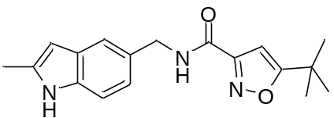
87: 5- t- بيوتيل -N-[(2- ميثيل -1H- إندول -5- يل) ميثيل] أيزوكسازول -3-كربوكساميد
مُحضر باستخدام IM1 وحمض 5- t- بيوتيل - أيزوكسازول -3- كربوكسيلي.
LC-MS (m/z) 312 (MH⁺); t_{R} = 1.64 (الطريقة أ).
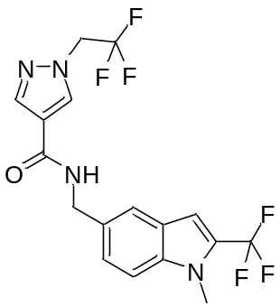
88: N-[[1- ميثيل -2-(تراي فلورو ميثيل) إندول -5- يل] ميثيل]-1-(2، 2، 2-تراي فلورو إيثيل) بيرازول -4-كربوكساميد
مُحضر باستخدام IM19 وIM29.
LC-MS (m/z) 405 (MH⁺); t_{R} = 1.65 (الطريقة أ).
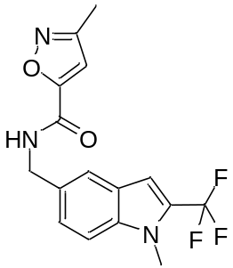
89: 3- ميثيل -N-[[1- ميثيل -2-(تراي فلورو ميثيل) إندول -5- يل] ميثيل] أيزوكسازول -5-كربوكساميد
مُحضر باستخدام IM19 وحمض 3- ميثيل - أيزوكسازول -5- كربوكسيلي.
LC-MS (m/z) 338 (MH⁺); t_{R} = 1.62 (الطريقة أ).
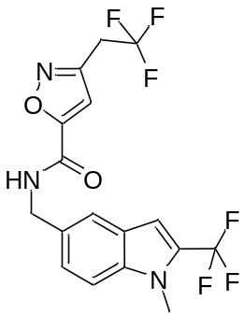
90: N-[[1- ميثيل -2-(تراي فلورو ميثيل) إندول -5- يل] ميثيل]-3-(2، 2، 2-تراي فلورو إيثيل) أيزوكسازول -5-كربوكساميد
مُحضر باستخدام IM19 وIM35.
LC-MS (m/z) 406 (MH⁺); t_{R} = 1.79 (الطريقة أ).
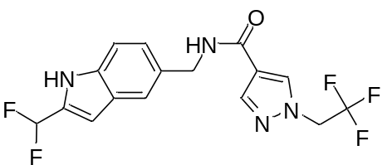
91: N-[[2-(داي فلورو ميثيل)-1H- إندول -5- يل] ميثيل]-1-(2، 2، 2-تراي فلورو إيثيل) بيرازول -4-كربوكساميد
مُحضر باستخدام IM20 وIM29.
LC-MS (m/z) 373 (MH⁺); t_{R} = 1.21 (الطريقة أ).
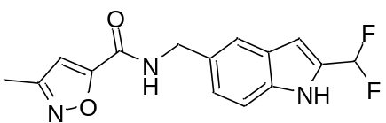
92: N-[[2-(داي فلورو ميثيل)-1H- إندول -5- يل] ميثيل]-3- ميثيل - أيزوكسازول -5-كربوكساميد
مُحضر باستخدام IM20 وحمض 3- ميثيل - أيزوكسازول -5- كربوكسيلي.
1H NMR (DMSO, 400 MHz) δ 11.72 (1H, br s), 9.42-9.39 (1H, m), 7.53 (1H, s), 7.39-7.37 (1H, m), 7.33-7.06 (2H, m), 6.93 (1H, s), 6.75-6.74 (1H, m), 4.50-4.49 (2H, m), 2.28 (3H, s).
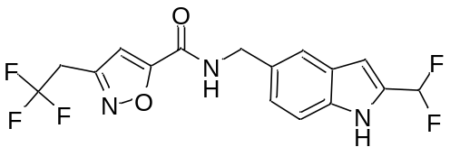
93: N-[[2-(داي فلورو ميثيل)-1H- إندول -5- يل] ميثيل]-3-(2، 2، 2-تراي فلورو إيثيل) أيزوكسازول -5-كربوكساميد
مُحضر باستخدام IM20 وIM35.
1H NMR (DMSO, 400 MHz) δ 11.74 (1H, br s), 9.54-9.51 (1H, m), 7.55 (1H, s), 7.40-7.38 (1H, m), 7.33-7.06 (3H, m), 6.75 (1H, s), 4.52-4.51 (2H, m), 4.03-3.95 (2H, m).
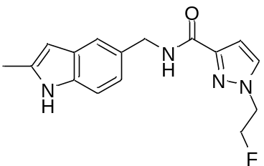
94: 1-(2- فلورو إيثيل)-N-[(2- ميثيل -1H- إندول -5- يل) ميثيل] بيرازول -3-كربوكساميد
مُحضر باستخدام IM1 وIM36.
LC-MS (m/z) 301 (MH⁺); t_{R} = 1.09 (الطريقة أ).
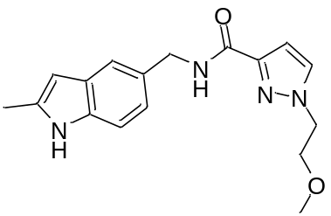
95: 1-(2-ميثوكسي إيثيل)-N-[(2- ميثيل -1H- إندول -5- يل) ميثيل] بيرازول -3-كربوكساميد
مُحضر باستخدام IM1 وIM37.
LC-MS (m/z) 313 (MH⁺); t_{R} = 1.12 (الطريقة أ).
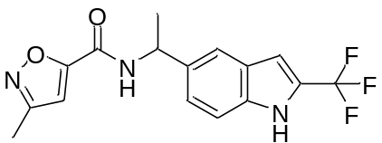
96: 3- ميثيل -N-[1-[2-(تراي فلورو ميثيل)-1H- إندول -5- يل] إيثيل] أيزوكسازول -5-كربوكساميد
مُحضر باستخدام IM21 وحمض 3- ميثيل - أيزوكسازول -5- كربوكسيلي.
LC-MS (m/z) 339 (MH⁺); t_{R} = 1.52 (الطريقة أ).
97: 3- ميثيل -N-[1-[2-(تراي فلورو ميثيل)-1H- إندول -5- يل] إيثيل] أيزوكسازول -5-كربوكساميد
مُحضر باستخدام IM22 وحمض 3- ميثيل - أيزوكسازول -5- كربوكسيلي.
LC-MS (m/z) 339 (MH⁺); t_{R} = 1.51 (الطريقة أ).
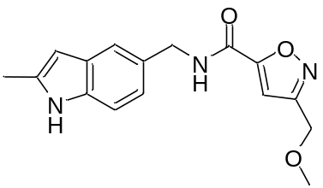
98: 3-(ميثوكسي ميثيل)-N-[(2- ميثيل -1H- إندول -5- يل) ميثيل] أيزوكسازول -5-كربوكساميد
مُحضر باستخدام IM1 وIM38.
LC-MS (m/z) 300 (MH⁺); t_{R} = 1.13 (الطريقة أ).
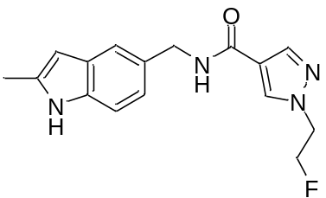
99: 1-(2- فلورو إيثيل)-N-[(2- ميثيل -1H- إندول -5- يل) ميثيل] بيرازول -4-كربوكساميد
مُحضر باستخدام IM1 وIM31.
LC-MS (m/z) 301 (MH⁺); t_{R} = 0.98 (الطريقة أ).
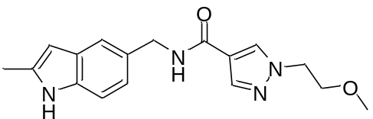
100: 1-(2-ميثوكسي إيثيل)-N-[(2- ميثيل -1H- إندول -5- يل) ميثيل] بيرازول -4-كربوكساميد
مُحضر باستخدام IM1 وIM30.
LC-MS (m/z) 313 (MH⁺); t_{R} = 1.02 (الطريقة أ).
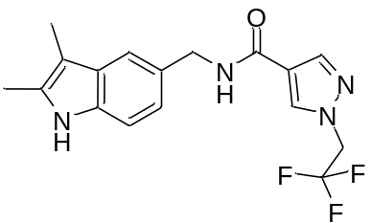
101: N-[(2، 3- داي ميثيل -1H- إندول -5- يل) ميثيل]-1-(2، 2، 2-تراي فلورو إيثيل) بيرازول -4-كربوكساميد
مُحضر باستخدام IM8 وIM29.
LC-MS (m/z) 351 (MH⁺); t_{R} = 1.33 (الطريقة).
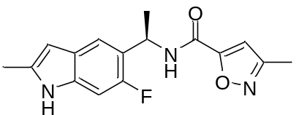
102: N-[(1R)-1-(6- فلورو -2- ميثيل -1H- إندول -5- يل) إيثيل]-3- ميثيل - أيزوكسازول -5-كربوكساميد
مُحضر باستخدام IM23 وحمض 3- ميثيل - أيزوكسازول -5- كربوكسيلي. تمت تنقية مركب العنوان بواسطة HPLC التحضيري (الطريقة ط).
1H NMR (DMSO, 400 MHz) δ 10.91 (1H, s), 9.23-9.21 (1H, m), 7.43-7.41 (1H, m), 7.01-6.95 (2H, m), 6.08 (1H, s), 5.42-5.35 (1H, m), 2.33 (3H, s), 2.29 (3H, s), 1.49-1.47 (3H, m).
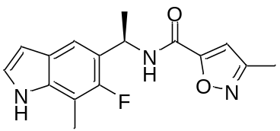
103: N-[(1R)-1-(6- فلورو -7- ميثيل -1H- إندول -5- يل) إيثيل]-3- ميثيل - أيزوكسازول -5-كربوكساميد
مُحضر باستخدام IM23 و حمض 3- ميثيل - أيزوكسازول -5-كربوكسيلي. تمت تنقية مركب العنوان بواسطة HPLC التحضيري (الطريقة ط).
1H NMR (DMSO, 400 MHz) δ 11.11 (1H, s), 9.23-9.21 (1H, m), 7.40-7.39 (1H, m), 7.31-7.30 (1H, m), 6.96 (1H, s), 6.40-6.39 (1H, m), 5.41-5.37 (1H, t), 2.38 (3H, s), 2.37 (3H, s), 1.50-1.48 (3H, d).
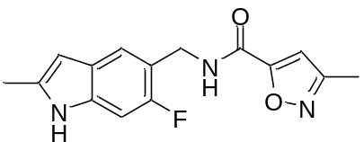
104: N-[(6- فلورو -2- ميثيل -1H- إندول -5- يل) ميثيل]-3- ميثيل - أيزوكسازول -5-كربوكساميد
مُحضر باستخدام IM24 و حمض 3- ميثيل - أيزوكسازول -5- كربوكسيلي.
1H NMR (DMSO, 400 MHz) δ 10.93 (1H, br s), 9.31-9.28 (1H, m), 7.32-7.31 (1H, m), 7.04-7.01 (1H, d), 6.94 (1H, s), 6.08 (1H, s), 4.50-4.49 (2H, m), 2.33 (3H, s), 2.28 (3H, s).
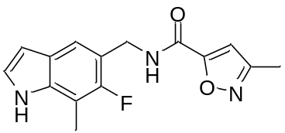
105: N-[(6- فلورو -7- ميثيل -1H- إندول -5- يل) ميثيل]-3- ميثيل - أيزوكسازول -5-كربوكساميد
مُحضر باستخدام IM24 و حمض 3- ميثيل - أيزوكسازول -5- كربوكسيلي. تمت تنقية مركب العنوان بواسطة HPLC التحضيري (الطريقة ط).
1H NMR (DMSO, 400 MHz) δ 11.14 (1H, s), 9.29 (1H, br s), 7.31-7.29 (2H,), 6.95 (1H, s), 6.40 (1H, s), 4.52-4.50 (2H, m), 2.38 (3H, s), 2.29 (3H, s).
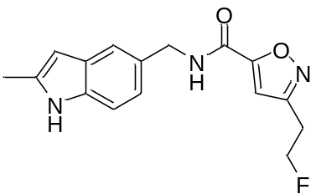
106: 3-(2- فلورو إيثيل)-N-[(2- ميثيل -1H- إندول -5- يل) ميثيل] أيزوكسازول -5-كربوكساميد
مُحضر باستخدام IM1 وIM39.
LC-MS (m/z) 302 (MH⁺); t_{R} = 0.58 (الطريقة ج).
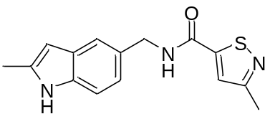
107: 3- ميثيل -N-[(2- ميثيل -1H- إندول -5- يل) ميثيل] أيزوثيازول -5-كربوكساميد
مُحضر باستخدام IM1 وحمض 3- ميثيل - أيزوثيازول -5- كربوكسيلي.
LC-MS (m/z) 286 (MH⁺); t_{R} = 0.59 (الطريقة ج).
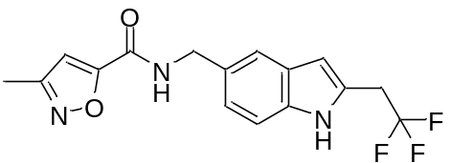
108: 3- ميثيل -N-[[2-(2، 2، 2-تراي فلورو إيثيل)-1H- إندول -5- يل] ميثيل] أيزوكسازول -5-كربوكساميد
مُحضر باستخدام IM25 وحمض 3- ميثيل - أيزوكسازول -5- كربوكسيلي.
LC-MS (m/z) 339 (MH⁺); t_{R} = 0.64 (الطريقة ج).
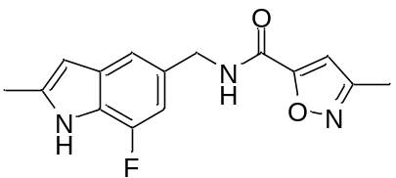
109: N-[(7- فلورو -2- ميثيل -1H- إندول -5- يل) ميثيل]-3- ميثيل - أيزوكسازول -5-كربوكساميد
مُحضر باستخدام IM26 وحمض 3- ميثيل - أيزوكسازول -5- كربوكسيلي. تمت تنقية مركب العنوان بواسطة HPLC التحضيري (الطريقة ط).
1H NMR (DMSO, 400 MHz) δ 11.29 (1H, s), 9.39-9.36 (1H, m), 7.15 (1H, s), 6.93 (1H, s), 6.80-6.67 (1H, m), 6.16 (1H, s), 4.46-4.44 (2H, d), 2.36 (3H, s), 2.28 (3H, s).
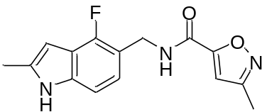
110: N-[(4- فلورو -2- ميثيل -1H- إندول -5- يل) ميثيل]-3- ميثيل - أيزوكسازول -5-كربوكساميد
مُحضر باستخدام IM27 وحمض 3- ميثيل - أيزوكسازول -5- كربوكسيلي.
1H-NMR (CDCl₃, 400 MHz) δ 7.99 (s, 1H), 7.24-7.02 (m, 2 H), 6.81 (br s, 1H), 6.73 (s, 1H), 6.29-6.28 (m, 1H), 4.73-4.71 (q, 2H), 2.43 (3H, d), 2.33 (s, 3H).
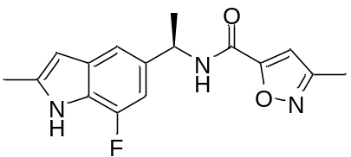
111: N-[(1R)-1-(7- فلورو -2- ميثيل -1H- إندول -5- يل) إيثيل]-3- ميثيل - أيزوكسازول -5-كربوكساميد
مُحضر باستخدام IM28 وحمض 3- ميثيل - أيزوكسازول -5- كربوكسيلي.
1H NMR (DMSO, 400 MHz) δ 11.27 (1H, s), 9.21-9.19 (1H, d), 7.20 (1H, s), 6.93 (1H, s), 6.89-6.87 (1H, m), 6.16 (1H, s), 5.17-5.14 (1H, m), 2.36 (3H, s), 2.28 (3H, s), 1.49-1.48 (3H, d).
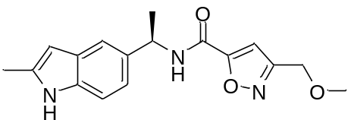
112: 3-(ميثوكسي ميثيل)-N-[(1R)-1-(2- ميثيل -1H- إندول -5- يل) إيثيل] أيزوكسازول -5-كربوكساميد
تمت إذابة مركب IM38 (0.429 جم، 2.73 ملي مول) في N، N- داي ميثيل فورماميد (5.00 ملي لتر، 64.6 ملي مول) و تترا هيدرو فيوران (40.0 ملي لتر). إلى هذا الخليط تمت إضافة N، N- كربوداي إيميدازول (0.488 جم، 3.01 ملي مول) و تم إرجاع الخليط لمدة 25 دقيقة. إلى هذا الخليط تمت إضافة IM9 (0.650 جم، 3.73 ملي مول) و تم إرجاع الخليط لمدة ساعة. تم تبخير الخليط إلى الجفاف. أعطى كروماتوجراف ومضي (سيليكا، EtOAc: هيبتانات 1: 1) مركب العنوان في صورة رغوة ذات لون أصفر فاتح (0.22 جم، 24%).
LC-MS (m/z) 315 (MH⁺); t_{R} = 0.60 (الطريقة ج).
تم تحضير المركبات التالية بصورة مشابهة:
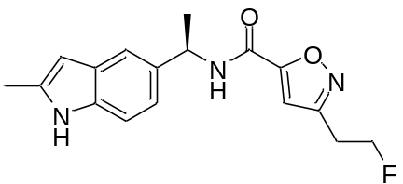
113: 3-(2- فلورو إيثيل)-N-[(1R)-1-(2- ميثيل -1H- إندول -5- يل) إيثيل] أيزوكسازول -5-كربوكساميد
مُحضر باستخدام IM9 وIM39.
1H NMR (500 MHz, DMSO) δ 10.83 (s, 1H), 9.23 (d, 1H), 7.39 (s, 1H), 7.21 (d, 1H), 7.09 (s, 1H), 7.04 (m, 1H), 6.08 (s, 1H), 5.25 – 5.13 (m, 1H), 4.80-4.78 (t, 1H), 4.71-4.68 (t, 1H), 3.14-3.07 (m, 2H), 2.37 (s, 3H), 1.52-1.50 (d, 3H).
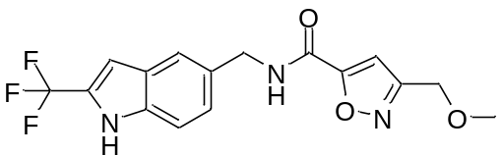
114: 3-(ميثوكسي ميثيل)-N-[[2-(تراي فلورو ميثيل)-1H- إندول -5- يل] ميثيل] أيزوكسازول -5-كربوكساميد
مُحضر باستخدام IM5 وIM38.
1H NMR (600 MHz, DMSO) δ 12.24 (s, 1H), 9.53 (m, 1H), 7.61 (s, 1H), 7.45 (d, 1H), 7.28 (m, 1H), 7.09 (s, 1H), 7.01 (s, 1H), 4.53 (s, 4H), 3.35 (s, 3H).
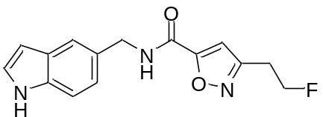
115: 3-(2- فلورو إيثيل)-N-(1H- إندول -5- يل ميثيل) أيزوكسازول -5-كربوكساميد
مُحضر باستخدام IM12 وIM39.
LC-MS (m/z) 288 (MH⁺); t_{R} = 0.51 (الطريقة ج).
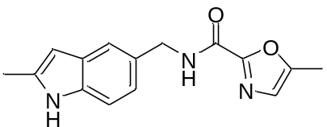
116: 5- ميثيل -N-[(2- ميثيل -1H- إندول -5- يل) ميثيل] أوكسازول -2-كربوكساميد
إلى معلق من إستر إيثيل لحمض 5- ميثيل - أوكسازول -2- كربوكسيلي (300 مجم، 1.94 ملي مول) في تولوين (5 ملي لتر) عند 0 ْ م تمت إضافة Al(CH₃)₃ (1.5 ملي لتر، 2.90 ملي مول). تم تقليب الخليط لمدة 5 دقائق. تمت إضافة مركب IM1 (72 مجم، 2.32 ملي مول) ثم تم تسخين الخليط إلى 110 ْ م لمدة 1 ساعة في أنبوب مانع للتسرب. تمت تهدئة التفاعل باستخدام 5% من HCl مائي (4 ملي لتر) ثم تخفيفه باستخدام EtOAc (35 ملي لتر). تم غسل الطبقة العضوية باستخدام ماء (2x15 ملي لتر). تم تبخير الطبقة العضوية إلى الجفاف. أعطى كروماتوجراف ومضي (سيليكا، EtOAc: هيبتانات 1: 1) مركب العنوان في صورة مادة صلبة صفراء (165 مجم، 33%).
LC-MS (m/z) 270 (MH⁺); t_{R} = 0.55 (الطريقة ج).
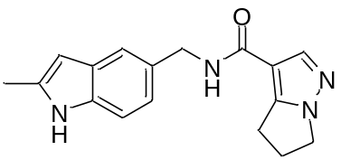
117: N-[(2- ميثيل -1H- إندول -5- يل) ميثيل]-5، 6- ديهيدرو -4H- بيرولو [1، 2-b] بيرازول -3-كربوكساميد
مُحضر باستخدام IM1 وIM40.
1H NMR (DMSO-d6, 400 MHz) δ 10.79 (1H, br s), 8.31-8.28 (1H, m), 7.91 (1H, s), 7.28 (1H, s), 7.19-7.17 (1H, d), 6.94-6.92 (1H, d), 6.05 (1H, s), 4.43-4.41 (2H, m), 4.06-4.03 (2H, m), 2.99-2.95 (2H, m), 2.58-2.50 (2H, m), 2.35 (3H, s)
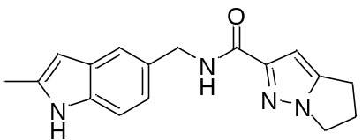
118: N-[(2- ميثيل -1H- إندول -5- يل) ميثيل]-5، 6- ديهيدرو -4H- بيرولو [1، 2-b] بيرازول -2-كربوكساميد
مُحضر باستخدام IM1 وIM41.
1H NMR (DMSO, 400 MHz) δ 10.79 (1H, s), 8.38-8.35 (1H, m), 7.28 (1H, s), 7.17-7.15 (1H, d), 6.95-6.93 (1H, d), 6.36 (1H, s), 6.04 (1H, s), 4.43-4.41 (2H, m), 4.10-4.07 (2H, m), 2.86-2.82 (2H, m), 2.57-2.50 (2H, m), 2.34 (3H, s).
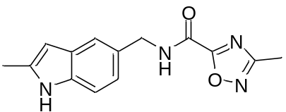
119: 3- ميثيل -N-[(2- ميثيل -1H- إندول -5- يل) ميثيل]-1، 2، 4- أوكساديازول -5-كربوكساميد
تم تقليب خليط من مركب IM1 (160 مجم، 1 ملي مول) و إستر إيثيل لحمض 3- ميثيل -[1، 2، 4] أوكساديازول -5- كربوكسيلي (156 مجم، 1 ملي مول) في EtOH لا مائي (3 ملي لتر) عند الإرجاع لمدة 15 ساعة. تم تبخير الخليط إلى الجفاف و تمت تنقية المادة المتبقية بواسطة TLC التحضيري (سيليكا، EtOAc: إيثر نفطي 1: 1) لإعطاء مركب العنوان في صورة مادة صلبة صفراء (210 مجم، 78%). 1H NMR (CDCl₃ 400 MHz) δ 7.87 (s, 1 H), 7.40 (s, 1 H), 7.22-7.16 (m, 2 H), 7.02-6.98 (m, 1 H), 6.13 (s, 1 H), 4.62 (m, 2 H), 2.38 (s, 3 H), 2.36 (s, 3 H).
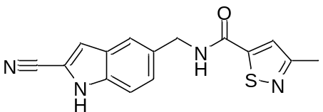
120: N-[(2- سيانو-1H- إندول -5- يل) ميثيل]-3- ميثيل - أيزوثيازول -5-كربوكساميد
الخطوة 1:
تم تعليق ليثيوم تترا هيدرو ألومينات (6.00 جم، 158 ملي مول) في THF (400 ملي لتر) وتسخينه إلى الإرجاع. تمت إضافة خليط من إستر إيثيل لحمض 5- سيانو-1H- إندول -2- كربوكسيلي (7.90 جم، 36.9 ملي مول) في THF (125 ملي لتر) على قطرات لمدة 30 دقيقة. تم إرجاع الخليط لمدة 20 دقيقة أخرى. تم تبريد الخليط إلى 0 ْم و ماء (12 ملي لتر)، تم بالتتابع بحذر إضافة محلول NaOH (4 مولار، 6 ملي لتر) وماء (30 ملي لتر). تمت إضافة MgSO₄ و تقليب الخليط لمدة 5 دقائق. تم ترشيح الخليط وتم تبخير ناتج الترشيح إلى الجفاف. أعطى كروماتوجراف ومضي (سيليكا، EtOAc: EtOH: تراي إيثيل أمين 70: 25: 5) (5-أمينو ميثيل-1H- إندول -2- يل)- ميثانول الخام في صورة زيت أصفر (1.25 جم، 16%) تم استخدامه دون مزيد من التنقية.
الخطوة 2:
تم تقليب حمض 3- ميثيل - أيزوثيازول -5- كربوكسيلي (0.50 جم، 3.49 ملي مول)، N، N، N'، N'- تترا ميثيل -O-(7- آزابنزوتريازول -1- يل) يورنيوم هكسا فلورو فوسفات (1.38 جم، 3.63 ملي مول)، تراي إيثيل أمين (1.25 ملي لتر، 8.97 ملي مول) في DMF (5 ملي لتر) لمدة 15 دقيقة عند درجة حرارة الغرفة. تمت إضافة هذا الخليط على قطرات لمدة 5 دقائق عند درجة حرارة الغرفة إلى معلق من 1.25 جم من الأمين الخام من الخطوة 1 في THF (25 ملي لتر). تم صب الخليط الناتج في المحلول الملحي و بعد ذلك استخلاصه باستخدام EtOAc. تم غسل الطبقات العضوية المقترنة بالمحلول الملحي، تجفيفها على MgSO₄ وتبخيرها إلى الجفاف. أعطى كروماتوجراف ومضي (سيليكا، EtOAc) (2- هيدروكسي ميثيل -1H- إندول -5- يل ميثيل)- أميد لحمض 3- ميثيل - أيزوثيازول -5- حمض كربوكسيلي في صورة رغوة بيج (0.807 جم، 7% من إستر إيثيل لحمض 5- سيانو-1H- إندول -2- كربوكسيلي).
الخطوة 3:
تمت إذابة (2- هيدروكسي ميثيل -1H- إندول -5- يل ميثيل)- أميد لحمض 3- ميثيل - أيزوثيازول -5- كربوكسيلي (0.800 جم، 2.65 ملي مول) في خليط من داي ميثيل سلفوكسيد (25.0) وTHF (25.0 ملي لتر). تمت إضافة 1- هيدروكسي -1، 2- بنزويد أوكسو l-3(1H)- أون 1-أكسيد (0.815 جم، 2.91 ملي مول) و تم تقليب الخليط عند درجة حرارة الغرفة طوال الليل. تم صب الخليط في المحلول الملحي و استخلاصه باستخدام EtOAc. تم غسل الطبقة العضوية باستخدام المحلول الملحي، تجفيفها على MgSO₄ وتبخيرها إلى الجفاف لإعطاء 1.33 جم من مسحوق بني خفيف. تمت إذابة هذا المسحوق في THF (20.0 ملي لتر).
في دورق آخر تمت إذابة 1- هيدروكسي -1، 2- بنزويد أوكسو l-3(1H)-أون 1- أكسيد (1.11 جم، 3.98 ملي مول) في أمونيا في ماء (13 مولار، 20 ملي لتر). عندما تمت إذابة كل المواد الصلبة تمت إضافة أسيتونيتريل (15 ملي لتر) و تم تقليب الخليط لمدة 5 دقائق. إلى هذا الخليط تمت إضافة خليط المسحوق البني الخفيف في THF على قطرات وتم تقليب الخليط الناتج لمدة 3 أيام عند درجة حرارة الغرفة. تم صب الخليط في المحلول الملحي. تم استخلاص الخليط الناتج باستخدام EtOAc و تم غسل الطبقات العضوية المقترنة بالمحلول الملحي، تجفيفها على MgSO₄ وتبخيرها إلى الجفاف. أعطى كروماتوجراف ومضي (سيليكا، EtOAc: هيبتانات 4: 1) مركب العنوان 120 في صورة بلورات عديمة اللون (0.51 جم، 61% من (2- هيدروكسي ميثيل -1H- إندول -5- يل ميثيل)- أميد لحمض 3- ميثيل - أيزوثيازول -5- كربوكسيلي). LC-MS (m/z) 297 (MH⁺); t_{R} = 0.52 (الطريقة ج).
1H NMR (DMSO 600 MHz) δ 12.36 (br s, 1H), 9.37-9.34 (m, 1H), 7.72 (s, 1H), 7.61 (s, 1H), 7.46-7.44 (m, 1H), 7.36-7.33 (m, 2H), 4.55-4.54 (m,2 H), 2.46 (s, 3H).
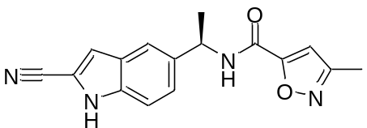
121: N-[(1R)-1-(2- سيانو-1H- إندول -5- يل) إيثيل]-3- ميثيل - أيزوكسازول -5-كربوكساميد
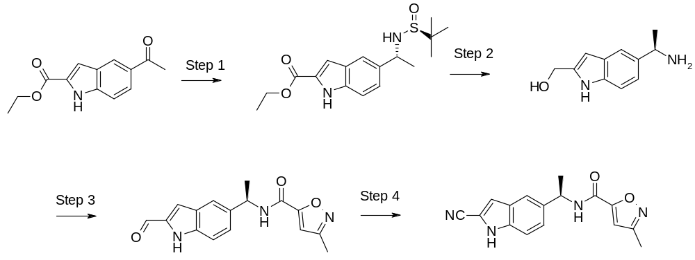
الخطوة 1:
تمت إذابة إستر إيثيل لحمض 5- أسيتيل -1H- إندول -2- كربوكسيلي (15.4 جم، 59.9 ملي مول) في THF (500). تمت إضافة S(-)-2- ميثيل -2- بروبان سلفين أميد (10.0 جم، 82.5 ملي مول) و Ti(OEt)₄ (40.0 ملي لتر، 193 ملي مول) و تم تسخين الخليط إلى الإرجاع لمدة يومين. تم تخفيف الخليط باستخدام 750 مل من EtOAc وصبه على المحلول الملحي. تم ترشيح الخليط من خلال سدادة من السيليت. تم غسل الطبقة العضوية باستخدام المحلول الملحي، تجفيفها على MgSO₄ وتبخيرها إلى الجفاف. أعطى كروماتوجراف ومضي (سيليكا، EtOAc: هيبتانات 1: 1) الإيمين الخام في صورة مسحوق أصفر (17.2 جم). تمت إذابة هذه المادة في THF (300 ملي لتر) وإضافتها على قطرات إلى L- سلكتريد (R) في THF (1.00 مولار، 180.0 ملي لتر) لمدة 15 دقيقة للحفاظ على درجة الحرارة الداخلية عند -48 إلى -46 ْم. تم تقليب الخليط عند -50 ْ م لمدة 20 دقيقة ثم تم السماح له بالوصول إلى 0 ْْم. تم صب الخليط البارد على محلول مشبع من NH₄Cl و استخلاصه باستخدام EtOAc. تم غسل الطبقات العضوية المقترنة بالمحلول الملحي، تجفيفها على MgSO₄ وتبخيرها إلى الجفاف. أعطى كروماتوجراف ومضي (سيليكا، EtOAc) إستر إيثيل لحمض 5-[(R)-1-((S)-2- ميثيل - بروبان -2- سلفينيل أمينو)- إيثيل]-1H- إندول -2- كربوكسيلي في صورة رغوة ذات لون بني فاتح (10.5 جم، 50%).
الخطوة 2:
تمت إذابة إستر إيثيل لحمض 5-[(R)-1-((S)-2- ميثيل - بروبان -2- سلفينيل أمينو)- إيثيل]-1H- إندول -2- كربوكسيلي (10.5 جم، 29.6 ملي مول) في MeOH (250 ملي لتر). تمت إضافة خليط من 12 مولار من كلوريد هيدروجين في ماء (10 ملي لتر) و ماء (10 ملي لتر) على قطرات لمدة دقيقتين. تم تقليب الخليط لمدة 4 ساعات عند درجة حرارة الغرفة. إلى هذا الخليط تمت إضافة K₂CO₃ (10.24 جم، 74.12 ملي مول) و تم تقليب الخليط الناتج عند درجة حرارة الغرفة طوال الليل. تم تقليل الحجم في الفراغ إلى حوالي 50 ملي لتر و بعد ذلك تخفيفه باستخدام EtOAc (500 ملي لتر). تم تجفيف هذا الخليط على MgSO₄، ترشيحه وتبخيره إلى الجفاف. تمت إذابة المادة المتبقية (16 جم من زيت بني) في THF (200 ملي لتر) وإضافته بحذر على قطرات إلى معلق من ليثيوم تترا هيدرو ألومينات (2.50 جم، 65.9 ملي مول) في THF (200 ملي لتر) لمدة 20 دقيقة عند 6-16 ْم (تم تبريد دورق التفاعل في ثلج/ ماء). ثم تم تقليب الخليط عند 10 ْ م لمدة 30 دقيقة. إلى هذا الخليط تم بحذر إضافة 5 مل من ماء يليه 2.5 مل من محلول هيدروكسيد صوديوم (4 مولار) و10 مل من ماء. تم تقليب الخليط لمدة 5 دقائق ثم تمت إضافة كمية زائدة من MgSO₄. تم ترشيح الخليط وتبخيره إلى الجفاف. أعطى كروماتوجراف ومضي (سيليكا، EtOAc: EtOH: تراي إيثيل أمين 70: 25: 5) [5-((R)-1- أمينو- إيثيل)-1H- إندول -2- يل]- ميثانول في صورة زيت بني فاتح (4.72 جم، 71%).
الخطوة 3:
تمت إذابة 3- ميثيل - أيزوكسازول -5- حمض كربوكسيلي (0.900 جم، 7.08 ملي مول) في N، N- داي ميثيل فورماميد (10.0 ملي لتر). تمت إضافة N، N، N'، N'- تترا ميثيل -O-(7- آزابنزوتريازول -1- يل) يورنيوم هكسا فلورو فوسفات (2.80 جم، 7.36 ملي مول) و تراي إيثيل أمين (2.50 ملي لتر، 17.9 ملي مول). تم تقليب الخليط عند درجة حرارة الغرفة لمدة 20 دقيقة. تمت إضافة الخليط الناتج على قطرات إلى خليط من [5-((R)-1- أمينو- إيثيل)-1H- إندول -2- يل]- ميثانول (1.66 جم، 7.44 ملي مول) وتراي إيثيل أمين (2.0 ملي لتر) في N، N- داي ميثيل فورماميد (10 ملي لتر) ثم ترك التقليب عند درجة حرارة الغرفة طوال الليل. تم صب الخليط في المحلول الملحي و استخلاصه باستخدام EtOAc. تم غسل الطبقات العضوية المقترنة بالمحلول الملحي و تجفيفها على MgSO₄. أعطى كروماتوجراف ومضي (سيليكا، EtOAc) الأميد الخام في صورة زيت أحمر (1.8 جم). تمت إذابة هذا المادة المتبقية في خليط من داي ميثيل سلفوكسيد (50 ملي لتر) وTHF (50). تمت إضافة 1- هيدروكسي -1، 2- بنزويد أوكسو l-3(1H)- أون 1- أكسيد (2.18 جم، 7.79 ملي مول) و تم تقليب الخليط عند درجة حرارة الغرفة طوال الليل. تم صب الخليط في المحلول الملحي و استخلاصه باستخدام EtOAc. تم غسل الطبقات العضوية المقترنة بالمحلول الملحي، تجفيفها على MgSO₄، ترشيحها وتبخيرها إلى الجفاف. أعطى كروماتوجراف ومضي (سيليكا، EtOAc) [(R)-1-(2- فورميل- 1H- إندول -5- يل)- إيثيل]- أميد لحمض 3- ميثيل - أيزوكسازول -5- كربوكسيلي في صورة مسحوق عديم اللون (0.365 جم، 17%).
الخطوة 4:
تمت إذابة 1- هيدروكسي -1، 2- بنزويد أوكسو l-3(1H)- أون 1- أكسيد (0.508 جم، 1.82 ملي مول) في 13.0 مولار من أمونيا في ماء (10 ملي لتر). تمت إضافة أسيتونيتريل (8 ملي لتر). إلى هذا الخليط تمت إضافة معلق من [(R)-1-(2- فورميل- 1H- إندول -5- يل)- إيثيل]- أميد لحمض 3- ميثيل - أيزوكسازول -5- كربوكسيلي (0.360 جم، 1.21 ملي مول) في THF (15 ملي لتر) على قطرات لمدة 3 دقائق. تم صب الخليط في المحلول الملحي و استخلاصه باستخدام EtOAc. تم غسل الطبقات العضوية المقترنة بالمحلول الملحي، تجفيفها على MgSO₄ وتبخيرها إلى الجفاف. أعطى كروماتوجراف ومضي (سيليكا، EtOAc: هيبتانات 4: 1) مركب العنوان 121 في صورة بلورات عديمة اللون (0.276 جم، 77%). LC-MS (m/z) 295 (MH⁺); t_{R} = 0.88 (الطريقة أ).
1H NMR (500 MHz, DMSO) δ 12.33 (br s, 1H), 9.31-9.29 (m, 1H), 7.65 (s, 1H), 7.43-7.36 (m, 3H), 6.95 (s, 1H), 5.23-5.20 (m, 1H), 2.29 (s, 3H), 1.53-1.52 (d, 3H).
اختبارات المختبر
تكون مستقبلات أستيل كولين النيكوتينية α7 عبارة عن قناة أيونية منفذة للكالسيوم، يمكن قياس نشاطها بواسطة فرط التعبير في خلايا الثدييات أو البويضات. يتم وصف هذين الاختبارين في مثال 2 و 3 على التوالي.
مثال 2: اختبار تدفق α7 NNR
في هذا الإصدار من الاختبار، يتم التعبير عن α7 البشري بشكل ثابت في سلالات خلية الجرذان GH4C1. تم استخدام الاختبار لتحديد المعدلات التجاسمية مغايرة الموجبة (PAMS) من مستقبل α7. تم قياس تنشيط القناة بواسطة تحميل الخلايا بصبغة ومضية حساسة للكالسيوم كالسيوم -4 (مجموعة طبية من أجهزة جزيئية)، ثم قياس التغيرات في الزمن الفعلي في الوميض عند المعالجة بمركبات الاختبار.
تم بذر سلالة الخلية ChanClone GH4C1-nAChRalpha7 من Genionics من مخزون مجمد في أطباق بها 384 عين في أوساط مزرعة لمدة 2- 3 أيام قبل التجربة لتشكيل 80% من طبقة متكدسة في يوم التجربة.
وضع الخلية في أطباق وتحميل الصبغة
تم تقسيم مزرعة الخلية إلى أطباق 22.5 سم × 22.5 سم، مع حوالي 100 × 10 ³ خلية/ سم². بعد التحضين أربعة أيام في حاضنة رطبة عند 37 درجة مئوية و5 % من CO2، نمت إلى 80- 90 طبقة متكدسة، وتم حصد الخلايا.
500 مل من DMEM/F12(Gibco 31331)
50 مل من FBS(Gibco 10091-155, lot 453269FD)5
5 مل من بيروفات الصوديوم (Gibco 11360)
- مل من Pen/Strep (Gibco 15140)
  - مجم / مل من G-418 (Gibco 11811-064)
يومين أو 3 أيام قبل التجربة تم بذر الخلايا في أطباق بها 384 عين من Greiner bio-one (781946, CELLCOAT, Poly-D-Lysine, black, µClear). تم صب الأوساط وغسل الطبق PBS وتركه للتصريف. تمت إضافة 5 مل من التربسين، وتم غسل الخلايا وتحضينها (عند درجة حرارة الغرفة) لمدة 10 ثوان تقريبا. تم صب التربسين بسرعة وتحضين الخلايا لمدة دقيقتين في درجة حرارة تبلغ 37 مئوية (إذا لم يتم إبعاد هذه الخلايا بالفعل). تمت إعادة تعليق الخلايا في 10 مل من أوساط المزرعة ونقلها إلى أنابيب 50 مل.
وتم حساب معلق الخلية (عداد أنوية، إجمالي عدد خلايا) من الأطباق الأولى لتقدير عدد الخلايا الكلي للدفعة كلها.
تم بذر الخلايا في أطباق بها 384 عين 30 ميكرولتر /عين (30000 خلايا / عين) مع تقليب معلق الخلية أو منع الخلايا بخلاف ذلك من الترسيب.
تم تحضين الأطباق في درجة حرارة الغرفة لمدة 30-45 دقيقة.
تم وضع الأطباق في الحاضنة لمدة يومين (37 درجة مئوية و 5% من CO2).
تحميل الخلايا
وكان محلول التحميل المنظم عبارة عن 5% حجم/ حجم من مجموعة كالسيوم- 4 2.5 مل مولار من بروبنيسيد في محلول الاختبار المنظم.
190 مل من محلول الاختبار المنظم
10 مل من محلول المجموعة
- مل مولار من بروبنيسيد 250
وكان هذا الحجم كافي لأطباق خلية 3 × 8.
تمت إزالة أوساط المزرعة من أطباق الخلايا وتمت إضافة 20 ميكرو لتر من محلول التحميل المنظم في كل عين. تم وضع أطباق الخلية في الصواني وتحضينها لمدة 90 دقيقة في الحاضنة (37 درجة مئوية). بعد ذلك تم تحضين الأطباق لمدة 30 دقيقة في درجة حرارة الغرفة، مع حمايتها أيضاً من الضوء. كانت أطباق الخلية جاهزة الآن للتشغيل في نظام فحص الأدوية الوظيفي (FDSS). وكان محلول الاختبار المنظم HBSS مع 20 ميكرو مولار من HEPES، ويبلغ pH 7.4 و 3 ميكرو مولار من CaCl2.
اختبار FDSS Ca
تم تخفيفه 200 نانو لتر من 10 ميكرو مولار من محلول المركب في DMSO في 50 ميكرولتر من محلول الاختبار المنظم. بلغت تركيزات الاختبار النهائية في أطباق الخلية 20-10-5-2.5-1.25-0.625-0.312-0.156-0.078-0.039 ميكرو مولار. تم استخدام محلول الاختبار المنظم و3 ميكرو مولار من PNU-120596 كعينة مقارنة.
تمت إضافة مساعد أستيل إلى التركيز النهائي الذي يبلغ 20 ميكرون (~ EC100). في FDSS7000 تم قياس Ex480-Em540 بفاصل 1 ثانية. تم تصنيع السلالة الأساسية من 5 إطارات قبل إضافة مركبات الاختبار، وتم تصنيع 95 إطار آخر قبل إضافة أستيل كولين. توقف القياس عند 30 إطار بعد الإضافة الثانية. تم جمع البيانات الأولية عن كل عين في صورة " أقصى عد ومضي" في الفواصل التي تبلغ 100-131 ثانية، وفي صورة " العد الومضي المتوسط" في الفواصل التي تبلغ 96-100 ثانية. كان التعديل التفارغي الموجب في الإضافة الثانية عبارة عن تعزيز استجابة المساعد لمركب الاختبار مقارنة بالمساعد بمفرده.
تم حساب النتائج في صورة تضمين مئوي لمركب الاختبار مقارنة بالمجموعة المرجعية PNU-120596 إلى 100%. من هذه البيانات تم إنشاء منحنيات EC50 التي تعبر عن EC50، القمة وأقصى تحفيز.
تتميز مركبات الاختراع الحالي باختبار تدفق يشتمل بصفة عامة على قيم EC50 أقل من 20.000 نانو مولار، أو أقل مثل أقل من 10.000 نانومولار. يتميز العديد من المركبات، في الواقع بقيم EC50 أقل من 5.000 نانومولار. ويبين الجدول 1 قيم EC50 لمركبات الاختراع التي تم تمثيلها.
جدول 1
مركب | EC₅₀ (nM) | مركب | EC₅₀ (nM)
1 | 2700 | 61 | 2325
2 | 9800 | 62 | 9100
3 | 130 | 63 | 5800
4 | 2900 | 64 | 9300
5 | 4400 | 65 | 5000
6 | 520 | 66 | 8800
7 | 1400 | 67 | 6100
8 | 3200 | 68 | 2100
9 | 1800 | 69 | 4200
10 | 4000 | 70 | 9400
11 | 2400 | 71 | 2900
12 | 9100 | 72 | 7600
13 | 530 | 73 | 2800
14 | 7400 | 74 | 6000
15 | 9600 | 75 | 2100
16 | 11000 | 76 | 8200
17 | 11000 | 77 | 10500
18 | 6700 | 78 | 610
19 | 4600 | 79 | 560
20 | 3300 | 80 | 5700
21 | 9500 | 81 | 6000
22 | 7200 | 82 | 980
23 | 7100 | 83 | 11000
24 | 340 | 84 | 6000
25 | 4700 | 85 | 7700
26 | 7367 | 86 | >20000
27 | 440 | 87 | 2600
28 | 2967 | 88 | 6200
29 | 9250 | 89 | 5600
30 | 5800 | 90 | 5000
31 | nd | 91 | 1700
32 | 11000 | 92 | 8300
33 | 2633 | 93 | 5400
34 | 900 | 94 | 9500
35 | 2450 | 95 | 7700
36 | 1495 | 96 | 4200
37 | 9800 | 97 | 5200
38 | 5900 | 98 | 3500
39 | 9100 | 99 | 6400
40 | 3500 | 100 | 8500
41 | 7700 | 101 | 2900
42 | 5600 | 102 | 1000
43 | 2200 | 103 | 330
44 | 6100 | 104 | 4200
45 | 1500 | 105 | 2900
46 | 3500 | 106 | 1700
47 | >20000 | 107 | 560
48 | 1700 | 108 | 7700
49 | 6500 | 109 | 3100
50 | 8500 | 110 | 6500
51 | 6100 | 111 | 1300
52 | 5300 | 112 | 1100
53 | 6000 | 113 | 790
54 | >20000 | 114 | 5000
55 | 7300 | 115 | 4300
56 | 4300 | 116 | 9900
57 | 3867 | 117 | 7000
58 | 8567 | 118 | 7200
59 | 7700 | 119 | 7100
60 | 4100 | 120 | 3300
 |  | 121 | 4800
تم اختبار مركبات الاختراع التي تم اختيارها في اختبار بويضة أكثر شمولاً (مثال 3). تم اختبار مركبات رقم 34، 47 و86 بعد ذلك في اختبار البويضة الذي نتج عن نشاط NNR PAM أفضل بصورة كبيرة في هذا الاختبار.
مثال 3: اختبار البويضة α7 NNR
التعبير عن مستقبلات α7 nACh في بويضات القيطم.
تمت إزالة البويضات جراحيا من يرقات أنثى القيطم الناضجة المخدرة في 0.4% من MS-222 لمدة 10 - 15 دقيقة. ثم تم هضم البويضات في درجة حرارة الغرفة لمدة 2-3 ساعات مع 0.5 مجم / مل من كولاجيناز (النوع IA من Sigma-Aldrich) في محلول OR2 المنظم (82.5 ميكرو مولار من كلوريد الصوديوم، 2.0 ميكرو مولار من KCl، 1.0 ميكرو مولار من MgCl₂ و 5.0 من HEPES مم، pH يبلغ 7.6). تم اختيار البويضات التي تتجنب طبقة الجريب وتحضينها لمدة 24 ساعة في محلول منظم بملح Barth's المعدل (88 ميكرو مولار من كلوريد الصوديوم، 1 ميكرو مولار من KCl، 15 ميكرو مولار من HEPES، 2.4 ميكرو مولار من NaHCO₃، 0.41 ميكرو مولار من CaCl2، 0.82 ميكرو مولار من MgSO4، 0.3 ميكرو مولار من Ca(NO₃)₂ الذي يتم إكماله بـ 2 ميكرو مولار من بيروفات الصوديوم، 0.1 ميكرو / لتر من بنسلين و 0.1 ميكرو جم/ لتر من ستربتومايسين. تم تحديد بويضات في المرحلة الرابعة، وحقنها مع 4.2-48 نانو لتر من الماء الخالي من نيوكلاز الذي يحتوي على 0.1 حتي 1.2 نانو جرام من ترميز cRNA لمستقبلات α7 nACh البشرية أو 3.0 حتي 32 نانو جرام من ترميز cRNA لمستقبلات α7 nACh الفأرية وتحضينها عند 18 ْم لمدة 1-10 أيام عند استخدامها للتسجيلات الكهربية الفسيولوجية.
التسجيلات الكهربية الكهربية الفسيولوجية لمستقبلات α7 nACh التي تم التعبير عنها في البويضات.
تم استخدام البويضات للتسجيلات الكهربية الفسيولوجية لمدة 1-10 أيام بعد الحقن. تم وضع البويضات في حمام 1 مل وإروائها بمحلول رينجر المنظم (115 ميكرو مولار من كلوريد الصوديوم، 2.5 ميكرو مولار من من KCl، 10 ميكرو مولار من HEPES و 1.8 ميكرو مولار من CaCl₂، 1.0 ميكرو مولار من MgCl2، و يبلغ pH 7.5). يت تطويق الخلايا بالكترودات مسدودة بالأجار 0.2-1 أوميجا مولار تحتوي على 3 مولار من KCl وجهد يتم تثبيته عند -90 ملي فولت بواسطة مكبر a GeneClamp 500B. وتم إجراء التجارب في درجة حرارة الغرفة. تم باستمرار إرواء البويضات باستخدام بمحلول رينجر المنظم، وتم استخدام هذه العقاقير في سائل الإرواء. تم استخدام ACh (30 ميكرومولار) الذي تم تطبيقه لمدة 30 ثانية كمساعد قياسي لتنشيط مستقبلات α7 nACh. عند الفحص القياسي تم ضبط مركب الاختبار الجديد (10 ميكرومولار أو 30 ميكرومولار) لمدة 1 دقيقة من التطبيق المسبق الذي يسمح بتقييم نشاط مساعد يليه 30 ثانية من التطبيق المشترك مع ACh (30 ميكرومولار) الذي يسمح بتقييم نشاط PAM. تمت مقارنة الاستجابة للتطبيق المشترك بالاستجابة للمساعد الذي تم الحصول عليه باستخدام Ach بمفرده. تم حساب الآثار الناتجة عن العقار عند كل من الاستجابة للذروة والاستجابة للشحنة الإجمالية (AUC) مما يعطي تأثير للعقار مستحث بنشاط PAM كتضمين لمرات الاستجابة للتحكم.
لإجراء دراسات أكثر تفصيلاً تم تنفيذ منحنيات الاستجابة للجرعات لتقييم تضمين أقصى ضعف وقيم EC₅₀ لكل من القمة واستجابات AUC.
وتم اختبار مركبات الاختراع الحالي التي تم اختيارها (التي تحمل اسم "أ" و "ب"، "ج" و "د") لإعطاء منحنيات استجابة للجرعة كما هو مبين في الجدول رقم 2.
جدول 2
مركب | قمة EC₅₀ (نانو مولار) | قمة أقصى ضعف | EC₅₀ AUC (نانو مولار) | قمة أقصى AUC
"أ" | 8700 | 11 | 7000 | 6.4
"ب" | 6000 | 85 | 12000 | 160
"ج" | 5000 | 45 | 11000 | 100
"د" | 700 | 42 | 5000 | 86
مثال مقارن يوضح تأثير فتح KCNQ2
وجد المخترعون أن مركبات الاختراع تتميز بخصائص مفيدة بالنسبة للمركبات المعروفة والتي تكونن عبارة عن PAMS لـ NNRs. على وجه الخصوص، أوضحت مركبات الاختراع فائدتها من حيث التأثير المنخفض مثل فاتحات قناة KCNQ بالمقارنة مع مركبات الفن السابق. تم توضيح ذلك من البيانات التجريبية اليتي تم تلخيصها في الجدول رقم 3.
مثال 4: تدفق 86Rb في الخلايا التي تعبر عن KCNQ2
تم بصورة ثابتة نقل خلايا مبيض هامستر الصينية (CHO-K1) مع KCNQ2 البشري الذي تم إدراجه في ناقل pCI-neo (Promega). تم وضع الخلايا في 2× 105 خلايا / مل في أطباق بها 96 في وسط يبلغ 100 ميكرو لتر (وسط MEM ألفا، و 10% من FBS، 1% من P / S، 1% من L-Glu، و 1 مجم/ مل من G418). في وقت وضع الخلايا في أطباق تم تحميلها علاوة على ذلك مع 1 ميكرو كيوري/ مل من 86Rb طوال الليل. في اليوم التالي، تم غسل الخلايا باستخدام 3 × 50 ميكرو لتر من محلول الاختبار المنظم (HEPES + 10 ملي مولار من HBSS، و pH يبلغ 7.4) و تحضينها في 50 ميكرو لتر من محلول منظم مع ريتيجابين لمدة 30 دقيقة عند 37 درجة مئوية وبعد هذا التحضين المسبق، تم نزع قطبية غشاء الخلية لمدة 30 دقيقة عند 37 درجة مئوية مع 15 ملي مولار من KCl (تركيز النهائي) في ا محلول الاختبار المنظم الذي يتم تكميله مع كمية مناسبة من مركب للحفاظ على تركيز العقار. تمت إزالة المادة الطافية، ووضعها في قارورة بوني، 0.5 مل من سائل ومضي وعدها. تم حساب التأثير الذي يعتمد على الجرعة للمركب الذي تم فحصه ا عند تدفق 86Rb من خلال قنوات hKCNQ2 وفقا للمعادلة اللوجستية رباعية المتغيرات: Y=Bottom + (Top-Bottom)/(1+10^((LogEC50-X)*HillSlope))، حيث X عبارة عن لوغاريتم التركيز، Y عبارة عن الاستجابة، وHillSlope عبارة عن معامل هيل.
تم اختبار الاختيار التمثيلي لمركبات الاختراع في الاختبار بالإضافة إلى 6 أمثلة مقارنة حيث تم استبدال Q بحلقة بها 6 ذرات تشتمل على ما يصل إلى 2 من ذرات N. تم الكشف عن الأمثلة المقارنة 1-4 في الطلب الدولي رقم 2009/127678 أوالطلب الدولي رقم 2009/127679 وتعتبر الأمثلة المقارنة 5-6 نظائر وثيقة. ويبين الجدول 3 قيم EC50 وأقصى تأثير تم تحديده في المائة من تأثير 30 مم من KCl. تشير هذه البيانات بوضوح إلى أن مركبات الاختراع تستفيد من تأثير منخفض كفاتحات لقنوات KCNQ.
ويتم توضيح المركبات المقارنة (التي يُرمز إليها بـ C1-C6) أدناه:
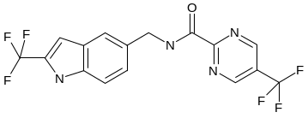
C1: (2- تراي فلورو ميثيل -1H- إندول -5- يل ميثيل)- أميد لحمض 5- تراي فلورو ميثيل -بيريميدين-2- كربوكسيلي
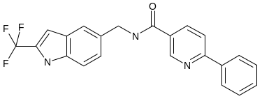
C2: 6- فينيل -N-(2- تراي فلورو ميثيل -1H- إندول -5- يل ميثيل)-نيكوتين أميد

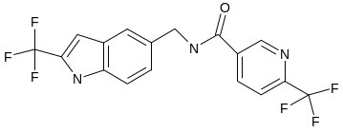
C3: 6- تراي فلورو ميثيل -N-(2- تراي فلورو ميثيل -1H- إندول -5- يل ميثيل)- نيكوتين أميد
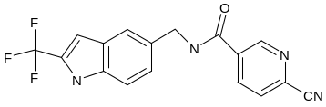
C4: 6- سيانو-N-(2- تراي فلورو ميثيل -1H- إندول -5- يل ميثيل)- نيكوتين أميد
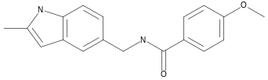
C5: 4 -ميثوكسي- N-(2- ميثيل -1H- إندول -5- يل ميثيل)-بنزاميد 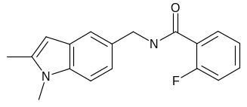
C6: N-(1، 2- داي ميثيل -1H- إندول -5- يل ميثيل)-2- فلورو -بنزاميد
جدول 3
مركب | EC₅₀ (نانو مولار) | أقصى تأثير (%)
C1 | >50000 | 34
C2 | >50000 | 31
C3 | 17000 | 46
C4 | >50000 | 15
C5 | >50000 | 17
C6 | >50000 | 13
1 | >50000 | 2.0
24 | >50000 | 5.0
28 | 100000 | 5.7
29 | >50000 | 4.0
30 | >50000 | 9.6
31 | >50000 | 4.8
34 | 100000 | 1.0
35 | 100000 | 7.5
36 | 100000 | 3.3
40 | >50000 | 2.4
61 | 100000 | -5
65 | 100000 | 8.1
66 | >50000 | 3.7
67 | >50000 | 5.3
96 | >50000 | 5.4

